基于Cinemachine的第一/三人称过肩/自由/斜45度/俯视角摄像机系统

**——月羽衔蝉**

一、功能介绍

Cinemachine是Unity中一款强大的摄像机插件，可以无需代码实现一些复杂的效果，也支持通过脚本扩展更复杂的效果，上手简单，Unity2017以上版本都可以使用。

与Camera不同的是，虚拟相机不是真正的相机，不挂载Camera组件，只是一些数据，本质上是相机行为的配置文件，来控制真实相机参数，因此必须搭配一个Camera对象才能渲染画面，故性能消耗要比创建多个真实相机小很多。

本摄像机系统基于Cinemachine的Virtual Camara实现，实现了**锁定、旋转、缩放、移动、鼠标显示/隐藏、摄像机位置复位、限制摄像机角度、动态挂载跟随目标、切换视角、遮挡透视**等功能，并**自带摄像机碰撞，防止穿墙**。

相机锁定包含仅水平、仅垂直方向锁定。

相机旋转可由鼠标左键按下移动控制，也可直接移动鼠标控制。

相机缩放可由鼠标滚轮控制，但滚轮控制相对不够流畅，故也设置为鼠标Y轴，即上下移动鼠标控制缩放。

相机移动可由鼠标中键/右键按下移动控制。

玩家可通过相对灵活多变的控制方式，更自由的探索游戏场景。对于喜爱录制二创剧情的玩家，可以更方便的进行运镜，制作出自己的“大片”。

本系统提供了**五种视角**切换，第一人称、自由视角需要通过鼠标控制摄像机方向，进而控制角色移动方向；第三人称过肩视角通过A、D键控制旋转，鼠标仅可以上下移动视角；斜45度视角及俯视角为固定视角，不可移动，斜45度视角会自适应视角，无需鼠标控制；俯视角在角色被遮挡时，会将遮挡物材质替换为透明材质。

本案例摄像机系统对渲染管线没有要求，可升级到URP或HDRP渲染管线。

本案例摄像机系统基于PC端、旧输入系统开发，通过鼠标键盘进行控制，如需移植到其他平台，需要将相关输入修改为对应平台的输入。如果涉及到多平台发布，推荐替换为新输入系统，方便统一管理。案例中引入的官方最新角色控制器资源基于新输入系统开发，可以研究源码进行相关的学习，此文档不作详细说明。

二、相关按键

注：按键可根据自己喜好进行替换。

**摄像机相关按键：**

第一人称、自由视角切换：V

第三人称过肩视角、自由视角切换：B

斜45度视角、自由视角切换：N

俯视角、自由视角切换：M

是否显示鼠标：0

锁定摄像机Y轴：9

锁定摄像机X轴：8

摄像机旋转控制：按下鼠标左键移动鼠标、或直接移动鼠标

是否由鼠标左键/右键控制摄像机旋转：右Ctrl

摄像机视野缩放：鼠标滚轮、或鼠标Y轴

鼠标滚轮/鼠标Y轴控制摄像机视野缩放切换：右Alt

摄像机移动：按下鼠标中键/右键移动鼠标

自由视角摄像机位置复位：P

**CharacterController角色控制器相关按键：**

角色奔跑：左Shift+WASD或左Shift+方向键

角色走路：WASD或方向键

角色跳跃：空格

角色旋转（仅第三人称过肩视角时）：A、D或方向键左右

**Rigidbody角色控制器相关按键：**

角色冲刺：左Shift+WASD或左Shift+方向键

角色奔跑：WASD或方向键

角色跳跃：空格

三、设计思路

为了降低开发复杂度，基于Unity资源商店最新第三人称角色控制器（下载链接见附录）进行改造，改造后的项目源码链接见附录。最新第三人称角色控制器支持的Unity版本：2020.3.0或更高。本项目使用Unity 2020.3.33f1c2进行开发，Cinemachine版本为2.6.15，不同版本插件的参数面板会有略微差异。

为了增加摄像机系统的灵活性及可移植性，将摄像机控制逻辑单独封装，可以搭配基于Character Controller的角色控制器或基于刚体的角色控制器使用。

摄像机控制使用的是旧版输入系统。本案例使用的最新的基于Character Controller的第三人称角色控制器以及第一人称角色控制器，使用了新版输入系统；而基于刚体的角色控制器使用了旧版输入系统。故在设置中选择新旧输入系统混合的模式，更改设置后会重新启动Unity（记得提前保存项目）。

**第一/三人称/自由/斜45度/俯视角分别创建Virtual Camara进行控制，通过激活/禁用Virtual Camara以及挂载在Virtual Camara上的脚本完成视角的切换。**

**Cinemachine可以自动跟随目标，故将跟随目标设置为角色的子物体。**

**通过控制角色的移动，修改摄像机位置。**

**通过控制跟随目标的旋转，修改摄像机方向。**

**通过调整Virtual Camara上Cinemachine3rdPersonFollow的Shoulder Offset参数值，修改摄像机与角色相对位置。**

**通过调整Virtual Camara上Cinemachine3rdPersonFollow的Camera Distance参数值，修改摄像机与角色相对距离。**

大多教程是直接移动鼠标控制摄像机旋转，对于一些要操作UI的游戏不是很方便，而且容易加重3D眩晕，故本案例提供**按下鼠标左键旋转摄像机**的功能。

由于网上教程大多是直接挂载虚拟相机的跟随目标，这使得动态创建出的角色无法绑定虚拟相机（比如一些MMO类的游戏），故案例中**对虚拟相机的跟随目标进行动态绑定**，防止场景切换导致的摄像机目标丢失。

案例会添加动态创建/销毁角色，更好的模拟实际开发的需求。

四、具体实现

**注：在编写过程中有对项目进行优化，故内容可能会与源码有细微出入，实际效果以源码为主！**

（一）基于Character Controller的角色控制器

1、角色控制器及Cinemachine资源导入

首先创建3D空项目，删除Project Assets目录下的默认场景，**设置新旧输入系统为混合模式**，点击应用后会自动重启Unity项目，耐心等待即可。

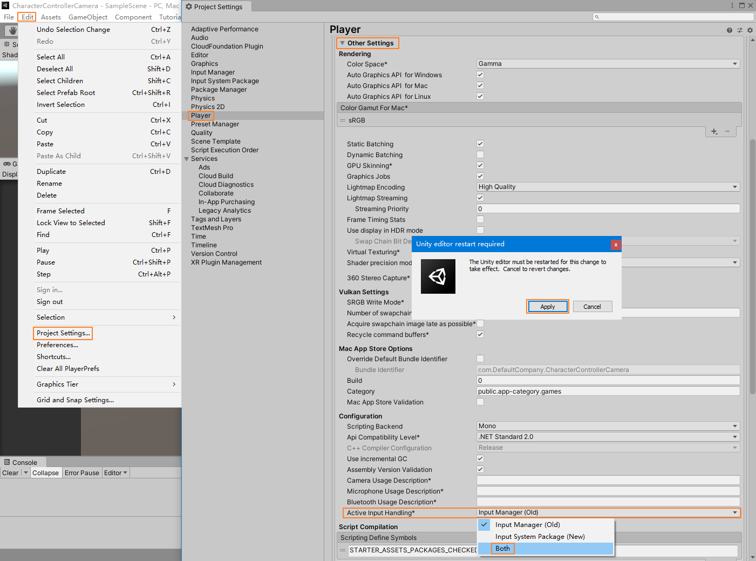

打开浏览器，下载Unity资源商店最新第三人称角色控制器（下载链接见附录），通过Package Manager下载并导入。初次下载点击“添加至我的资源”，然后点击“在Unity中打开”，会自动跳转至当前已打开Unity项目的Package Manager。（如打开多个Unity项目需要进行选择）

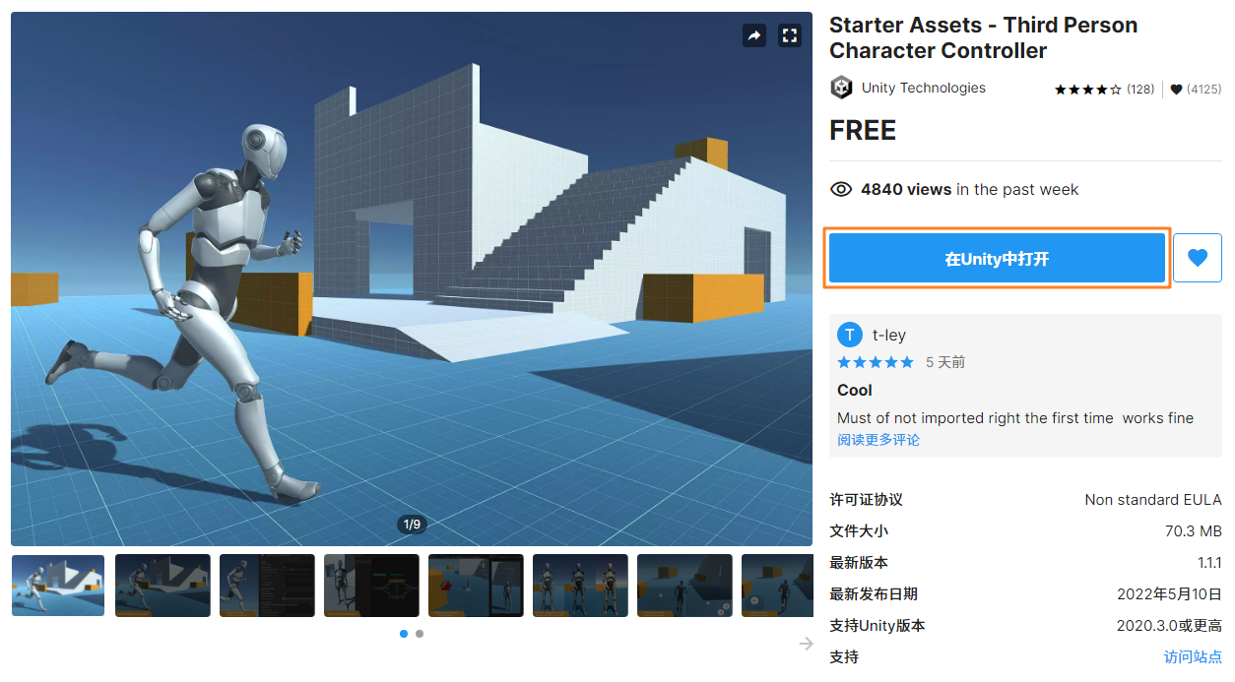

一般情况在浏览器资源商店点击“在Unity中打开”会自动打开当前Unity项目的Package Manager，若无反应，可手动在Unity中点击“Window - Package Manager”打开Package Manager。

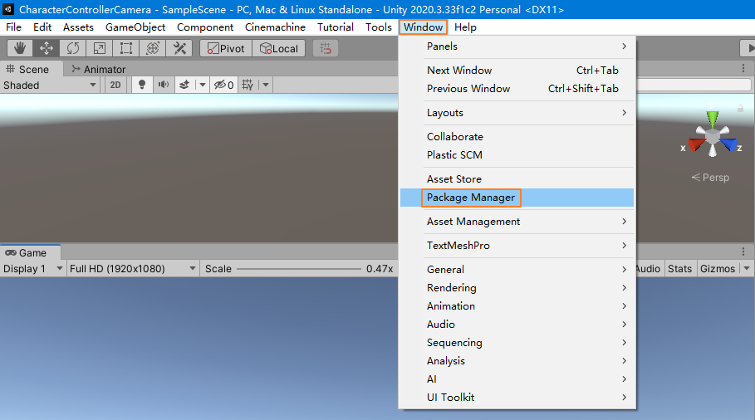

选择“My Assets”，输入资源名称进行搜索。

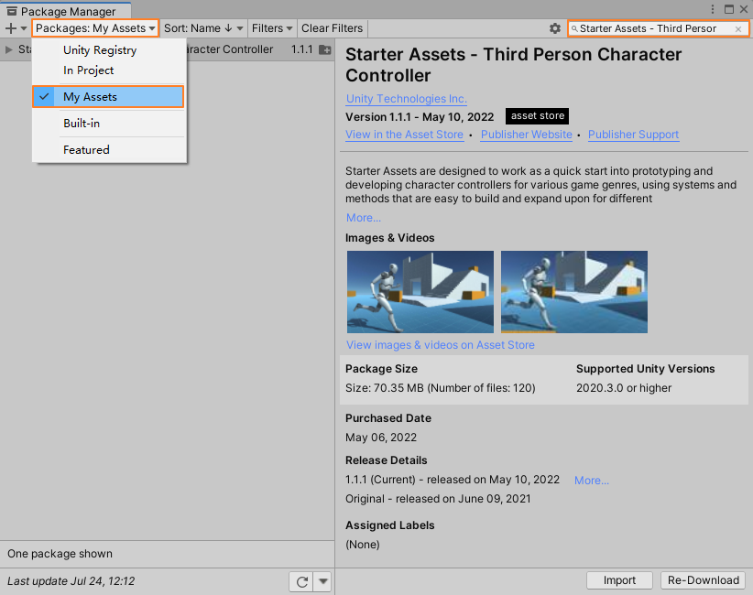

初次下载需要点击“Download”下载资源，网速可能会导致Package Manager无法加载资源，或资源下载失败，可以等网络情况良好的时候再进行下载。下载完成后，点击“Import”导入所有资源。

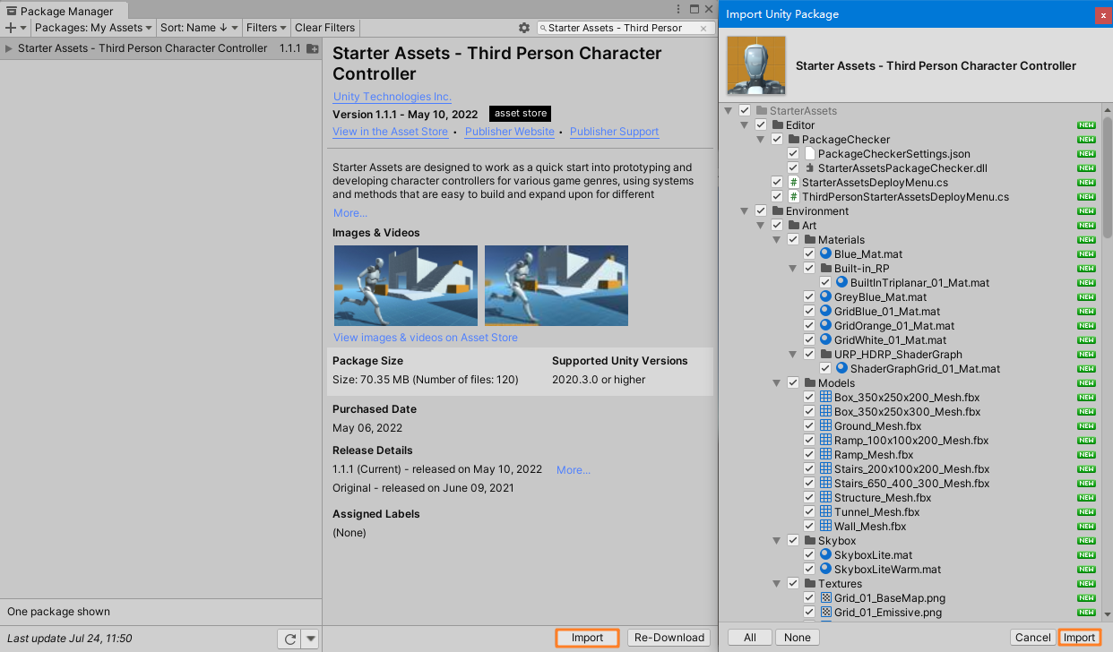

再下载Unity资源商店最新第一人称角色控制器，方法同上。

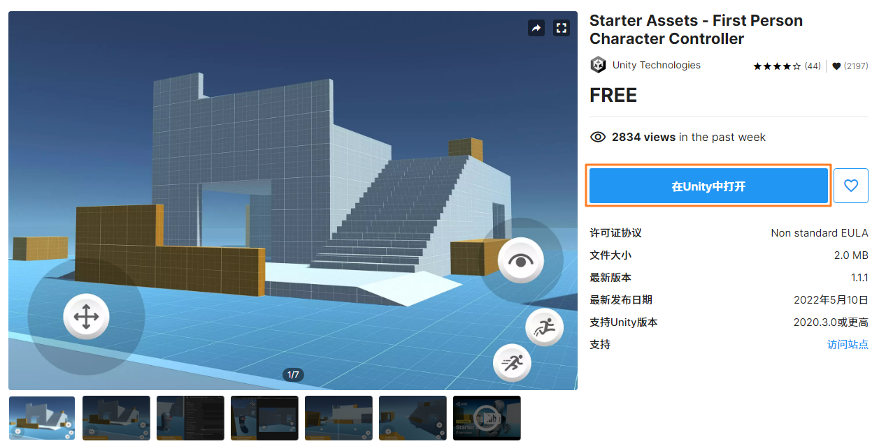

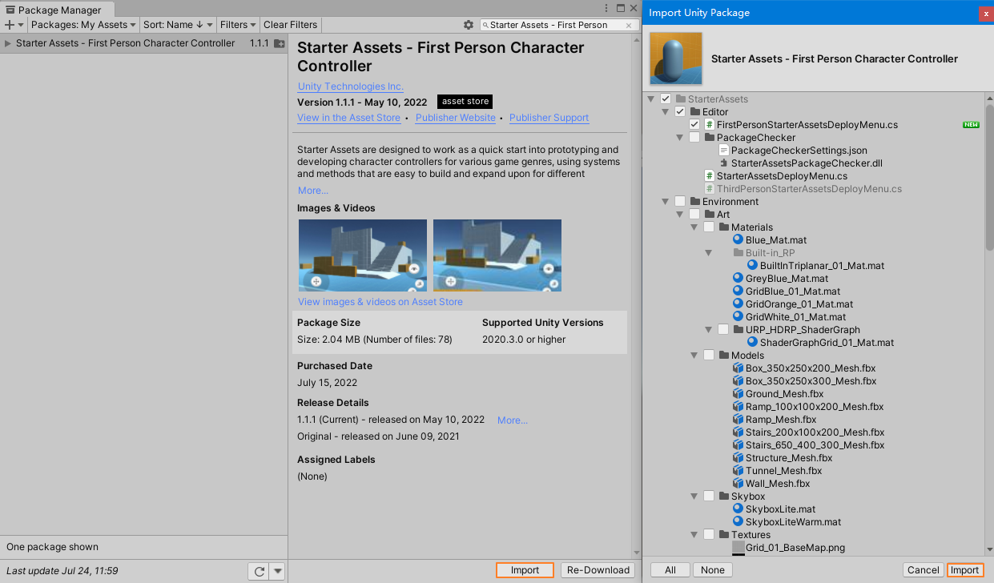

安装以上角色控制器，会自动导入Cinemachine资源。若使用自己实现的角色控制器，而非以上资源，需要手动导入Cinemachine资源。选择“Unity Registry”（查看所有Unity常见插件），可输入Cinemachine进行搜索，找到后安装Cinemachine。（若选择“In Project”可查看仅当前项目中安装的插件）

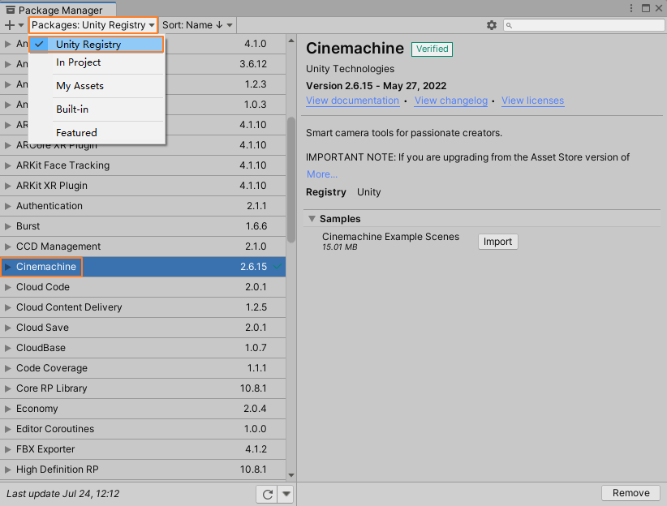

2、分析源码

打开第三人称角色控制器场景。

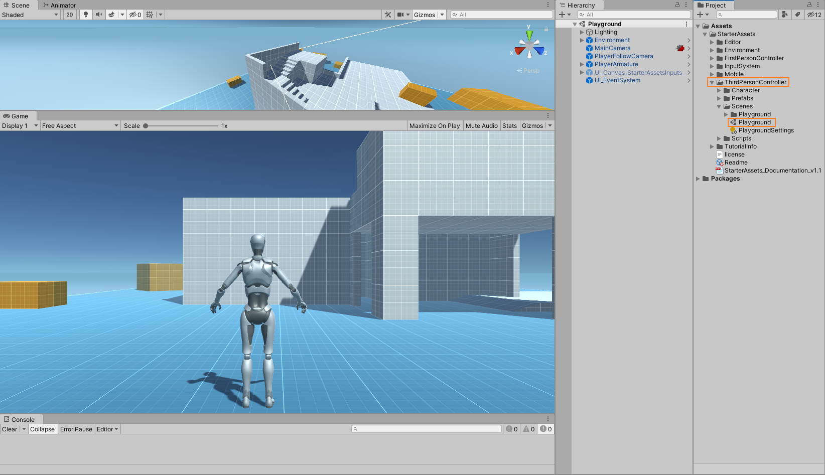

运行项目，点击Game窗口，发现鼠标被隐藏；按下键盘上的WASD或方向键移动角色，Shift+WASD或方向键跑步，同时摄像机自动跟随；移动鼠标，控制摄像机旋转。（按下Esc显示鼠标，退出运行）

通过查看源码可知，ThirdPersonController.cs控制摄像机的相关逻辑，StarterAssetsInputs.cs控制光标显示/隐藏与输入。故将相关的逻辑单独进行封装，便于摄像机系统的移植。

3、准备工作

（1）角色设置

双击打开角色预制体，将角色下的“PlayerCameraRoot”重命名为“FollowTarget_1st”，作为第一人称视角的跟随目标，一般位于角色眼睛高度。

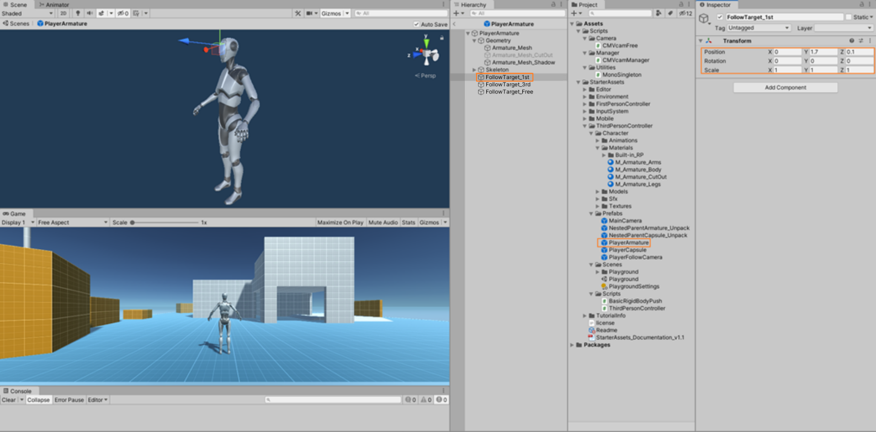

选中FollowTarget_1st后按“Ctrl+D”复制一份，重命名为“FollowTarget_3rd”，作为第三人称过肩视角及斜45度/俯视角的跟随目标，一般位于角色肩膀高度。

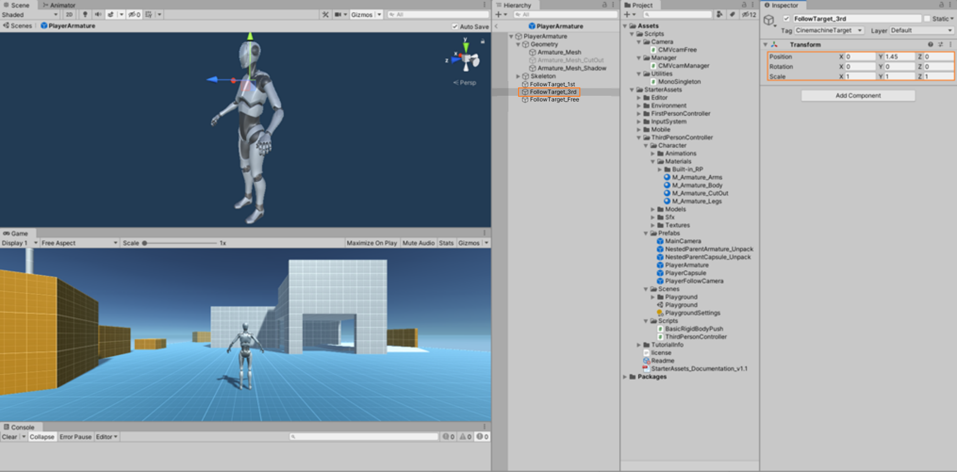

选中FollowTarget_3rd后按“Ctrl+D”复制一份，重命名为“FollowTarget_Free”，作为自由视角的跟随目标，一般位于角色肩膀高度。

**注：因为自由视角会控制角色身上的跟随目标，与其他视角无法复用，故需要新建一个followTarget_Free。**

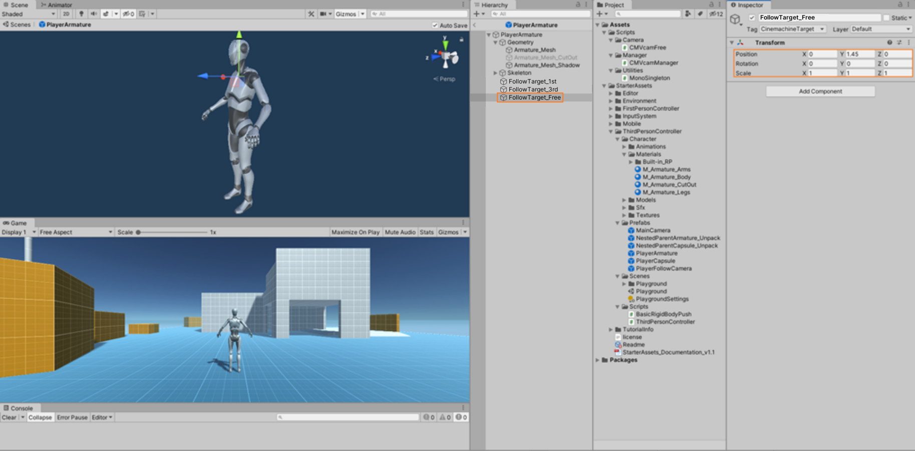

因为相机跟随目标与角色坐标保持相对位置，故部分角色动画可能出现模型移动，但实际角色坐标未移动，此时模型会穿过相机影响游戏体验。（在播放可能造成摄像机与角色发生穿模的技能时，建议切换到第三人称过肩视角、自由视角或斜45度视角）

虽然可以通过将跟随目标挂载到头部骨骼下解决此类问题，但会导致角色头部哪怕轻微移动，相机都会进行抖动，同样会影响游戏体验，更容易导致玩家出现3D眩晕的状况。

故可以再复制2份模型网格，对3份网格进行设置，第一份不渲染阴影，第二份挂载透明材质并且不渲染阴影，第三份只渲染阴影。

第一人称视角时，隐藏第一份网格，显示第二份网格。

第三人称过肩视角、自由视角、斜45度视角、俯视角时，显示第一份网格，隐藏第二份网格。

如需要在第一人称视角时，只显示四肢，则只需要将身体设置为透明材质。

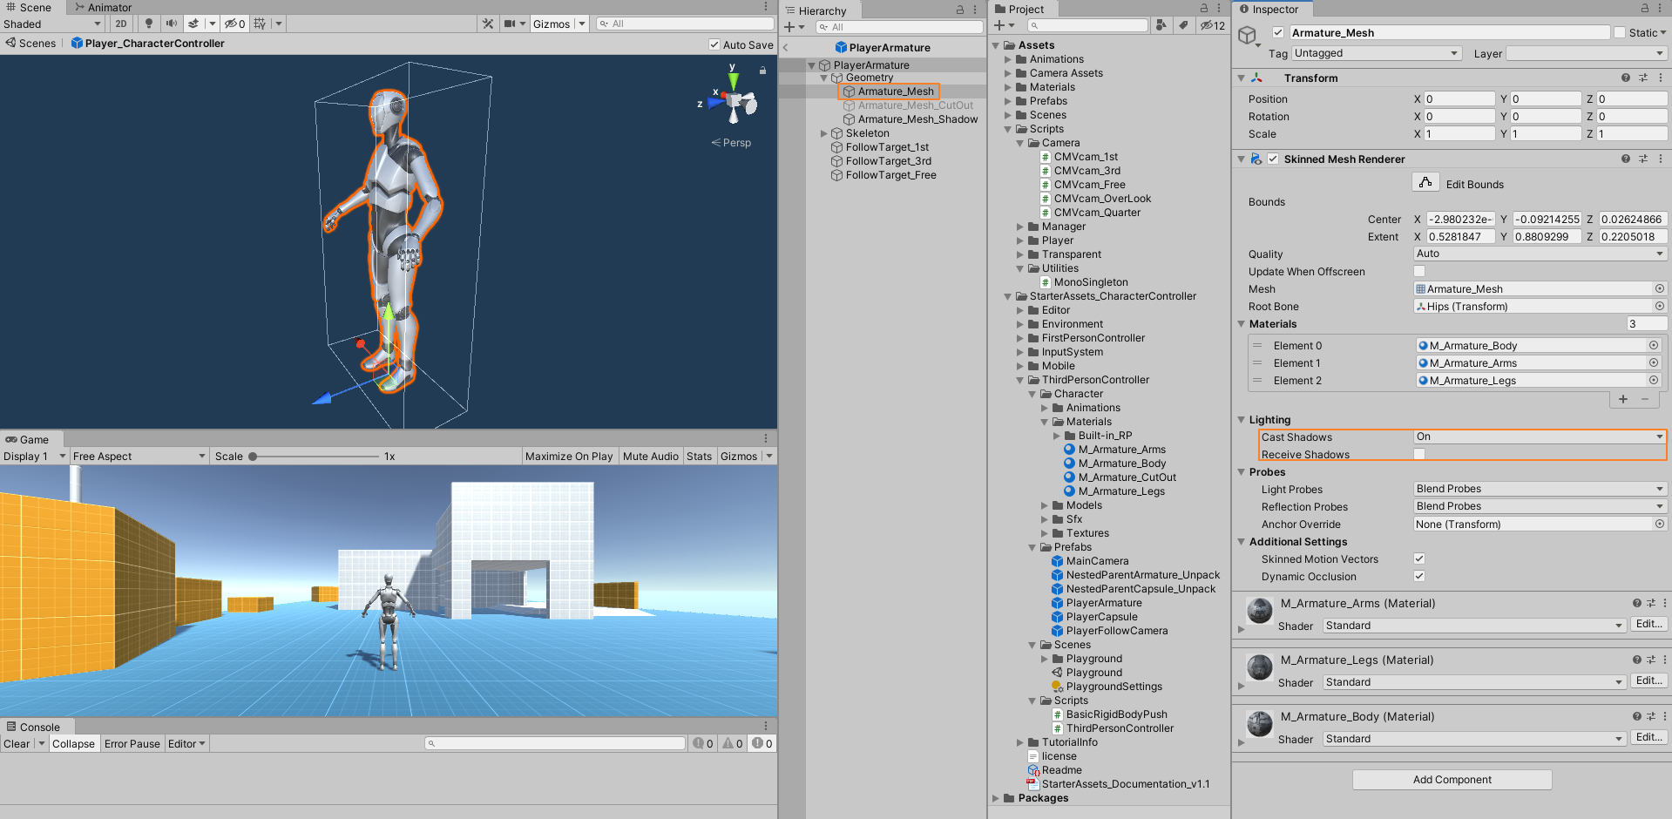

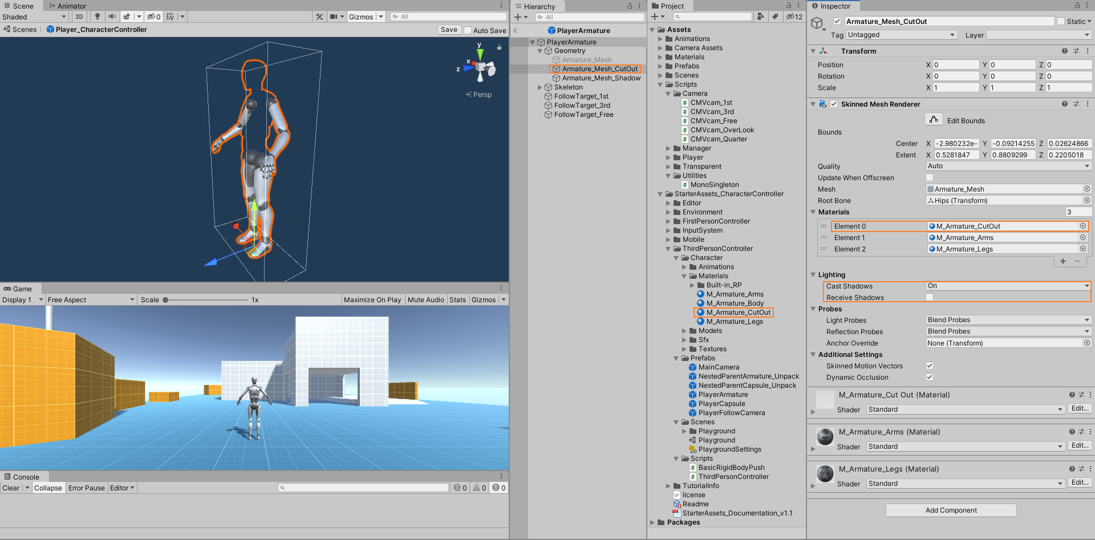

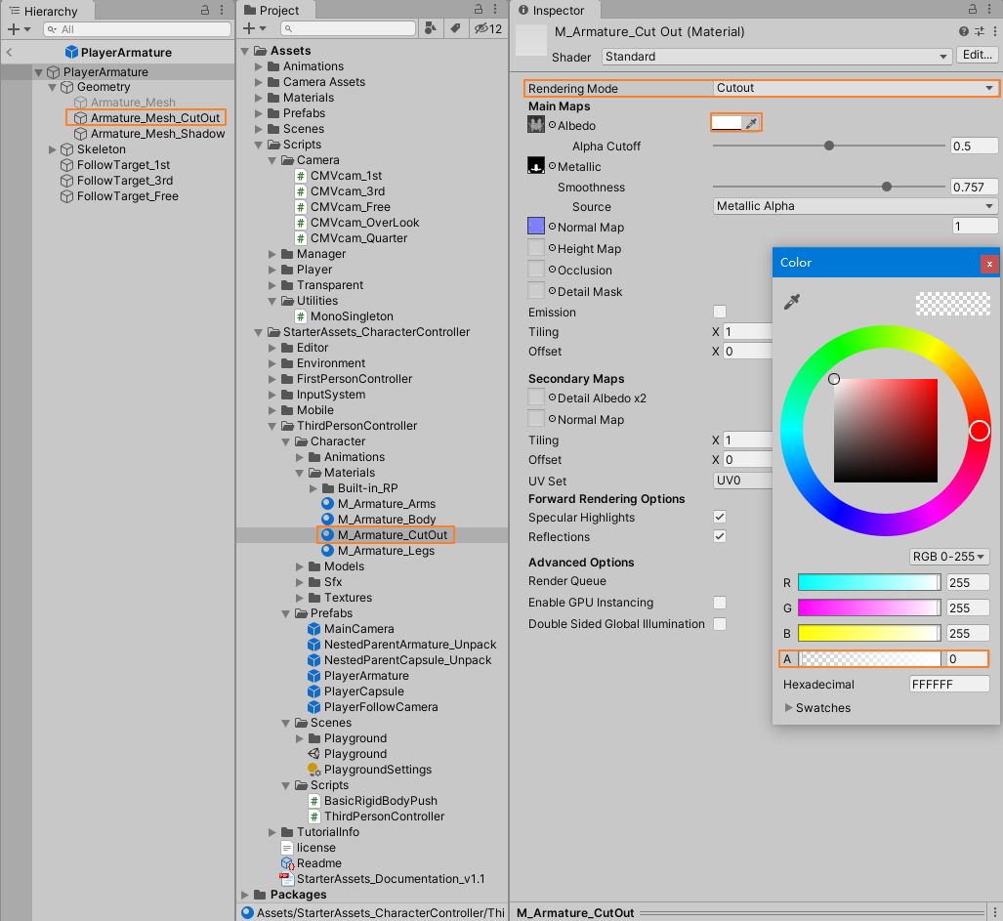

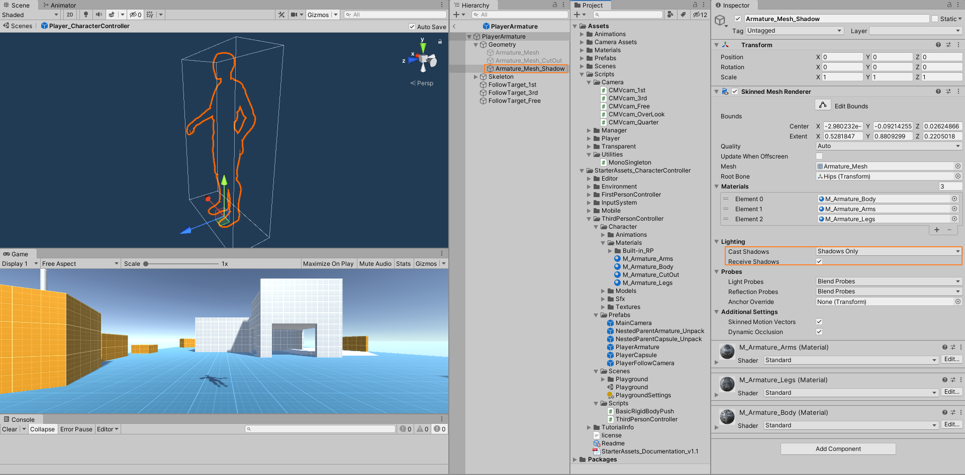

在ThirdPersonController.cs中添加图中代码，将上面创建的游戏对象挂载到脚本组件对应位置。

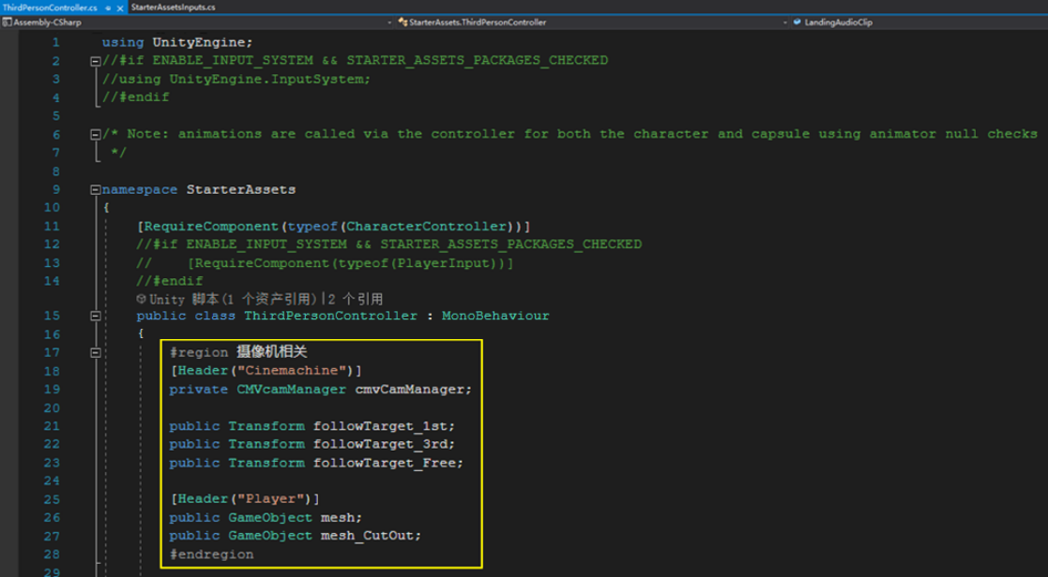

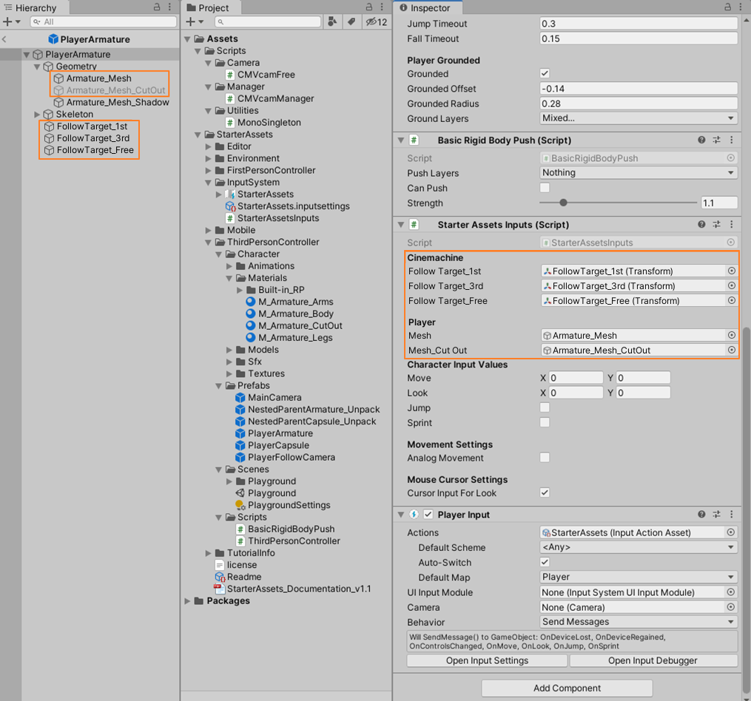

（2）相机设置

选中相机预制体，将相机的默认混合模式设置为“Cut”（瞬间切换）。（这样不同模式相机间会立即切换，防止第一人称相机和其他相机间切换时，相机穿过身体）

可以在Custom Blends项点击Create Asset创建一个资源文件，控制指定虚拟相机之间的切换模式。在第一人称相机和其他相机切换时选择Cut，防止穿帮；在其他相机之间切换时，设置合适的切换模式及切换时长。（下文中“Camera对象上的CinemachineBrain组件”部分会介绍具体参数）

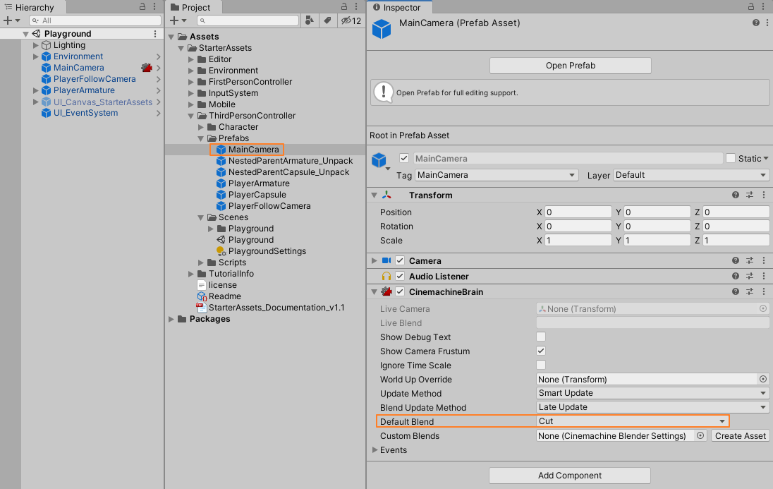

创建Mono单例脚本，命名为“MonoSingleton”（源码见附录项目源码），这样在切换场景时，虚拟相机不会销毁，就不需要每个场景都添加了，防止遗漏。

创建空物体，命名为CMVcamManager，作为角色所有虚拟相机的父物体，方便统一管理。

创建C#脚本，命名为“CMVcamManager”，挂载到CMVcamManager上。

4、功能实现

（1）自由视角虚拟相机

实现思路：

在自由视角中，角色移动的方向为摄像机的方向，角色可以转身。摄像机方向与虚拟相机方向一致，而虚拟相机方向由跟随目标决定。那么只要控制跟随目标的方向，就可以控制角色移动的方向。而当跟随目标为角色的子物体时，跟随目标的方向会受到角色方向的影响，从而相机方向也会受到影响，这会导致角色在原地旋转。那么通常有两种解决方案，一种是**由虚拟相机脚本控制跟随目标的方向，使其与虚拟相机方向保持一致**，这样无论角色朝向哪里，都不会影响到相机的方向；另一种是**动态创建一个游戏对象，使其与角色身上跟随目标的位置时刻保持一致，但方向由虚拟相机控制**，这样角色方向就不会影响到相机了。

**注：本案例两种方案都有涉及，基于Character Controller的角色控制器使用了直接控制跟随目标的方案，基于Rigidbody的角色控制器使用了创建一个跟随目标的方案。**

可以删除场景中的PlayerFollowCamera，重新创建，也可以用PlayerFollowCamera直接修改。点击“Cinemachine – Create Virtual Camera”创建虚拟相机，命名为“CMVcam_Free”，在场景中首次创建虚拟相机会自动在Camera对象上挂载CinemachineBrain组件，此时Camera组件的部分属性已经无法修改，而是由虚拟相机控制，需要在虚拟相机组件上进行修改。CinemachineBrain组件会读取场景中某个虚拟相机的配置，并以此配置去控制相机的行为。

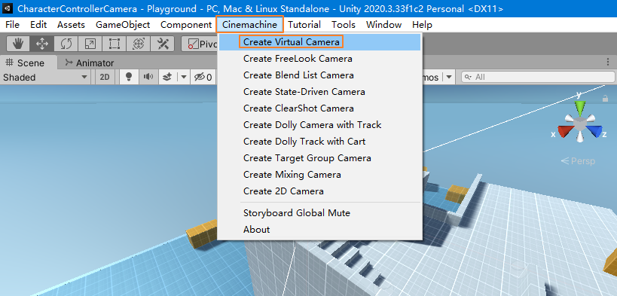

参数设置如图，可根据需求调整具体参数。

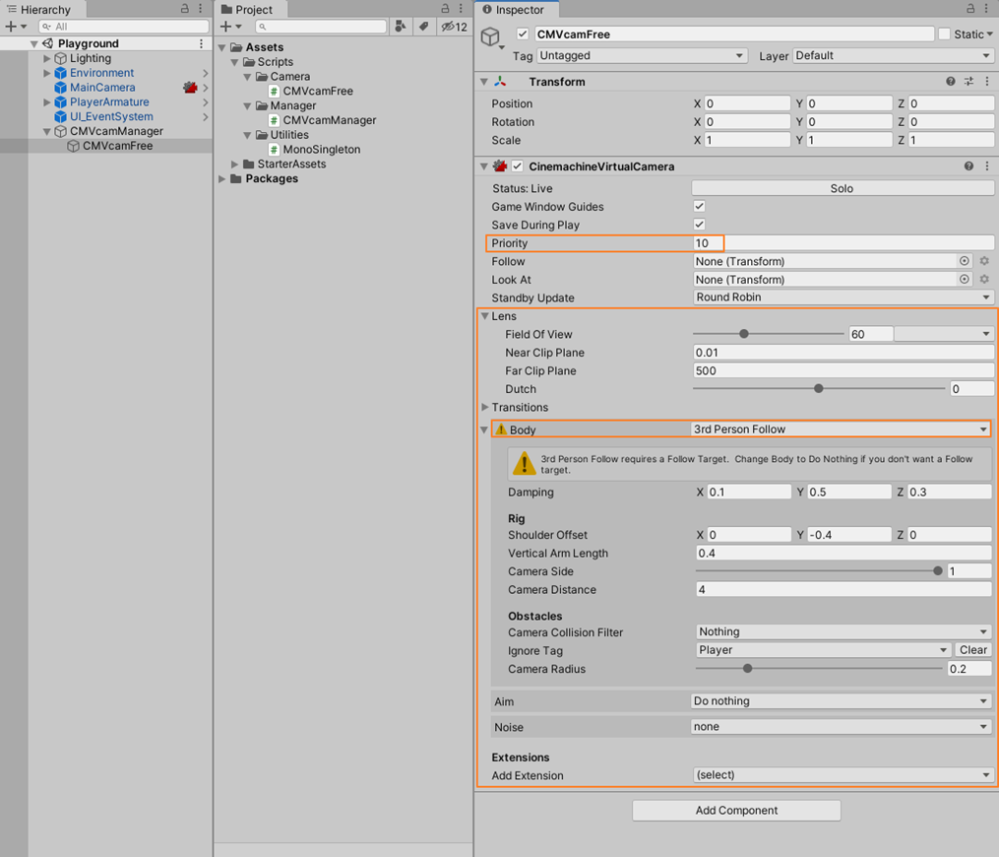

Status:Live/Standby/Disabled：虚拟相机运行状态（激活/待机/禁用）

待机状态表示虚拟相机并未被CinemachineBrain使用，但虚拟相机自身还在运行当中，下面的（Follow）跟随、（Look At）瞄准等计算不一定会停止。点击Solo可以将当前虚拟相机立即处于激活状态，方便在开发时随时观察虚拟相机的工作状态，并进行调整，但点击其他地方会关闭预览。

Game Window Guides：游戏窗口引导（Game窗口显示虚拟相机提示信息）

Save During Play：运行状态保存虚拟相机的部分参数修改

Priority：优先级（CinemachineBrain会使用优先级较高的虚拟相机，在Timeline中无效）

Follow：虚拟相机要跟随的目标（具体行为设置在Body中，Body影响虚拟相机的位置，是否绕跟随目标旋转）

Look At：虚拟相机要看向的目标（具体行为设置在Aim中，Aim影响虚拟相机自身的旋转）

Standby Update：待机状态Follow和Look At之类的计算要以什么频率执行/刷新（计算帧率/刷新频率）

Never：永远不执行/刷新

Always：执行和刷新的频率与激活的相机一致

Round Robin：一种轮替的更新策略（每一帧选择一个Standby相机进行更新）

Lens：镜头设置

Field Of View：视野角度（一般不要超过60）

Near Clip Plane：近裁剪平面（与相机距离小于这个数值的游戏对象不会被渲染）

Far Clip Plane：远裁剪平面（与相机距离大于这个数值的游戏对象不会被渲染）

Dutch：Dutch Angle（斜角镜头的角度）（荷兰角，Dutch是德国Deutsch，这种斜角拍摄方式流行于德国表现主义作品当中）

Transitions：一些虚拟相机切换时的属性设置

Blend Hint：相机切换的行为具有怎样的物理空间特征

None：对角度和位置做差值，线性的切换

Spherical Position：球形切换（如果Look At有对象，则以它为球心做球形切换）

Cylindrical Position：圆柱形切换（如果Look At有对象，则以它为中心，在水平平面上做圆形切换，在垂直方向上做线性切换）

Screen Space Aim When Targets Differ：当Look At的对象不一样时，在屏幕空间之间做切换。在位置上使用世界坐标系，表现出普通的线性切换；在角度上根据两个相机构成的屏幕空间的夹角间做切换

Inherit Position：当前虚拟相机被激活时，不改变Camera位置，而是虚拟相机移动到Camera位置

Noise：添加相机抖动效果，可以模拟手持相机抖动，本案例关闭抖动效果，可根据需求选择是否开启。

Add Extension：添加额外的功能（比如相机碰撞体，可以防止穿墙）

点击“Add Extension – CinemachineCollider”添加虚拟相机碰撞体。（Cinemachine实现防穿墙很方便，相关参数可以查看官方手册）

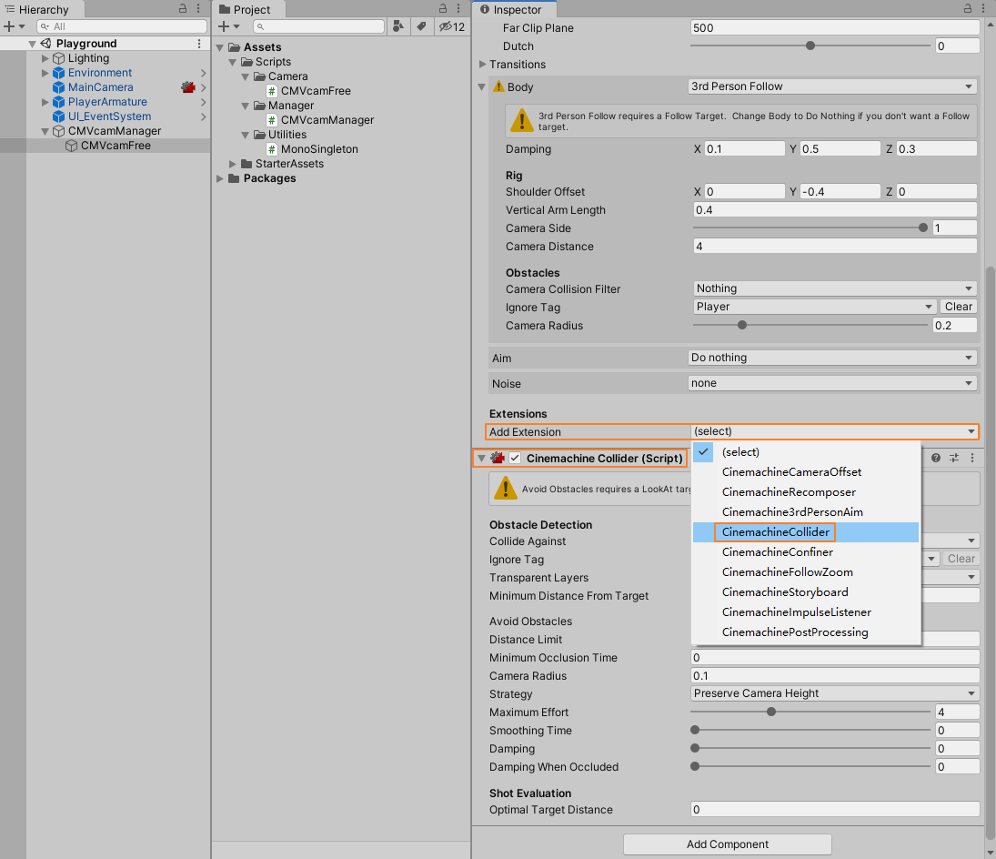

创建C#脚本，命名为“CMVcam_Free”，挂载到CMVcam_Free虚拟相机上。

<1> 移除角色控制器中关于摄像机的逻辑

1. 剪切ThirdPersonController.cs中代码

剪切ThirdPersonController.cs图中**黄色框**框选的代码至CMVcam_Free.cs。修改白色框框内代码为“Public”。

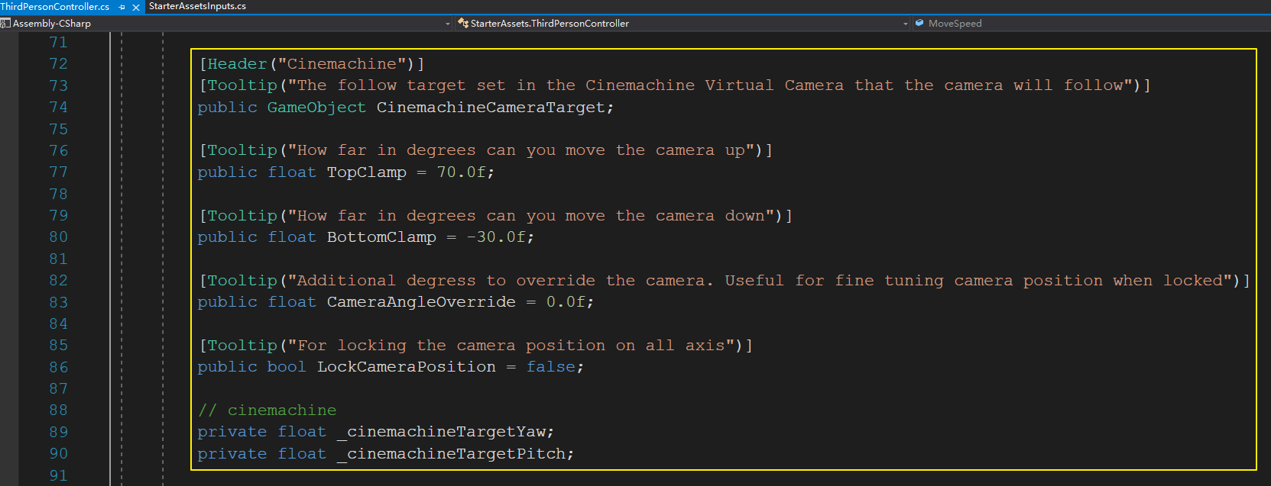

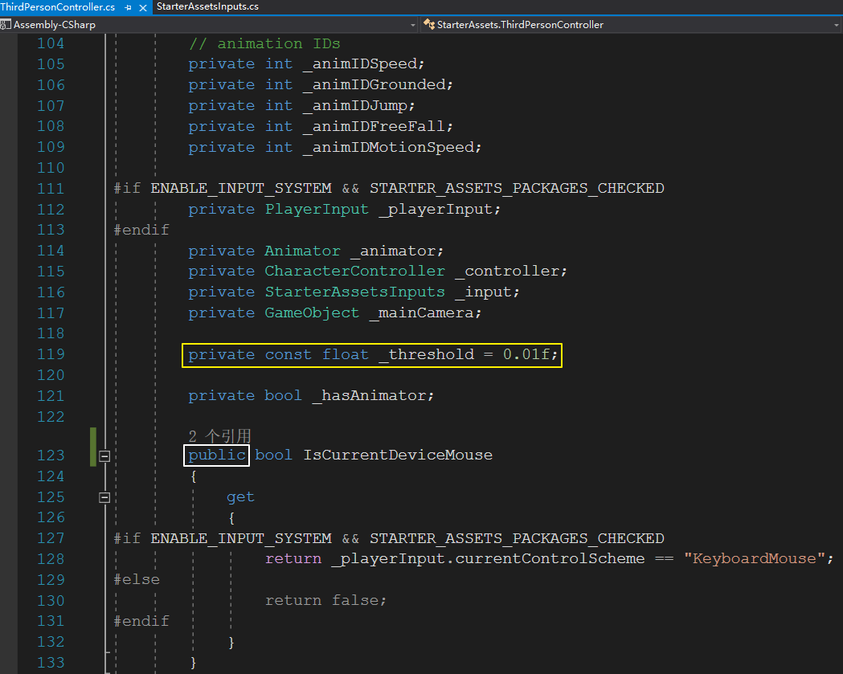

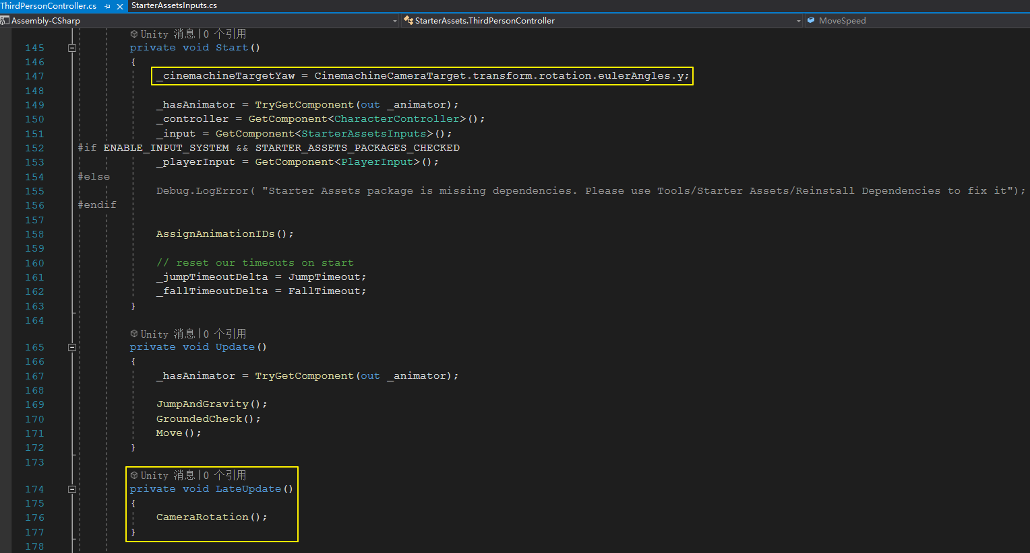

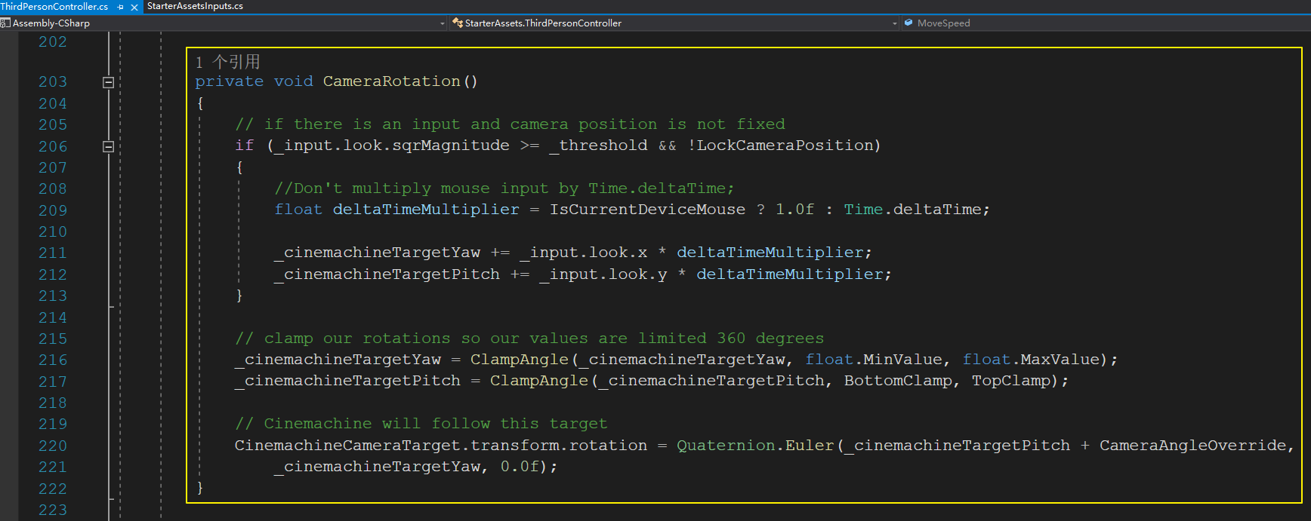

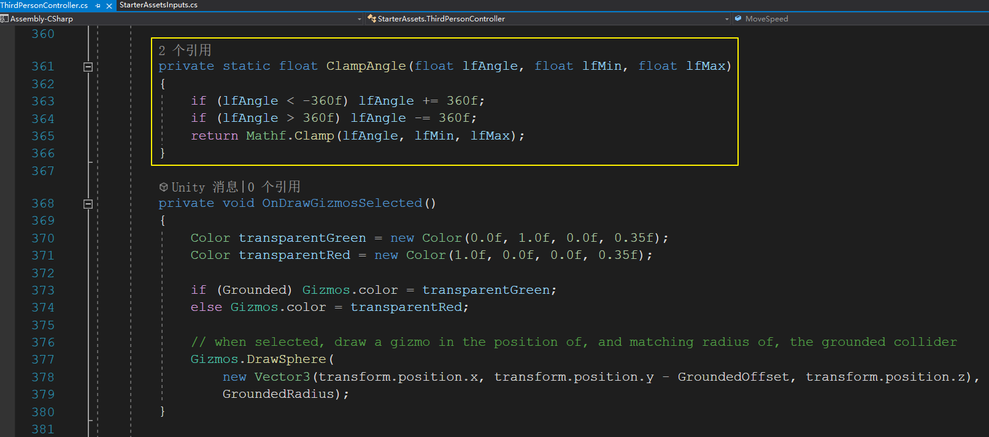

② 剪切StarterAssetsInputs.cs中代码

剪切StarterAssetsInputs.cs图中**黄色框**框选的代码至CMVcam_Free.cs，白色框框选的代码可以暂时保留，删除**红色框**框选的代码。（OnApplicationFocus(bool hasFocus)函数在玩家获得或失去焦点时，会执行里面的方法，此处由于cursorLocked = true，即光标默认设置为隐藏，所以只要运行游戏，就会隐藏光标，可以改为“cursorLocked = false”，这样默认是显示光标的。如果想要手动控制光标的显示/隐藏，建议删除OnApplicationFocus(bool hasFocus)函数）

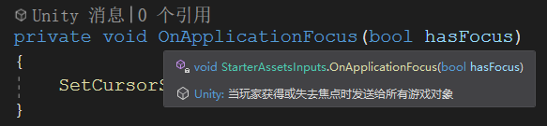

分析可知“cursorInputForLook”可以控制是否获取鼠标移动的值，若保留了新输入系统，则也可以通过控制“cursorInputForLook”的值锁定摄像机旋转。但由于此处是同时获取鼠标X和Y轴的位移量，若锁定摄像机会同时锁定X轴和Y轴，无法单独控制其中一个轴，除非在新输入系统中进行设置，分别获取鼠标的X轴和Y轴。

为了提高摄像机系统的可移植性，摄像机部分的逻辑最终不会使用到新输入系统，此处可以选择删除cursorInputForLook字段及OnLook(InputValue value)函数，在CMVcam_Free.cs中通过“Input.GetAxis("Mouse X")”和“Input.GetAxis("Mouse Y")”获取鼠标的X轴和Y轴位移量。（详细代码见源码）

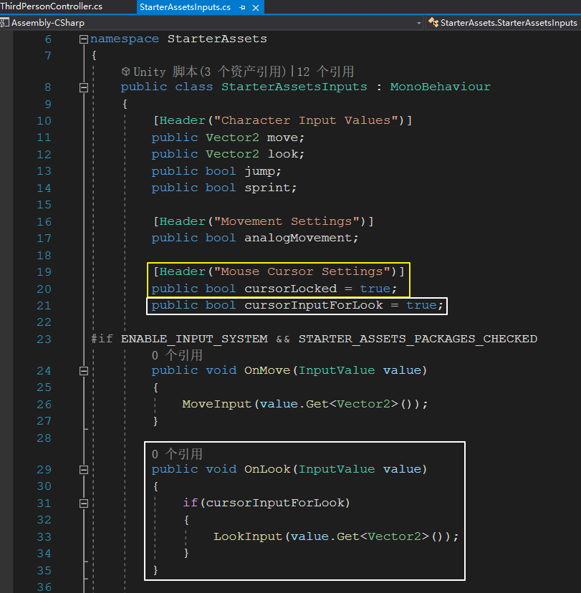

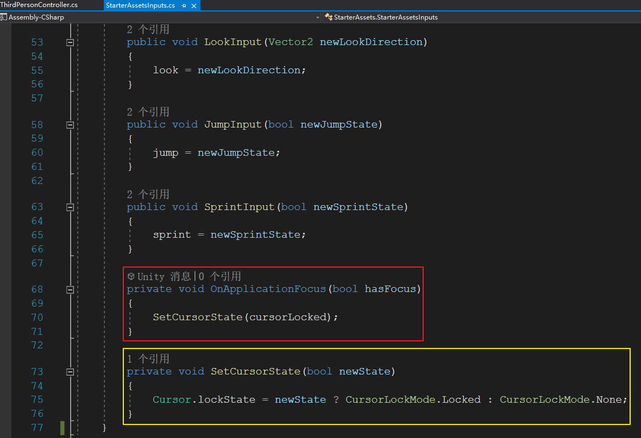

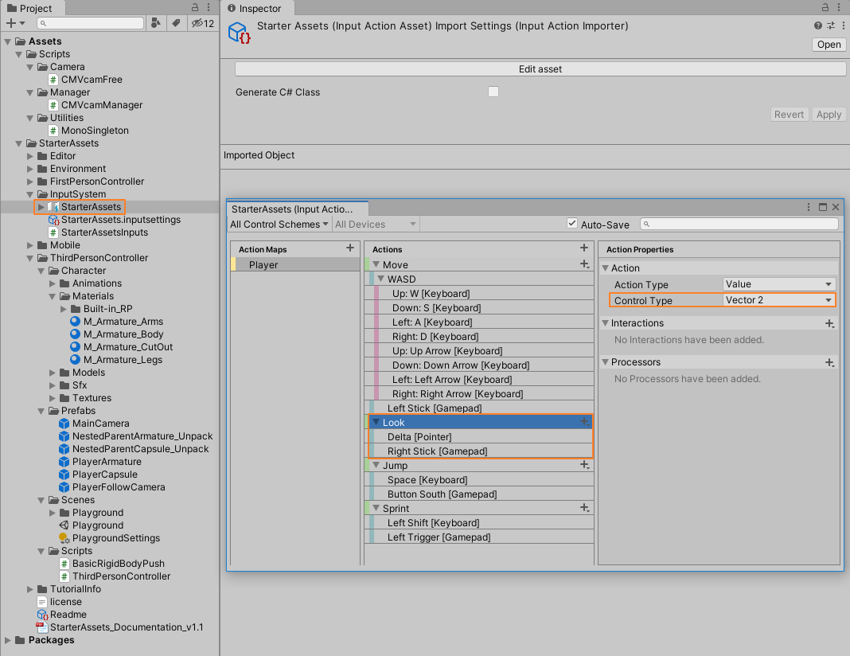

<2> 修复报错

全部剪切之后会发现CMVcam_Free.cs中的“IsCurrentDeviceMouse”和“_input”报错，这是因为没有引用ThirdPersonController.cs和StarterAssetsInputs.cs脚本。将“_input”全部修改为“inputController”。添加对应的命名空间（“using StarterAssets;”），并暂时创建为公开变量，通过面板赋值，后面会改为动态获取。

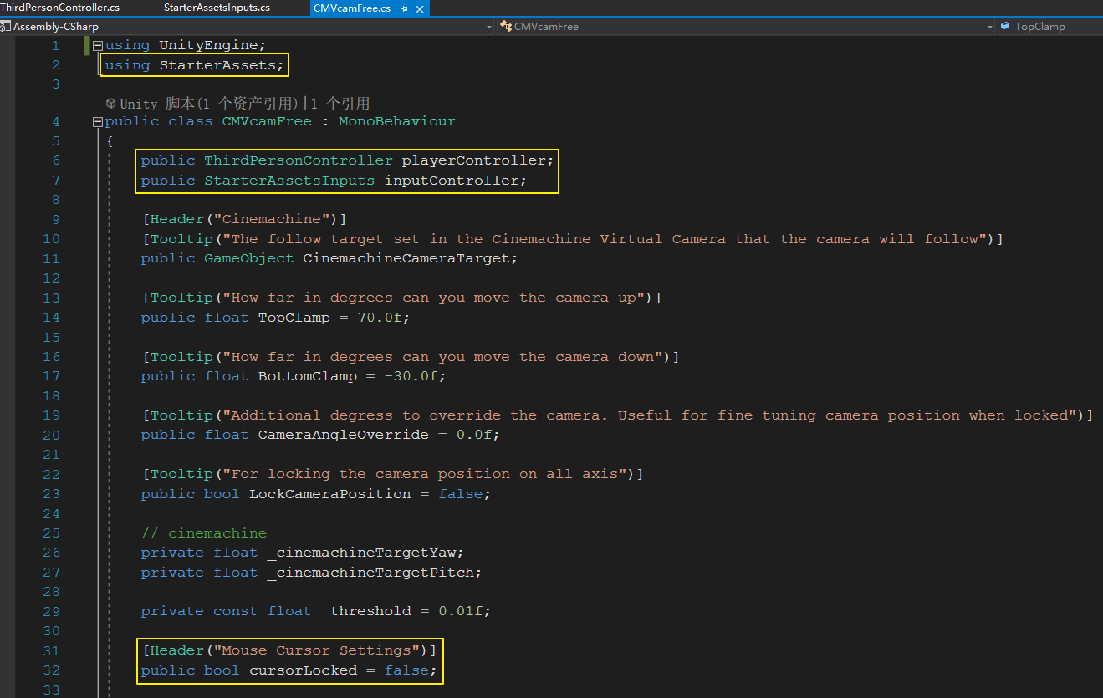

将需要的对象挂载到脚本组件对应位置。

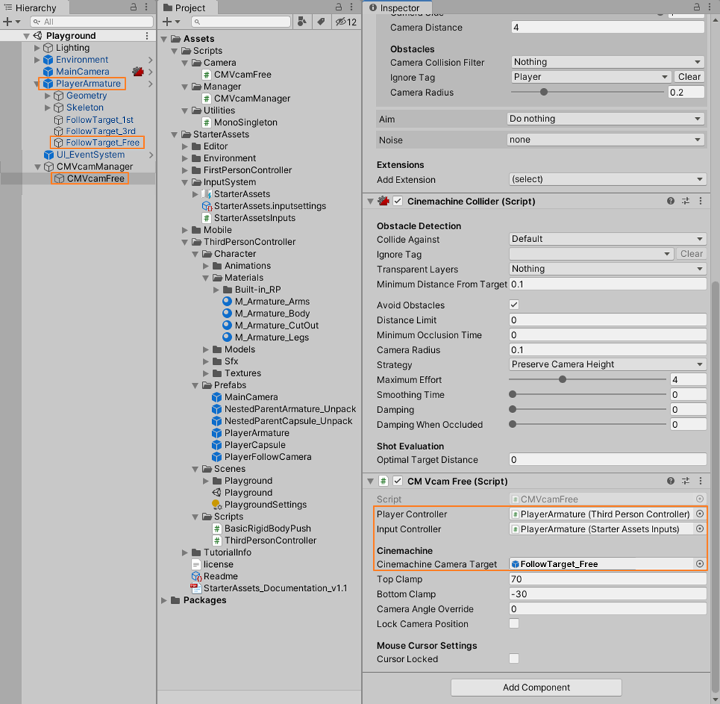

暂时将跟随目标挂载到虚拟相机上，后面会改为动态挂载。

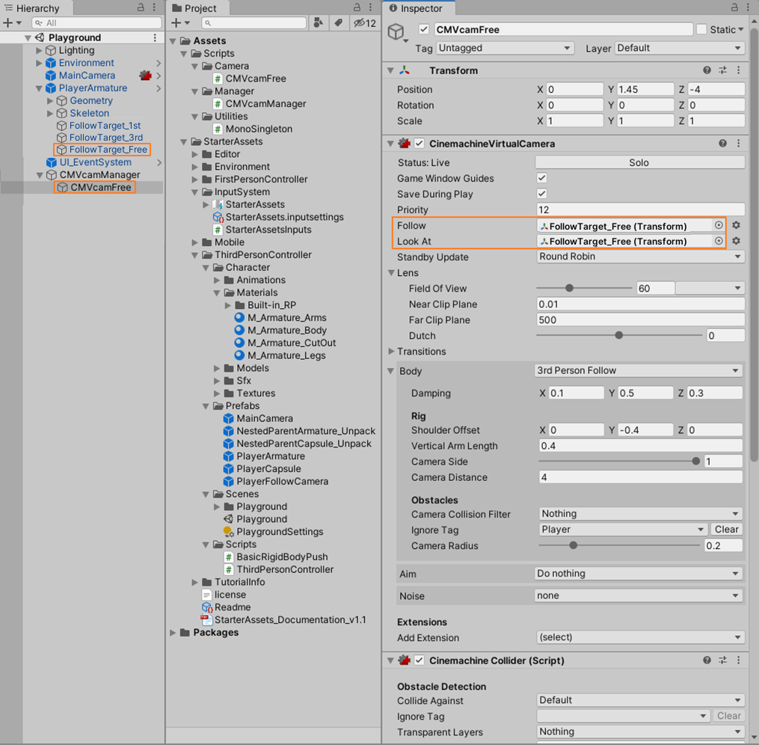

<3> 测试逻辑

运行项目可以正常控制摄像机旋转，鼠标不会隐藏。此时禁用CMVcam_Free.cs进行测试，移动鼠标无法控制摄像机旋转，角色移动时相机会自动跟随，但在角色旋转时，和直接将相机作为角色子物体效果一样，相机会旋转的很快，容易导致玩家3D眩晕，影响游戏体验。说明已将角色控制器中摄像机相关逻辑正确独立封装。

<4> 优化摄像机逻辑（动态获取跟随目标、切换视角）

首先删除场景中的角色对象，创建一个脚本，比如GameManager.cs，用来动态生成及销毁角色，按下R可以控制角色的生成及销毁。（源码见下图）

GameManager.cs：

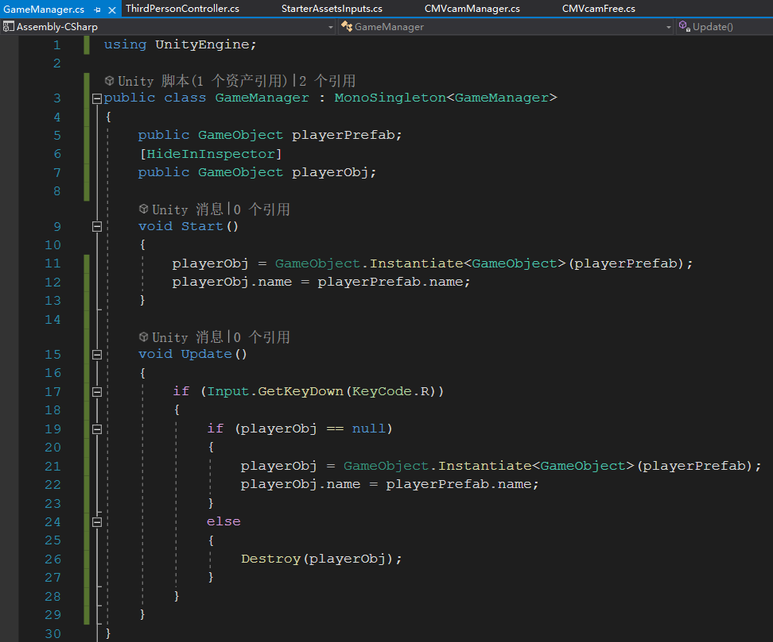

将需要的角色预制体挂载到脚本组件对应位置。

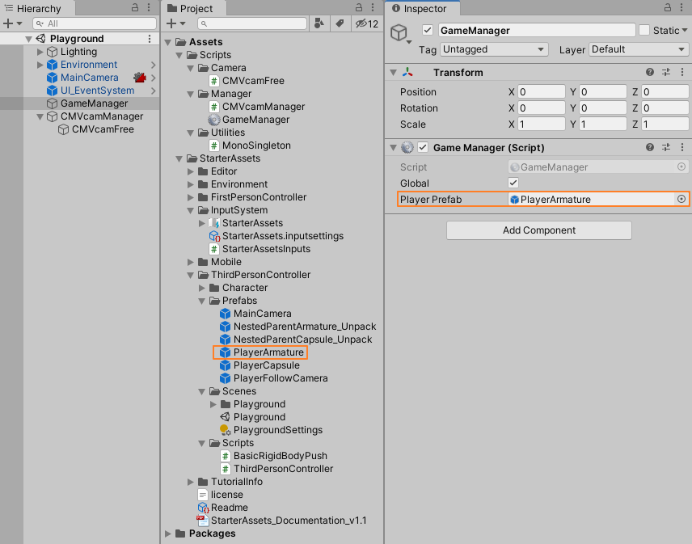

实现思路：

跟随目标是角色的子物体，且在ThirdPersonController.cs中引用，故可以通过获取ThirdPersonController.cs上的对象，实现对虚拟相机跟随目标的动态赋值。

为了方便统一管理及逻辑复用，将CMVcam_Free.cs中的部分逻辑移动到CMVcamManager.cs中，比如ThirdPersonController.cs及StarterAssetsInputs.cs的获取，光标的显示/隐藏等。（源码如图）

CMVcamManager.cs：

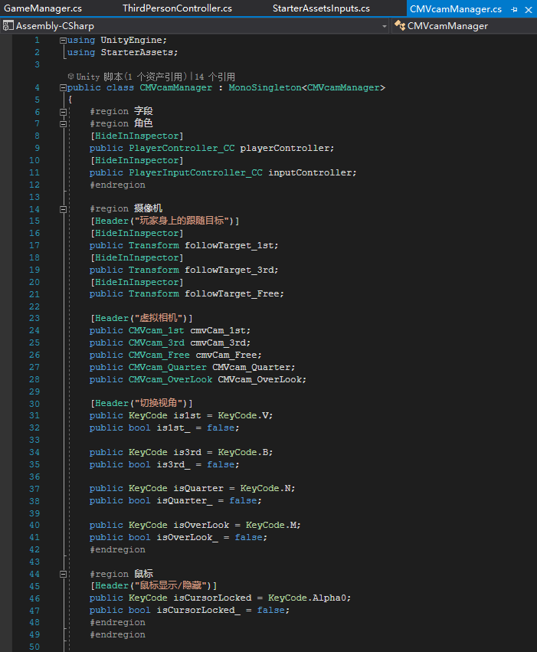

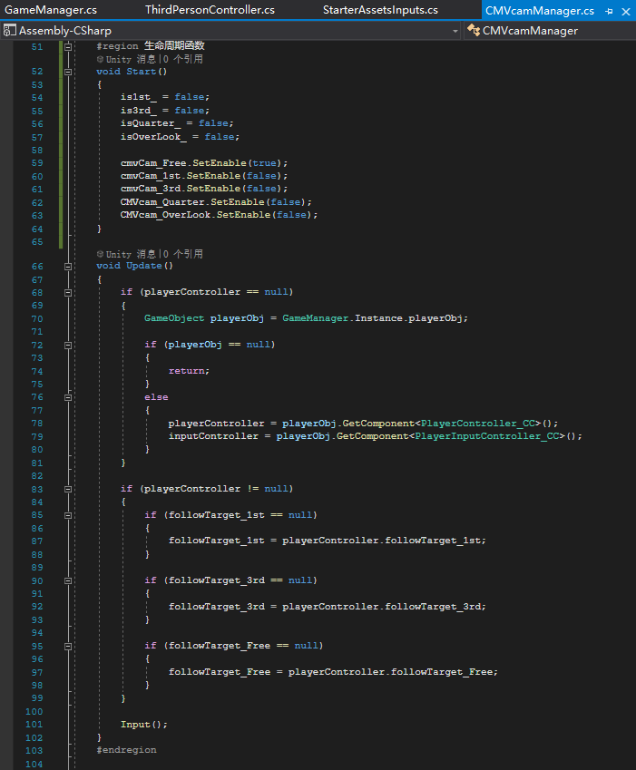

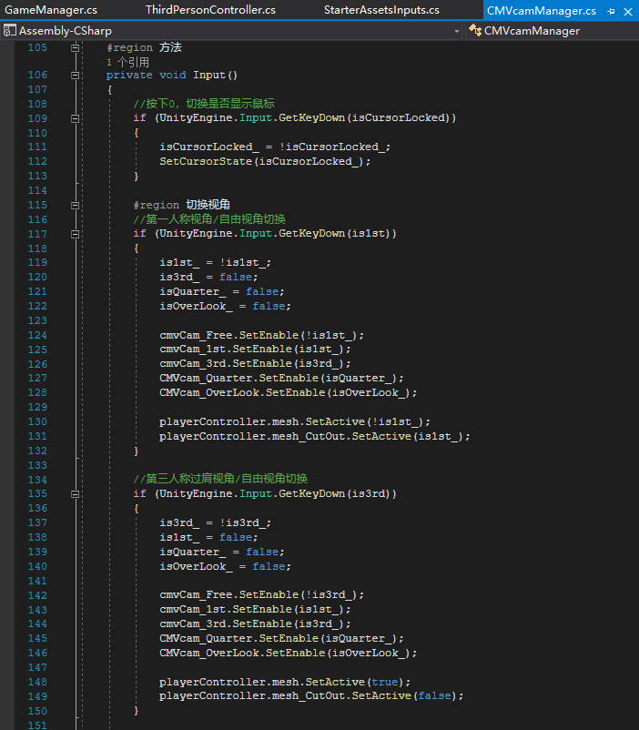

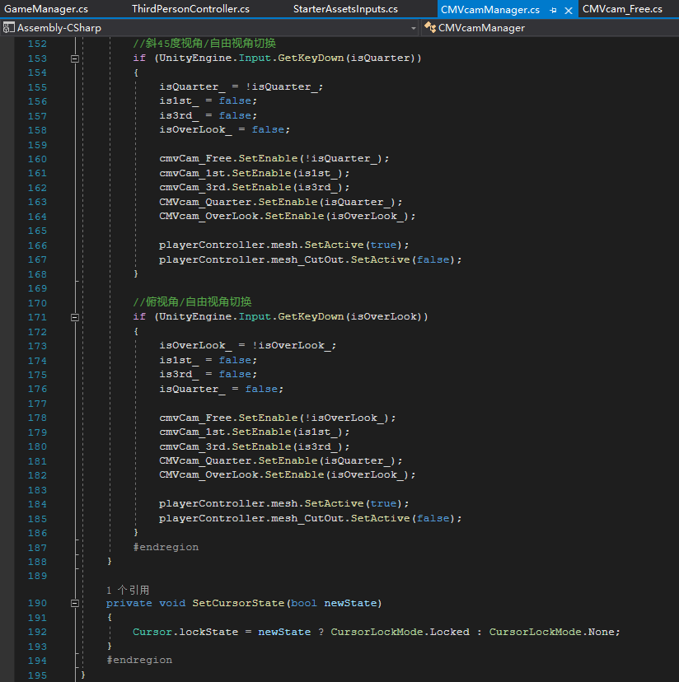

面板脚本组件上挂载相关对象。

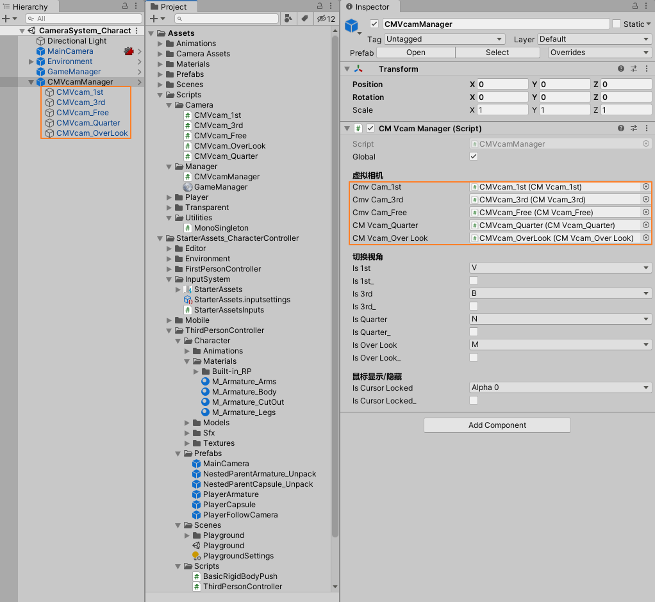

CMVcam_Free.cs：

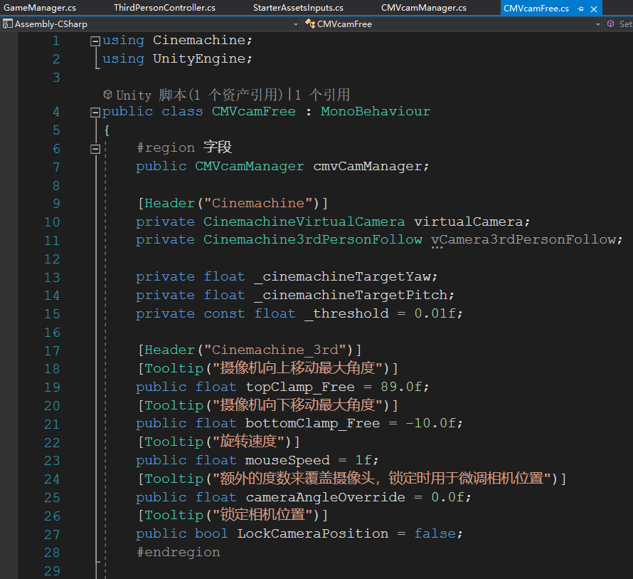

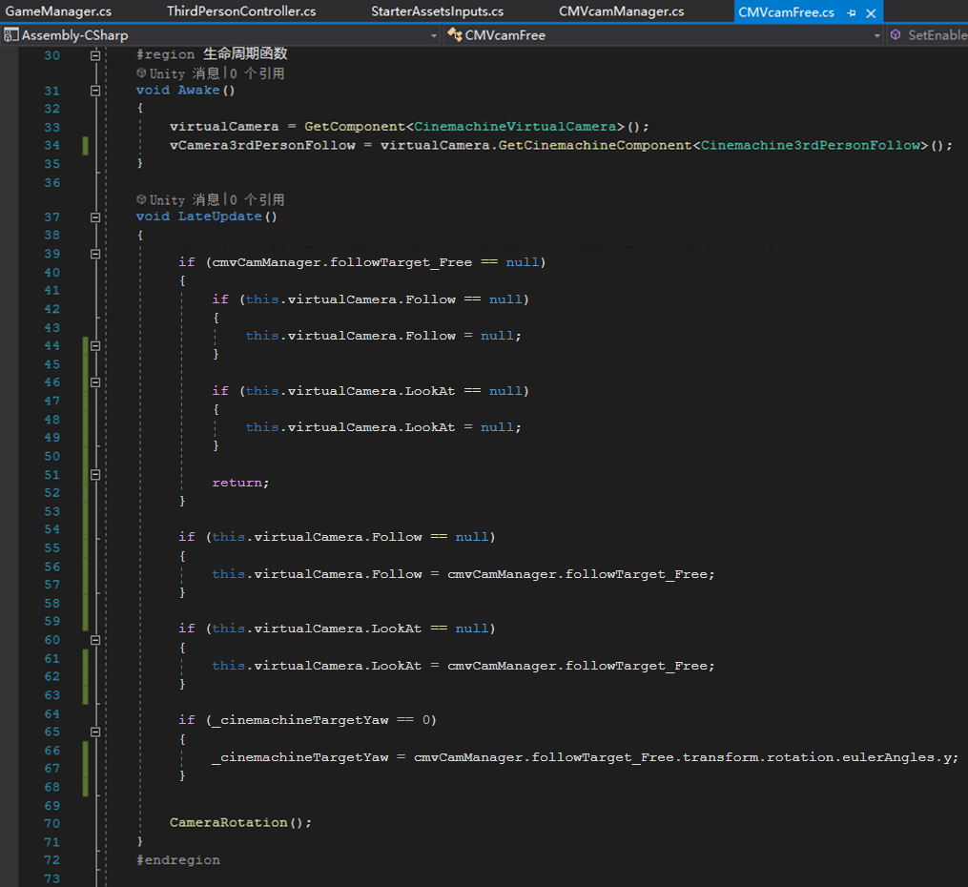

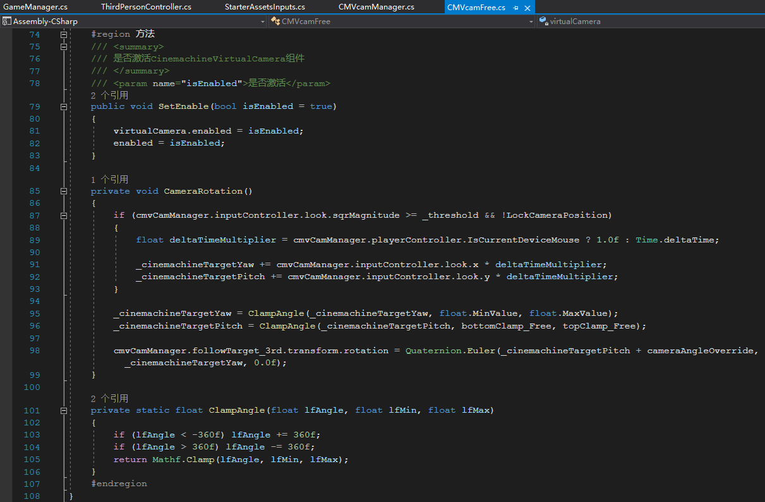

面板脚本组件上挂载相关对象，并将虚拟相机上的Follow和Look At设置为None。

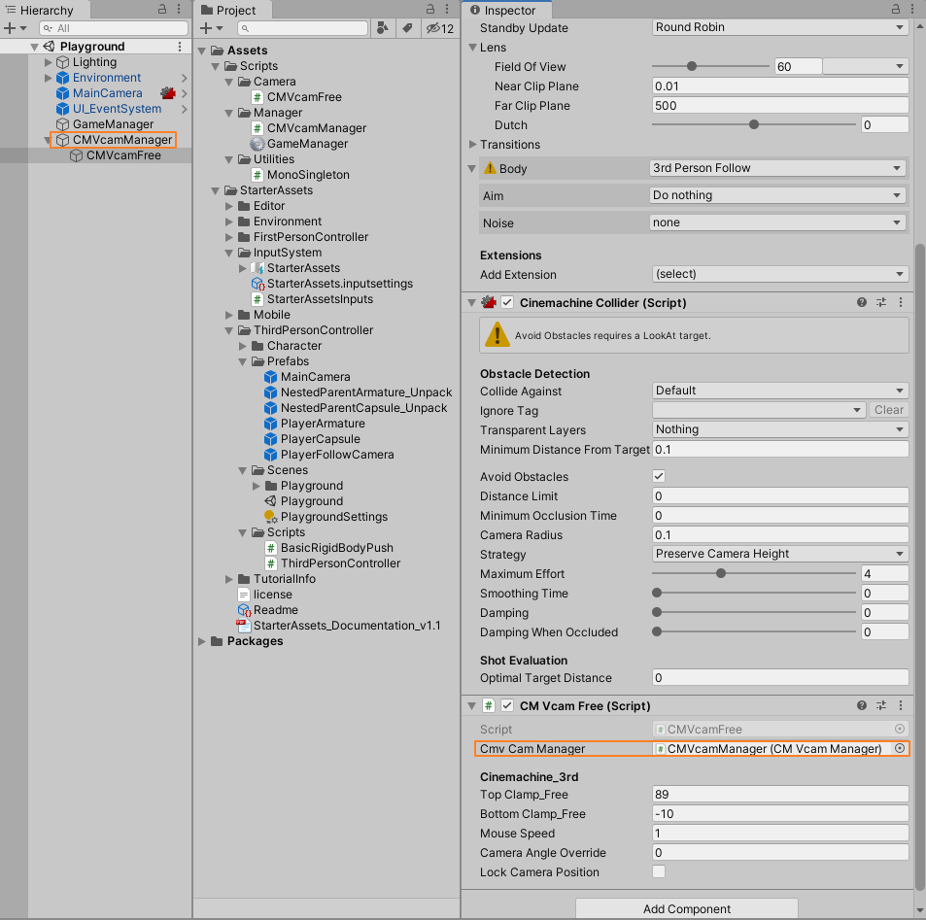

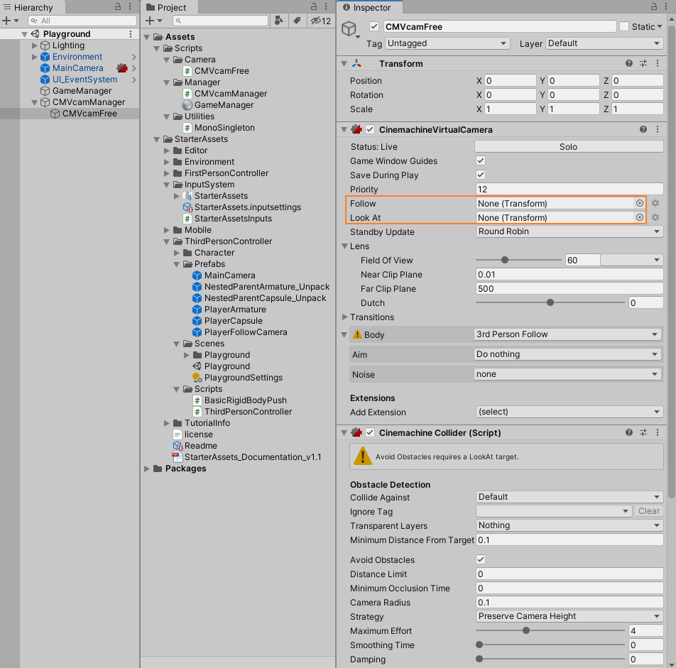

<5> 测试动态获取跟随目标、切换视角

经测试，运行之后自动会创建角色，并获取跟随目标。按R角色会被销毁，虚拟相机丢失跟随目标，再按R会创建角色，并获取跟随目标。

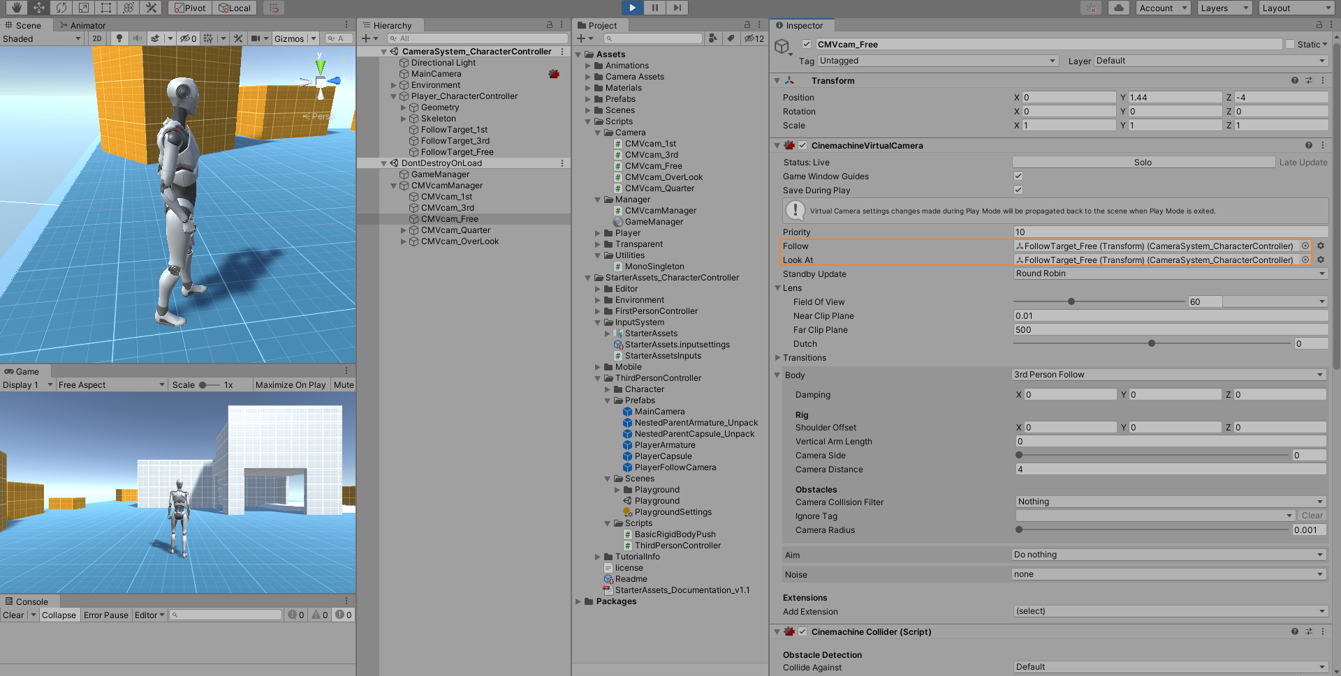

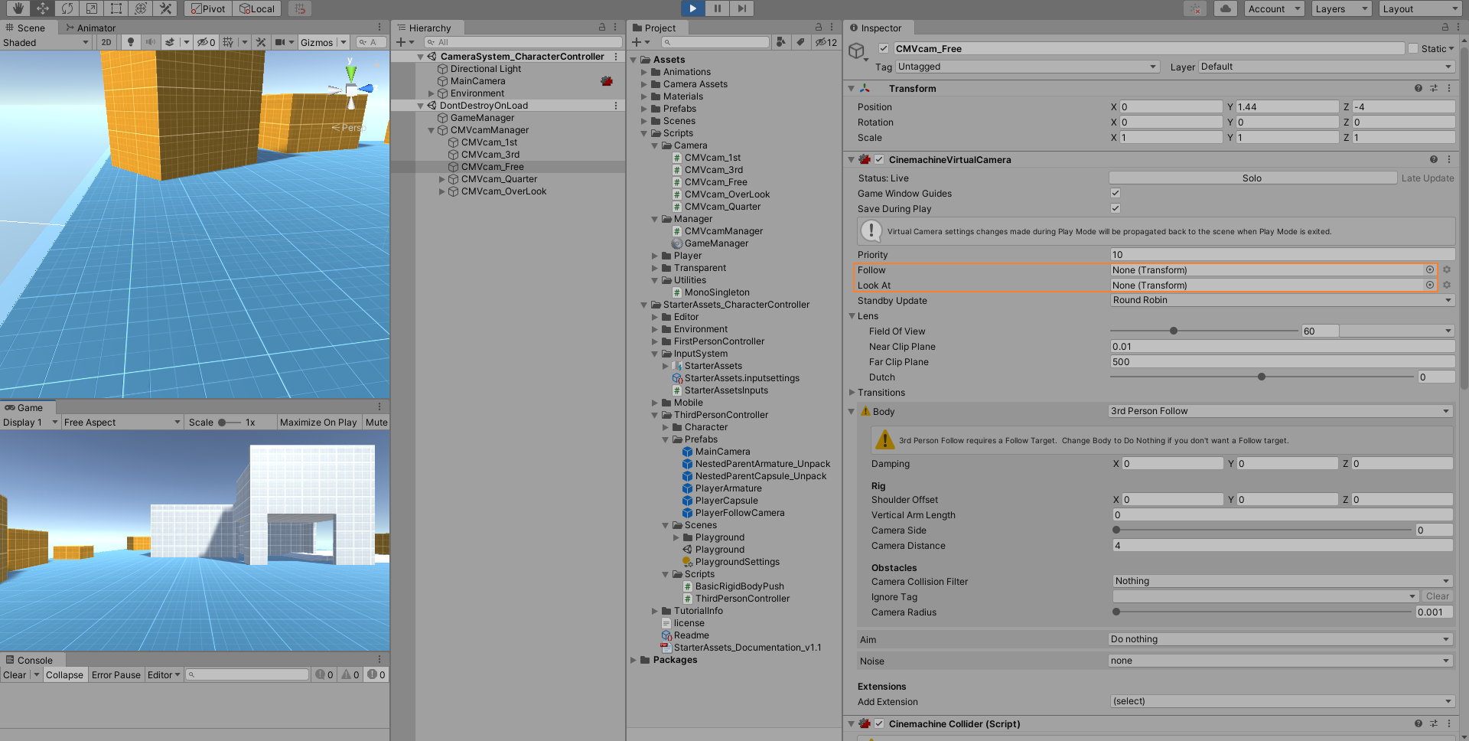

默认是自由视角，按下V切换到第一人称视角，再按V切换回自由视角；按下B切换到第三人称过肩视角，再按B切换回自由视角；按下N切换到斜45度视角，再按N切换回自由视角；按下M切换到俯视角，再按M切换回自由视角；相互之间也可以转换。

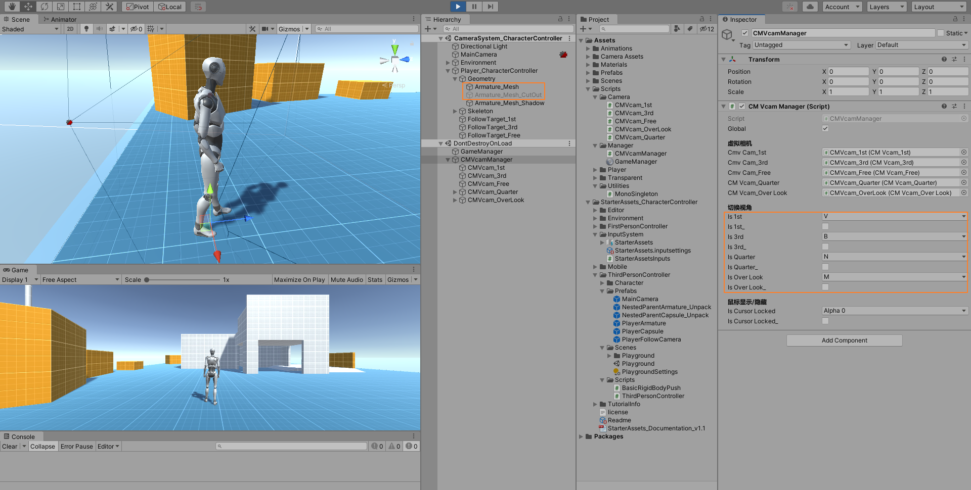

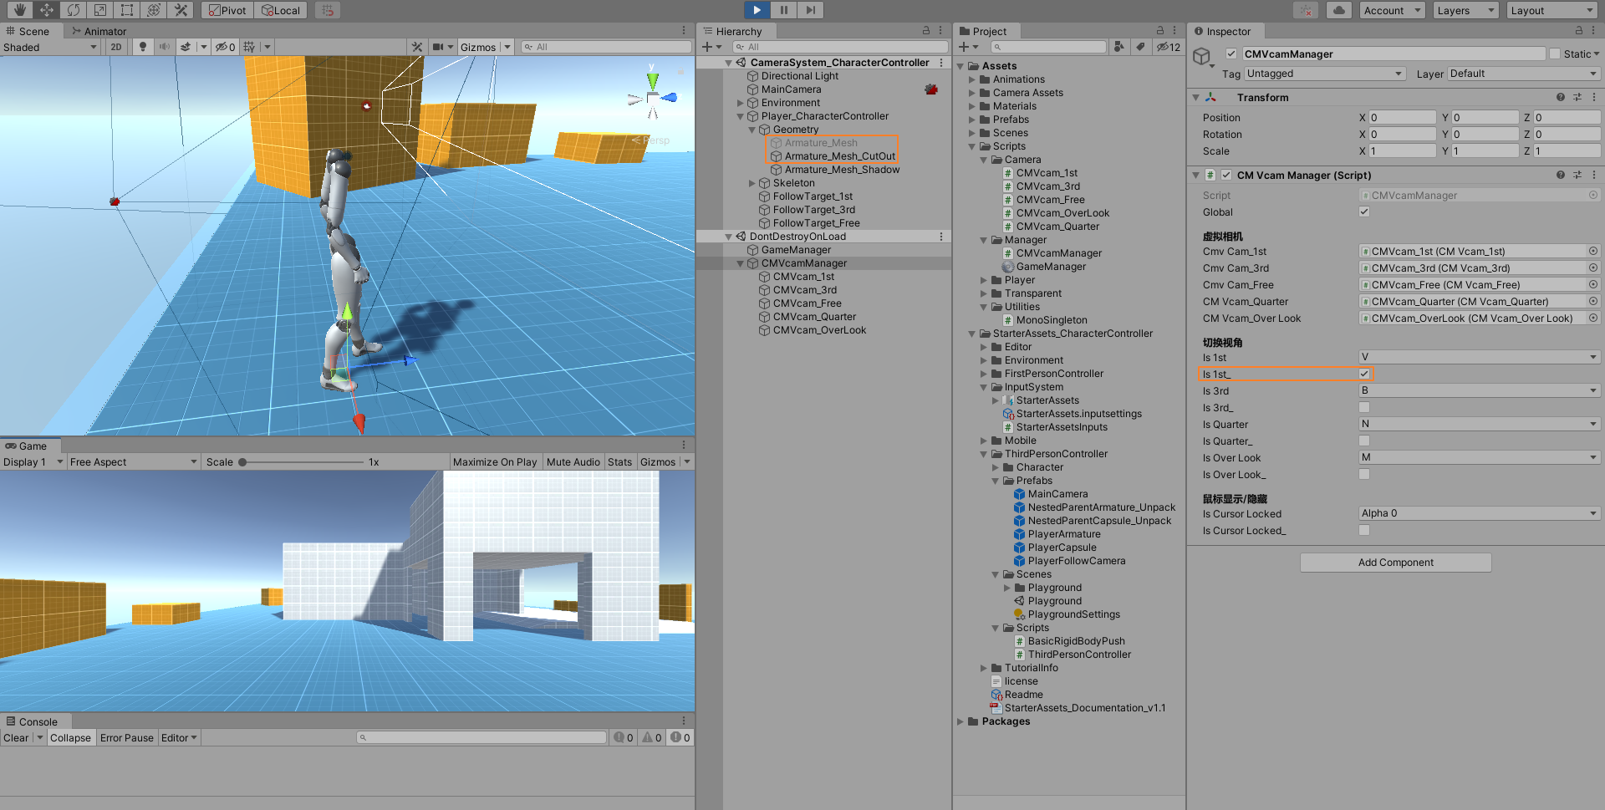

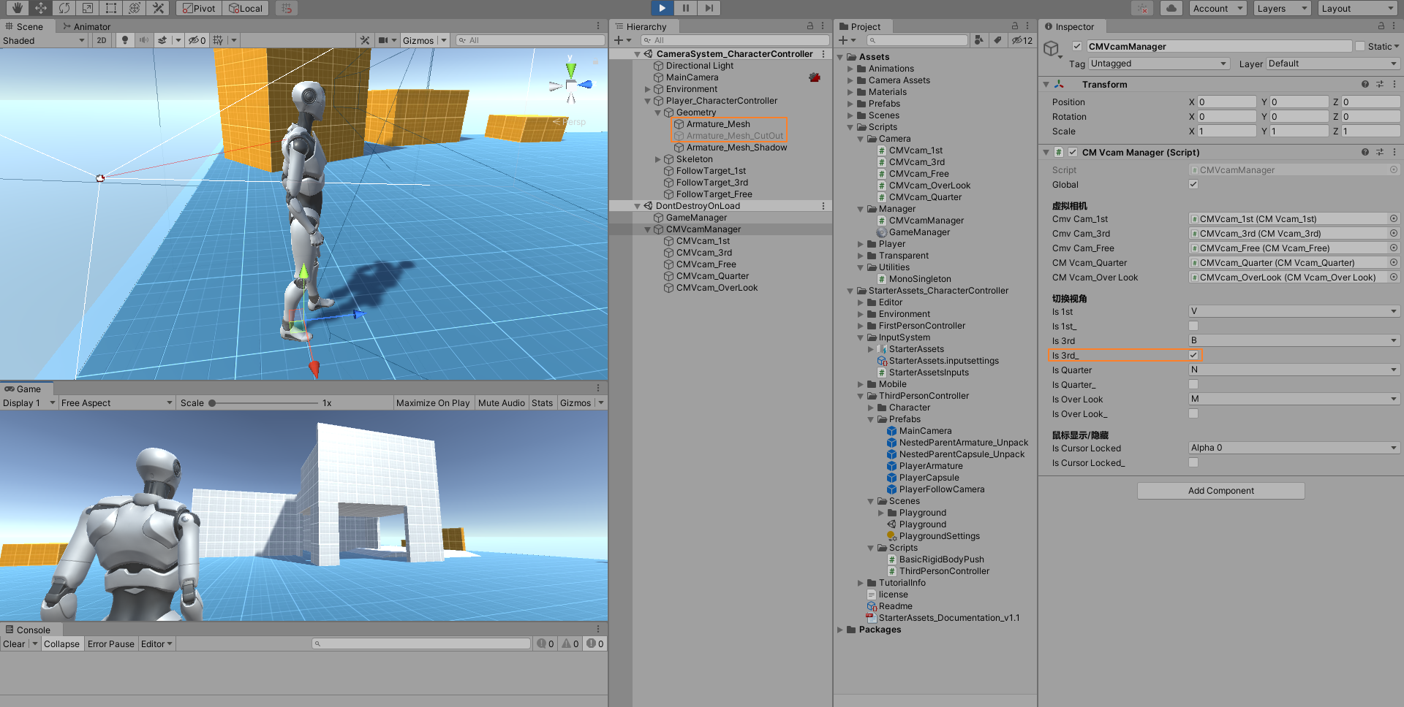

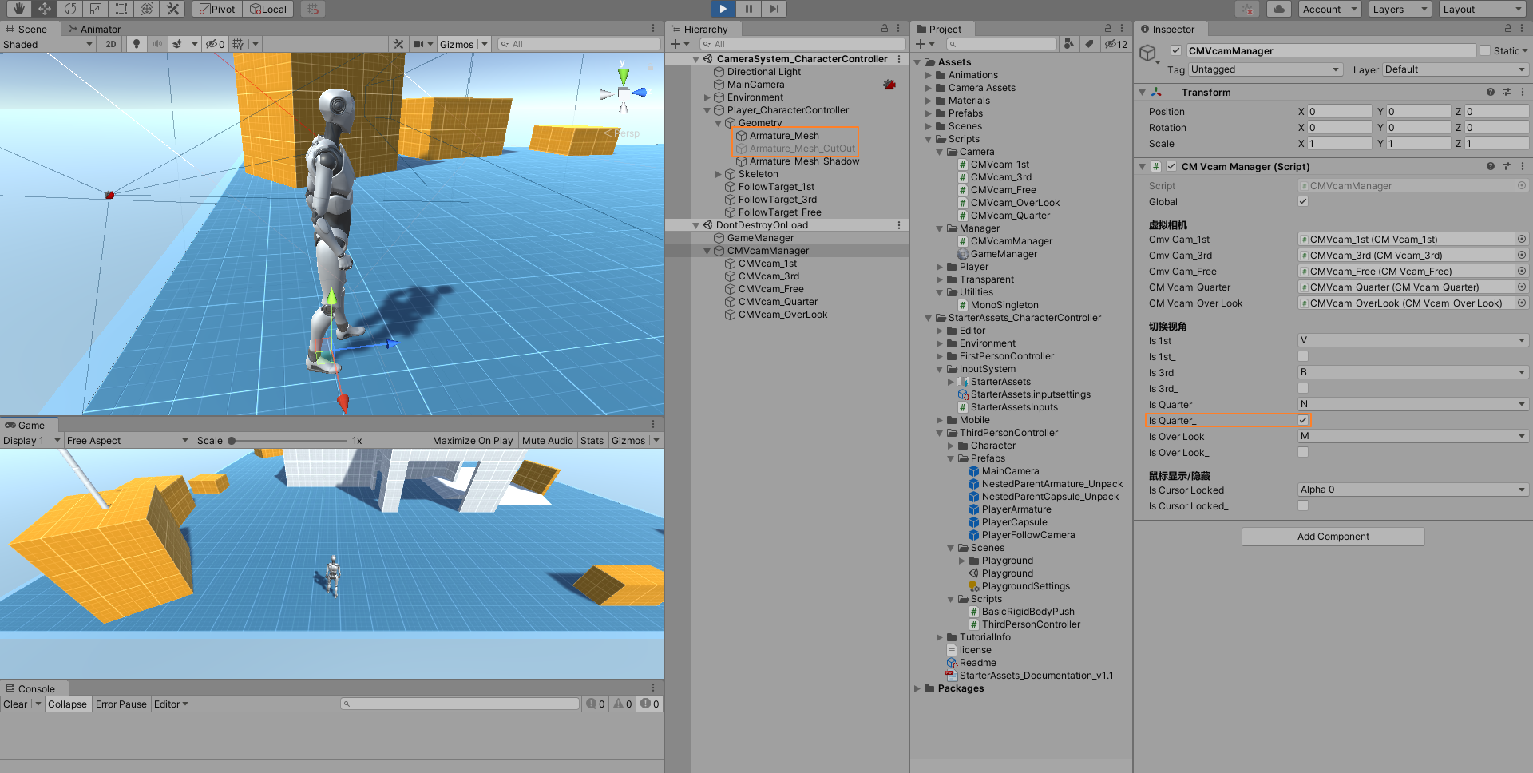

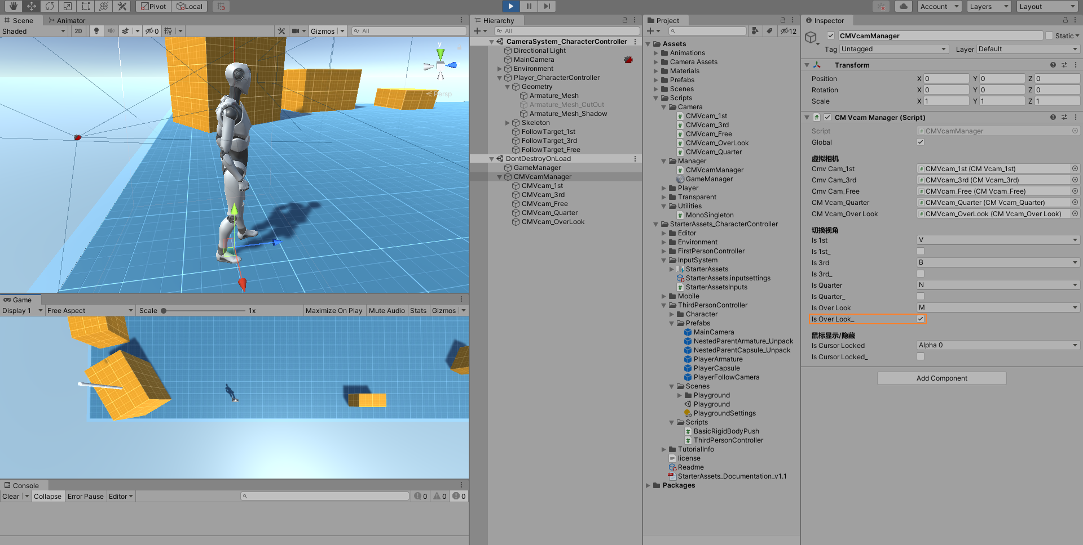

<6> 增加鼠标左键旋转、仅X轴或Y轴旋转、鼠标滚轮缩放、鼠标中键/右键移动摄像机

由于将摄像机中所有输入替换为旧输入系统，故可以删除或注释ThirdPersonController.cs中PlayerInput组件相关脚本以及IsCurrentDeviceMouse属性。（不要删除角色上挂载的PlayerInput组件，因为StarterAssetsInputs.cs中会调用）

实现思路：

利用bool变量控制虚拟相机参数改变的相关命令何时执行，按键更改bool值即可。（源码见下图）

CMVcam_Free.cs：

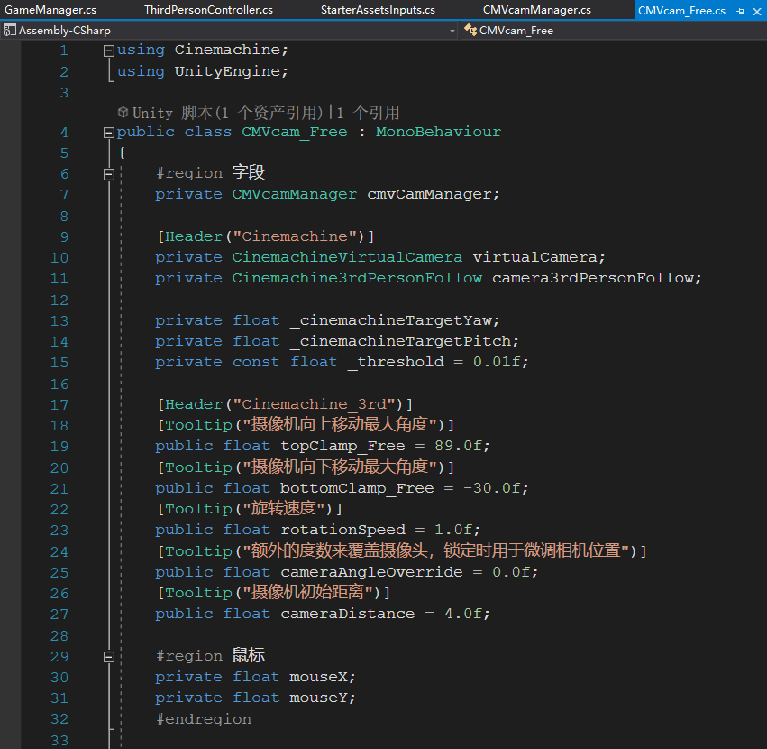

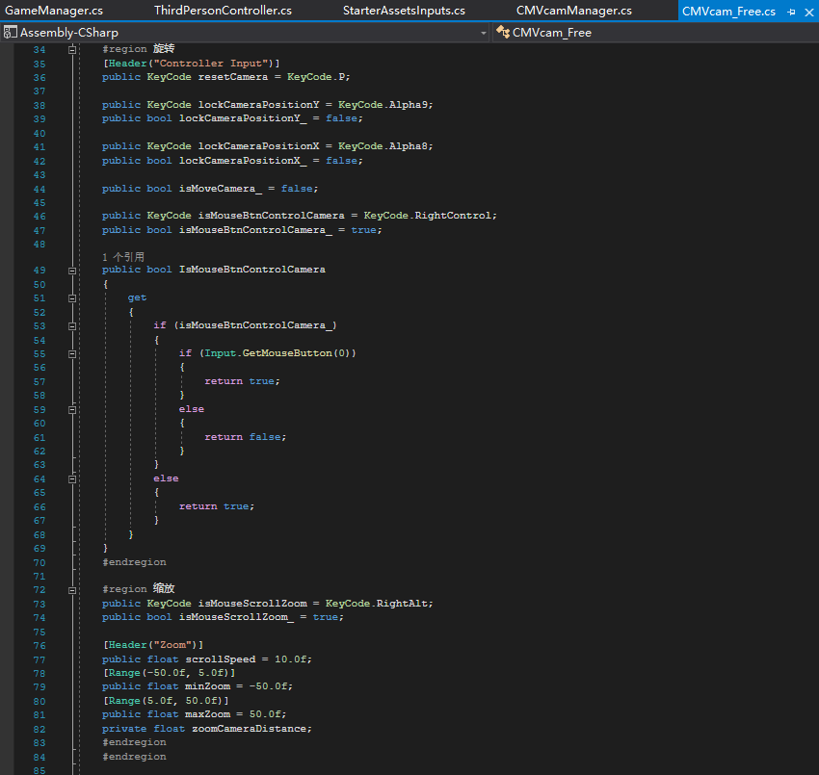

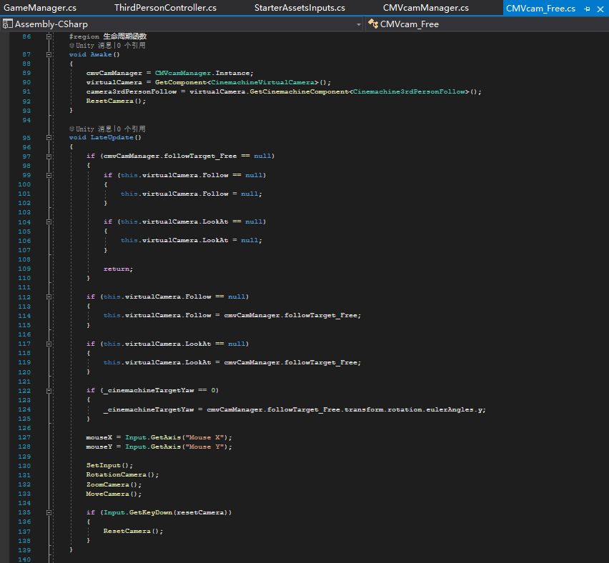

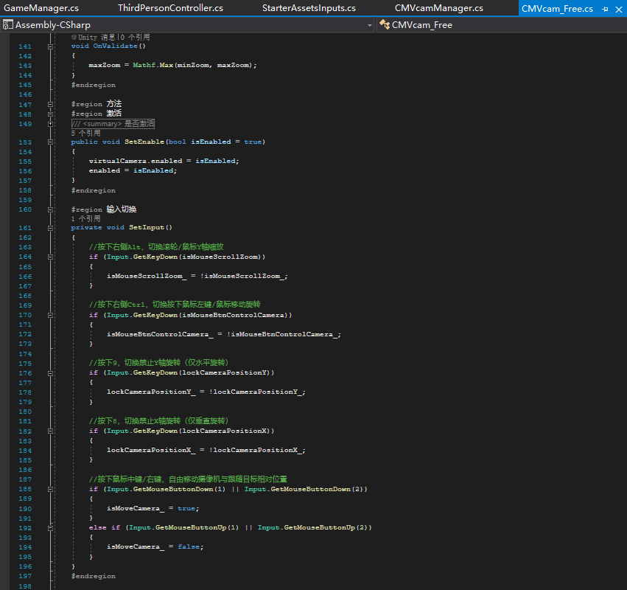

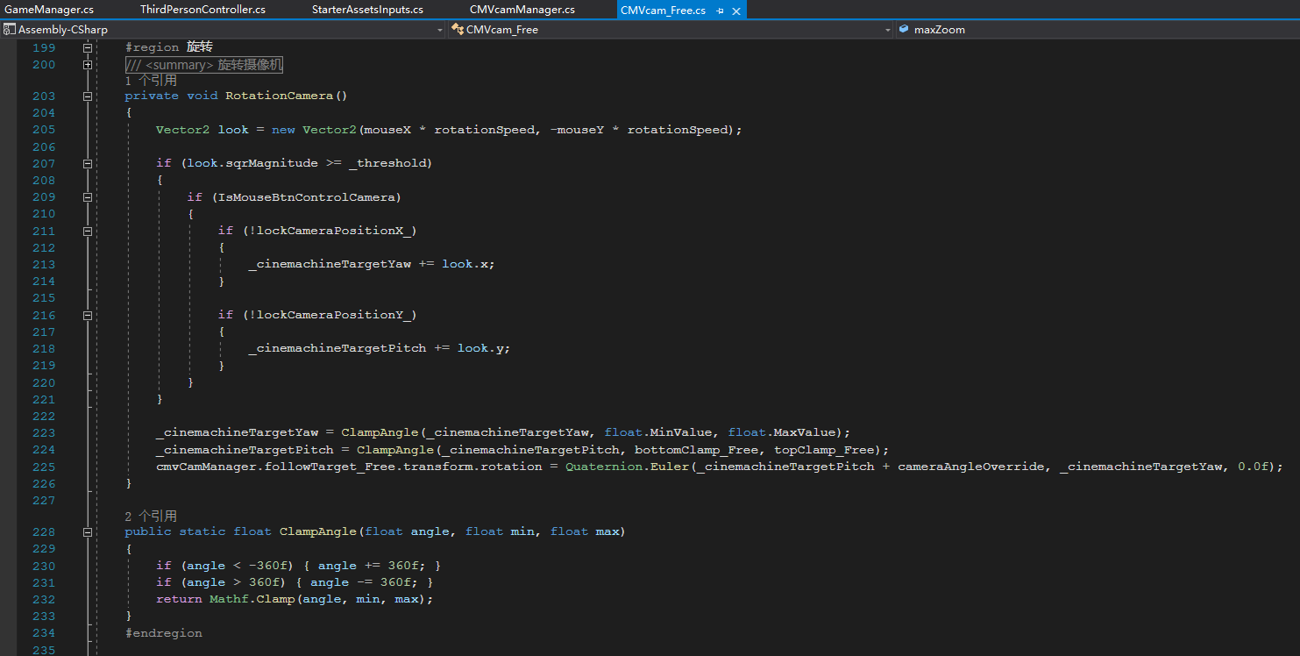

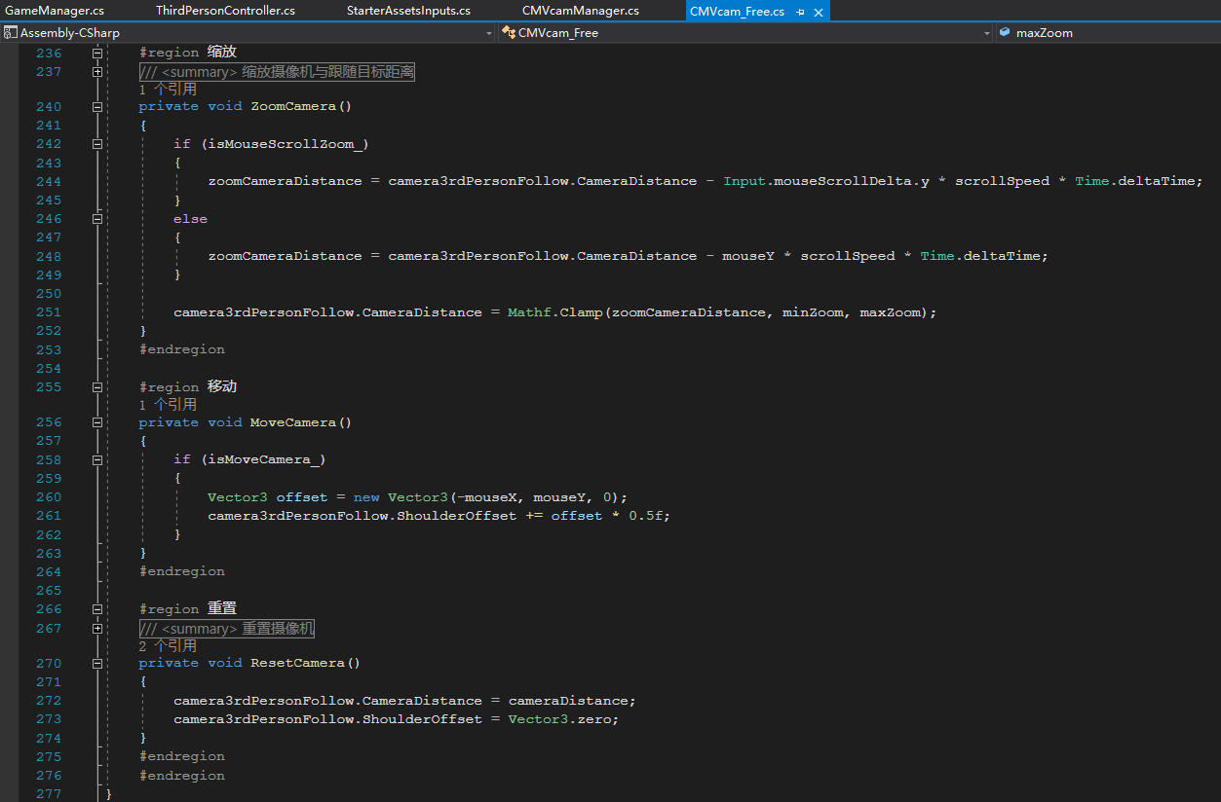

（2）第一人称视角虚拟相机

打开第一人称视角场景，运行项目，发现由于角色是胶囊体，所以没有角色动画，角色旋转由摄像机控制，所以在角色旋转逻辑上与其他视角会有一定的差别。

第一人称视角不需要做缩放、移动、锁定X/Y轴等，比自由视角逻辑要少一些，其余逻辑基本一致，可以参考自由视角编写。

实现思路：

把第一人称的相关逻辑添加到之前的角色控制器逻辑中，通过视角切换的bool值控制这两者逻辑执行的时机。由于跟随目标是角色的子物体，虚拟相机控制它的旋转并不能直接影响到角色，所以虚拟相机需要同时控制角色的方向。而跟随目标作为子物体，会受到角色方向的影响。所以需要单独控制两者的X轴和Y轴，分别控制角色的X轴方向，以及跟随目标的Y轴方向。

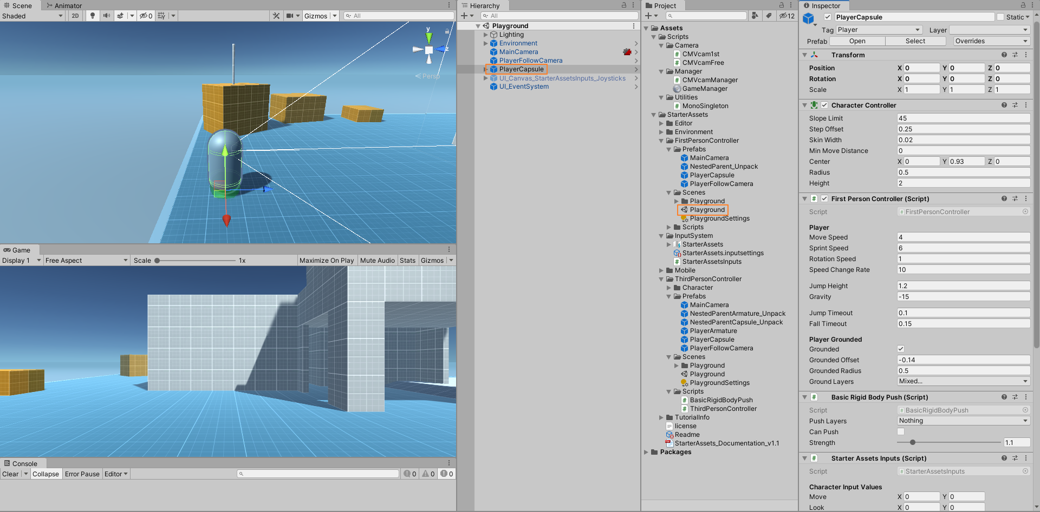

打开FirstPersonController.cs，将角色移动旋转相关的源码复制到ThirdPersonController.cs中，将_rotationVelocity开放一个属性。（源码见下图）

ThirdPersonController.cs：

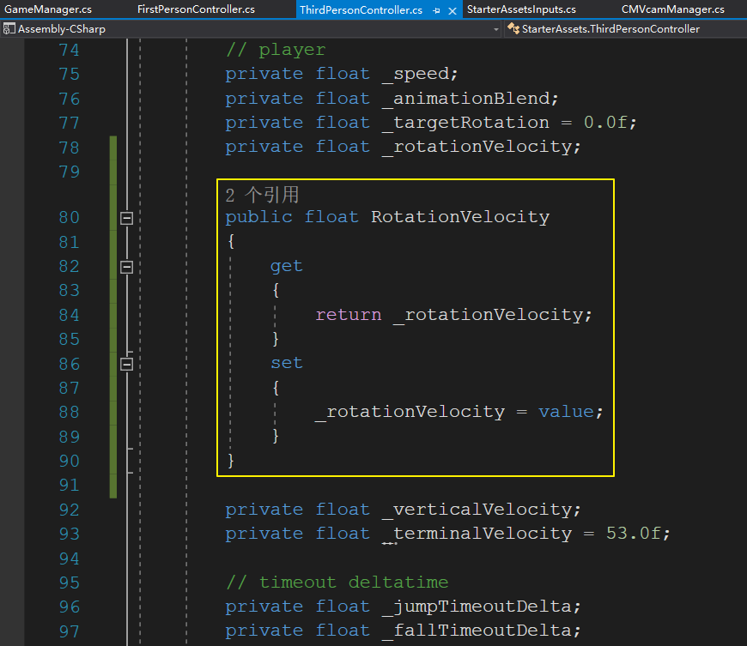

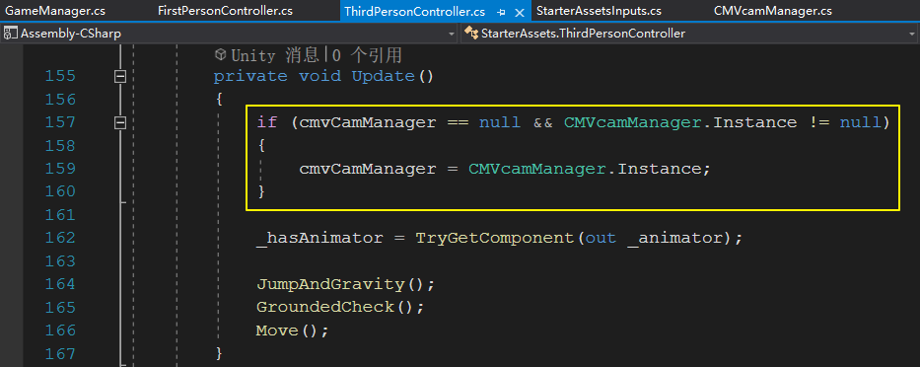

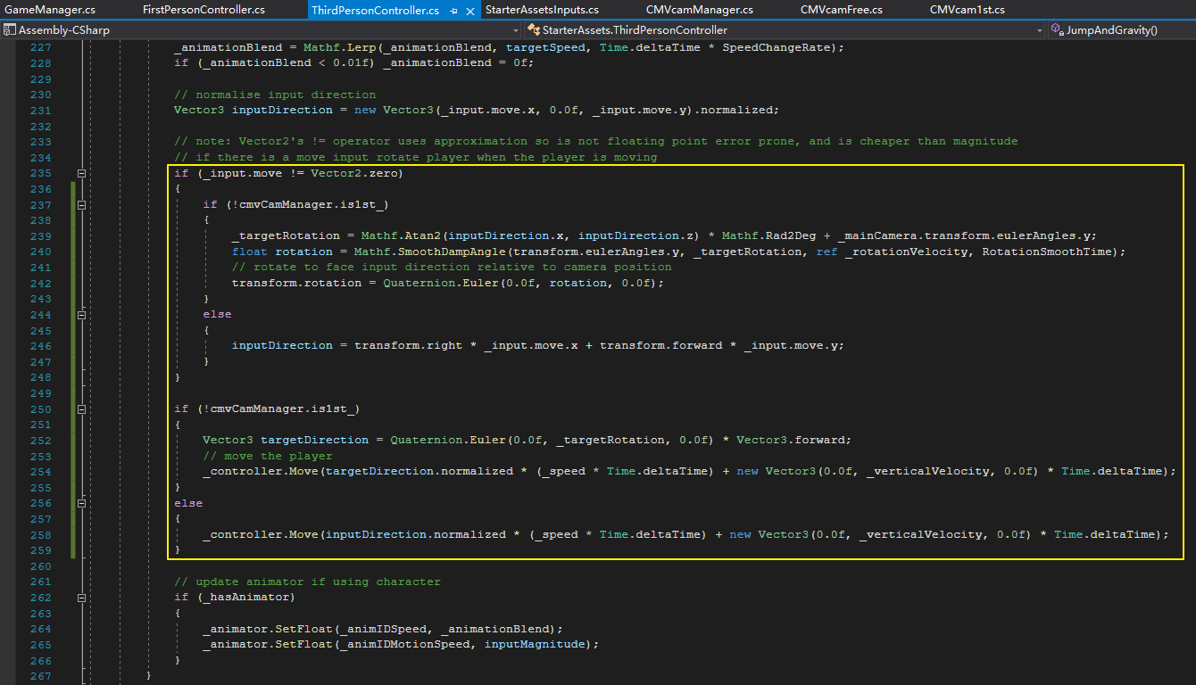

创建虚拟相机，重命名为：“CMVcam_1st”，创建CMVcam_1st.cs脚本，将CMVcam_1st.cs挂载到CMVcam_1st上。（相关设置见下图）

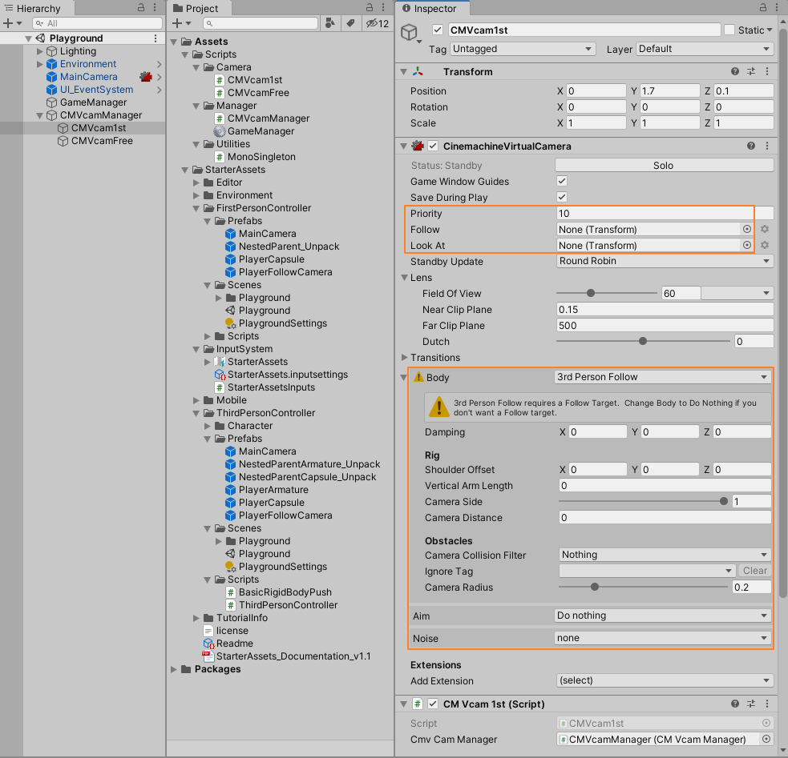

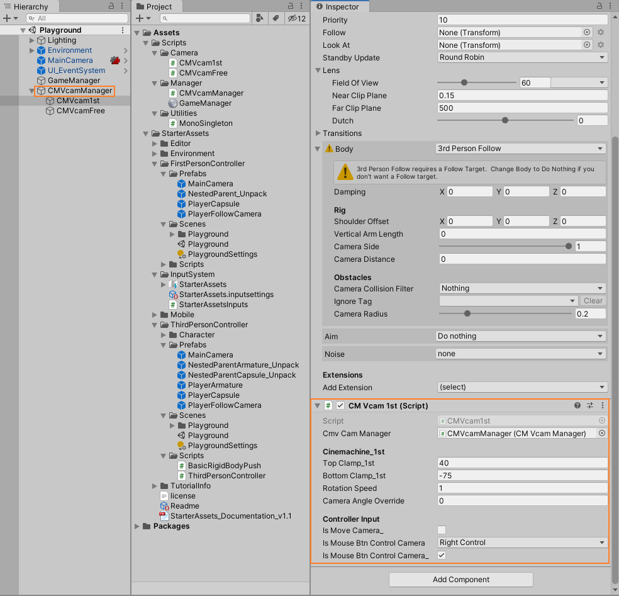

CMVcam_1st.cs：

由于控制角色转向的变量在ThirdPersonController.cs脚本中，所以虚拟相机控制角色转向时要调用ThirdPersonController.cs脚本中的变量。

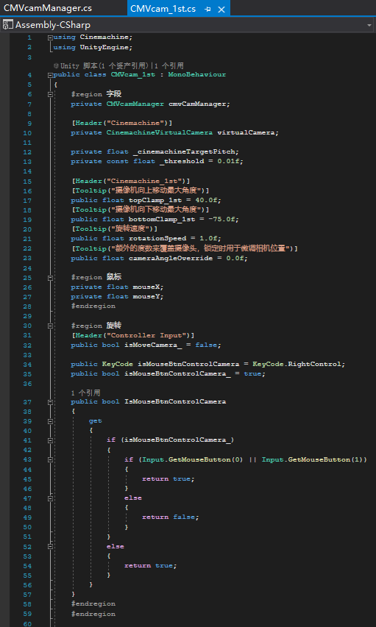

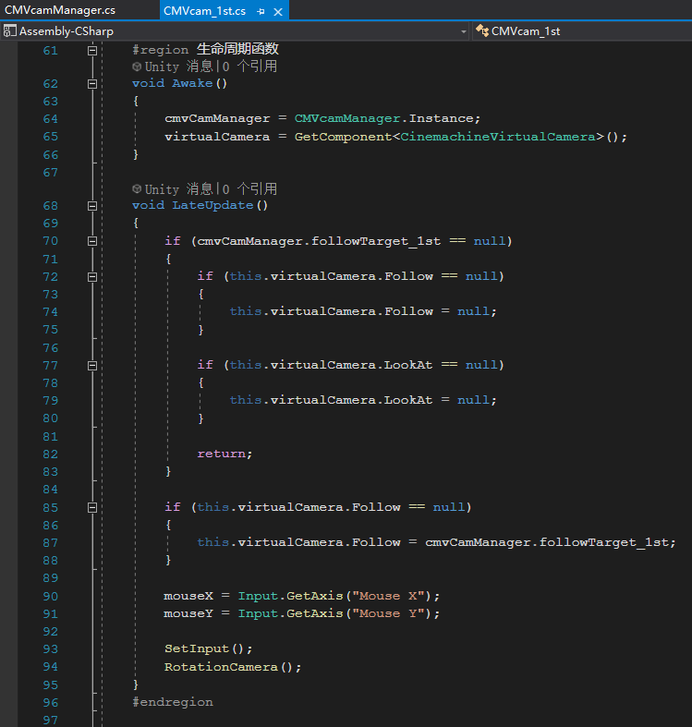

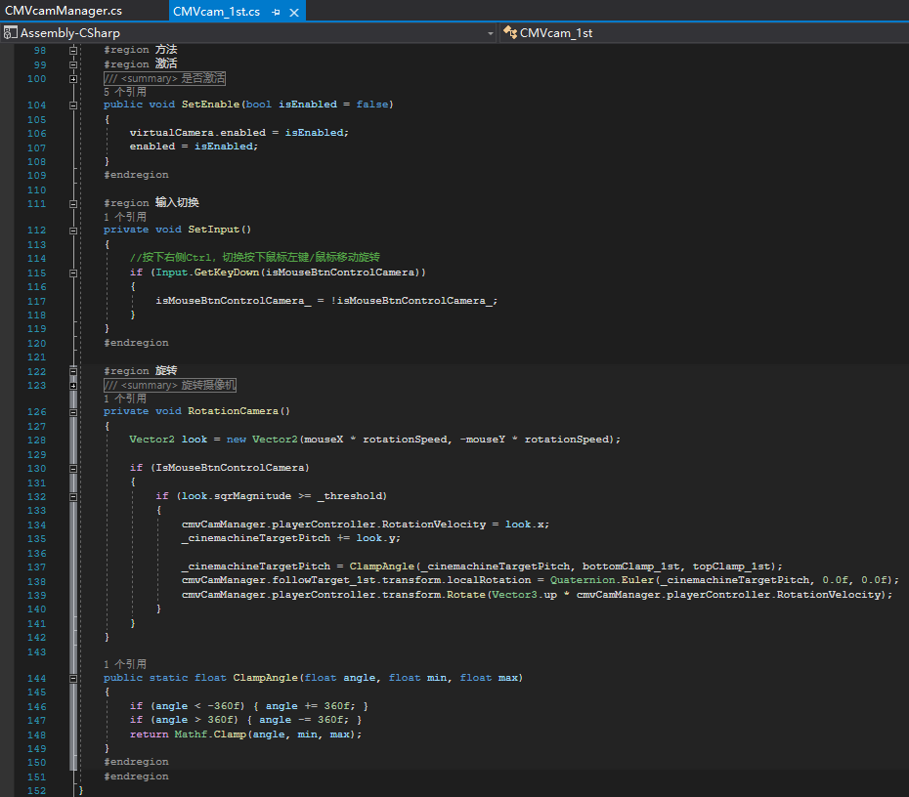

CMVcamManager.cs：

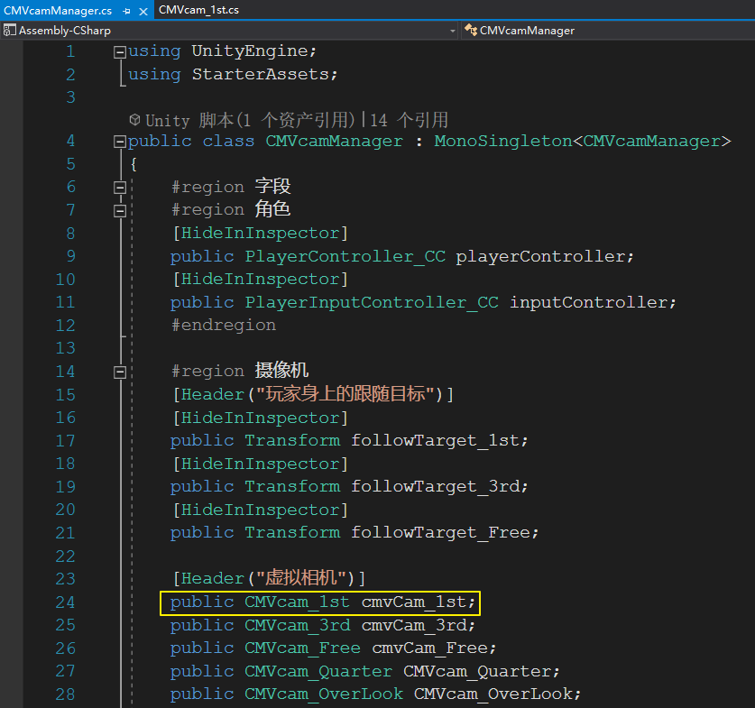

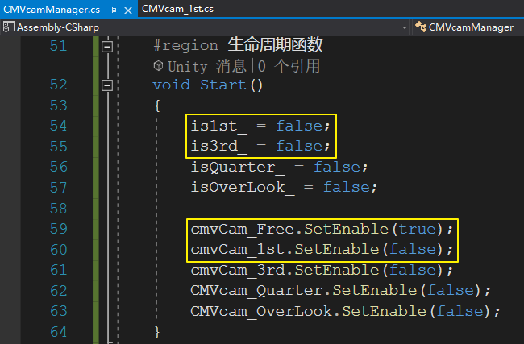

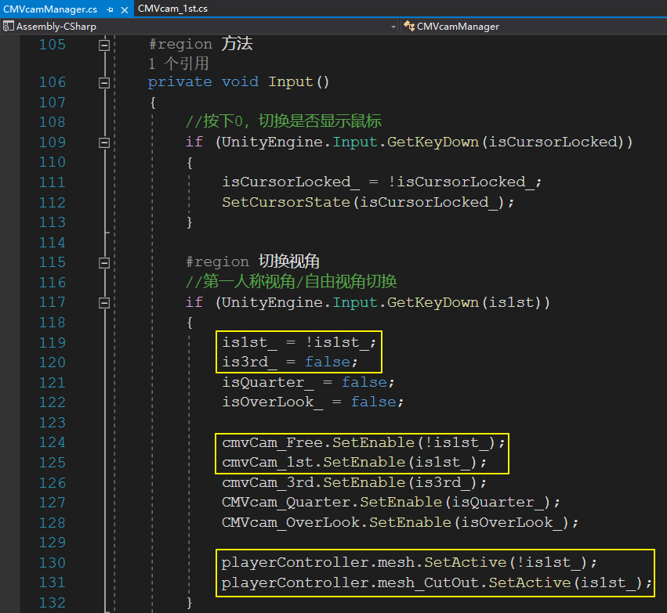

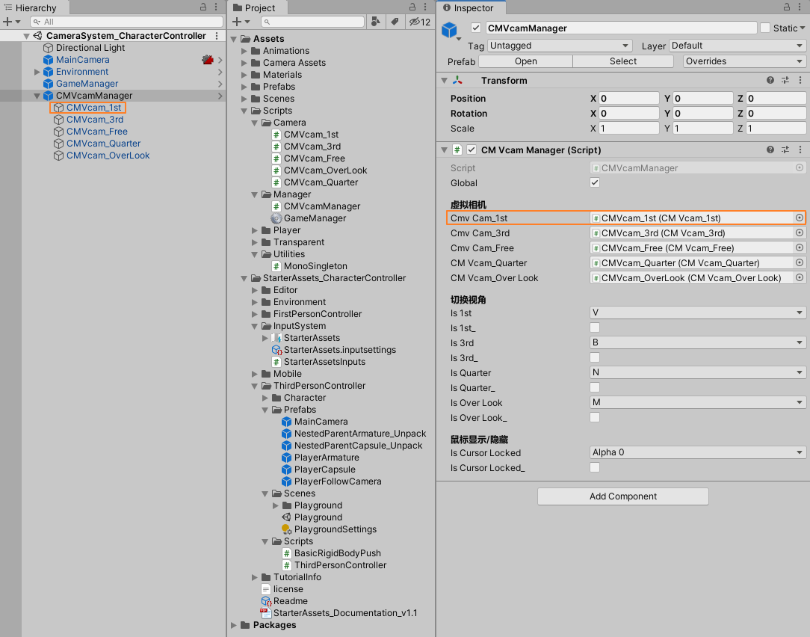

（3）名字调整

为了做区分，将“ThirdPersonController.cs”重命名为“PlayerController_CC.cs”，将“StarterAssetsInputs.cs”重命名为“PlayerInputController_CC.cs”，将角色预制体“PlayerArmature” 重命名为“Player_CharacterController”。

**注：右键类名，点击“重命名”修改类名，可以一次性将所有引用修改，更加方便。 （为了方便大家对比，本案例重新导入了一份资源包）（修改类名可能会导致面板上拖拽的引用丢失，检查并重新拖拽即可）**

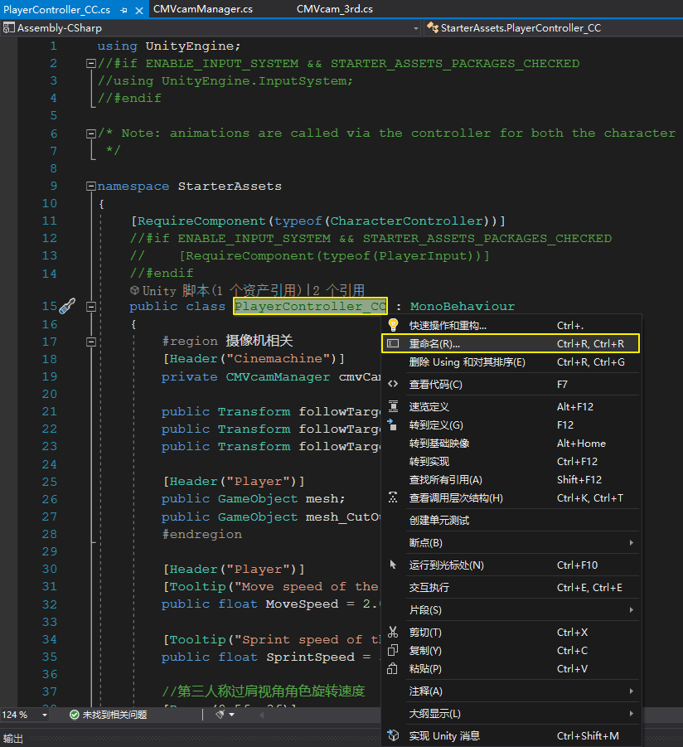

（4）第三人称过肩视角

实现思路：

第三人称过肩视角与其他视角不同的是，角色的方向以世界坐标为基准，不由相机控制，虚拟相机的X轴旋转是由角色控制的，鼠标仅控制Y轴旋转。所以在角色控制脚本中需要进行修改移动方式，WS或上下键控制角色前进、后退，AD或左右键控制角色旋转。并且需要添加专门的动画，可以前进、后退、向左旋转、向右旋转（可以通过镜像旋转动画，省去一个动画资源，补充的动画资源来自mixamo网站，详细网址见附录）。

创建虚拟相机，重命名为：“CMVcam_3rd”，创建CMVcam_3rd.cs脚本，将CMVcam_3rd.cs挂载到CMVcam_3rd上。（相关设置见下图）

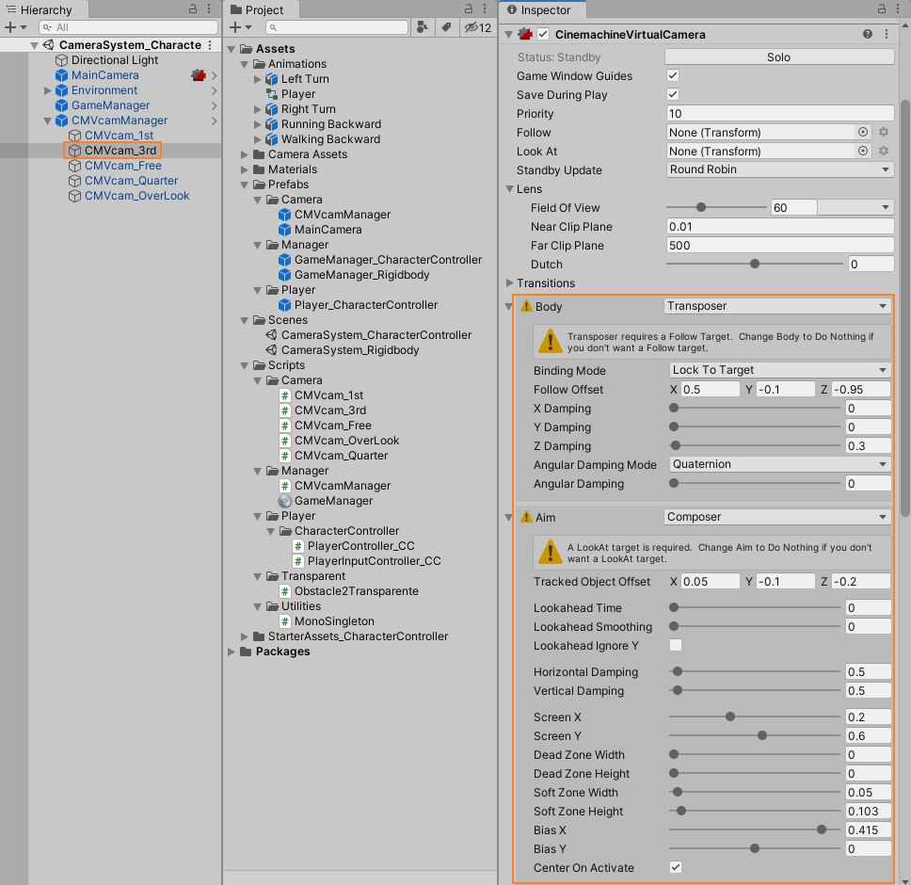

CMVcam_3rd.cs:

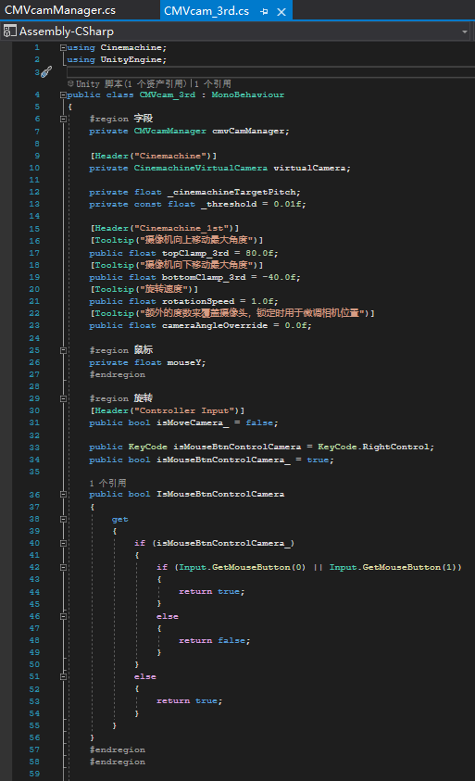

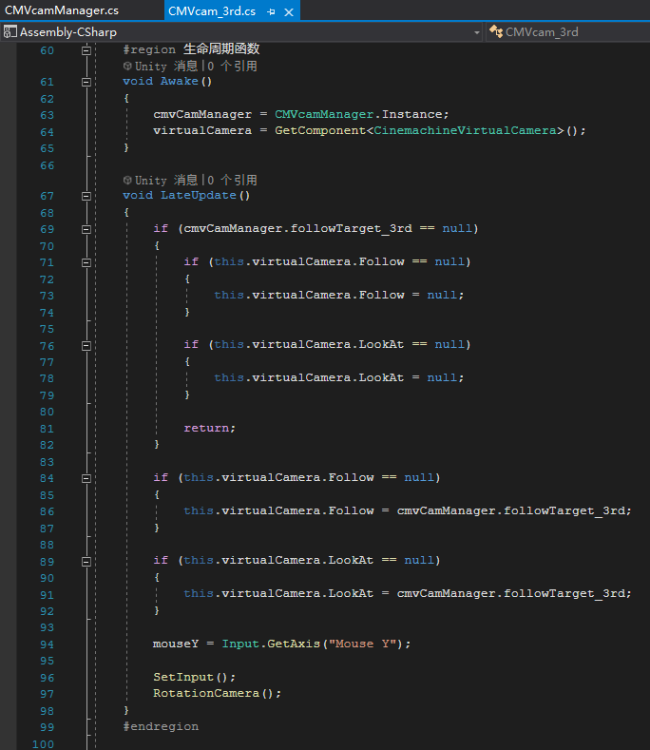

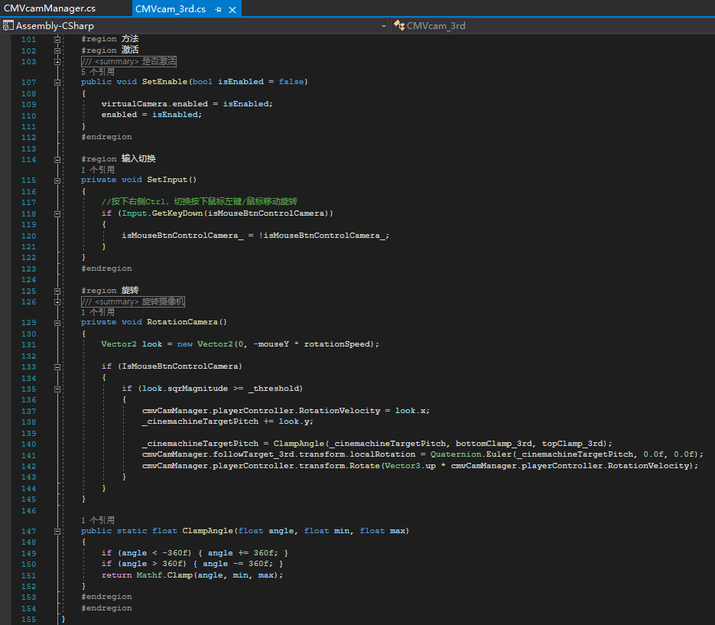

修改状态机：

**创建一个Bool变量，命名为“IsStrafe”，创建两个Float变量，分别命名为“Horizontal”、“Vertical”。**

**注：可以参考下面Rigidbody角色控制器中的状态机进行封装，将移动动画和跳跃动画分离。**

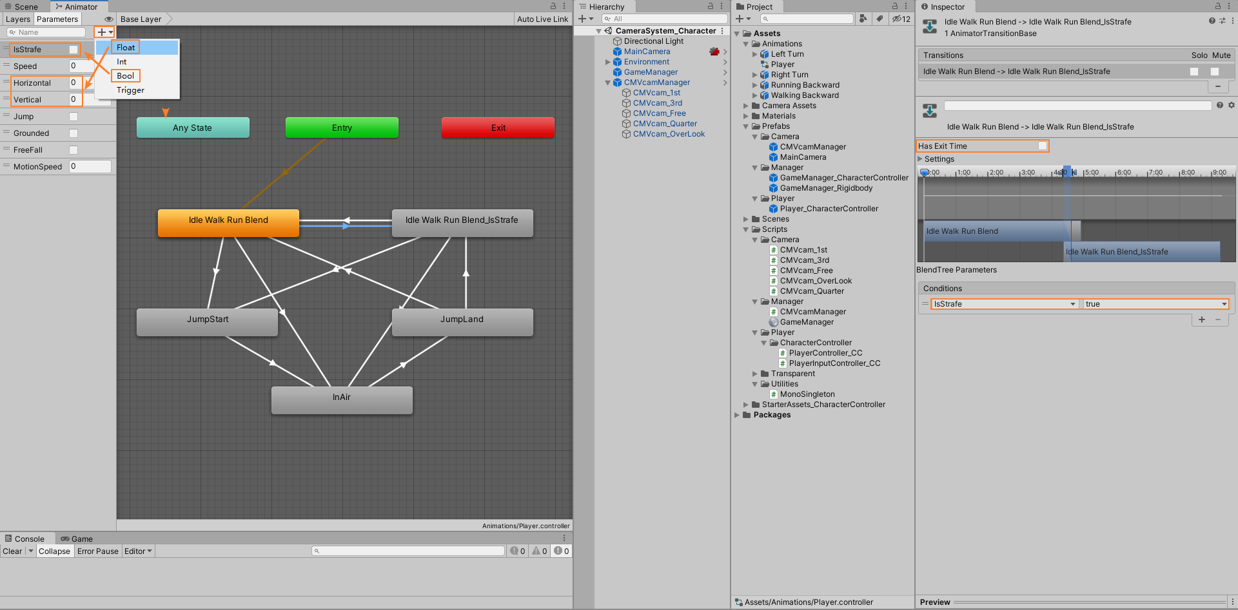

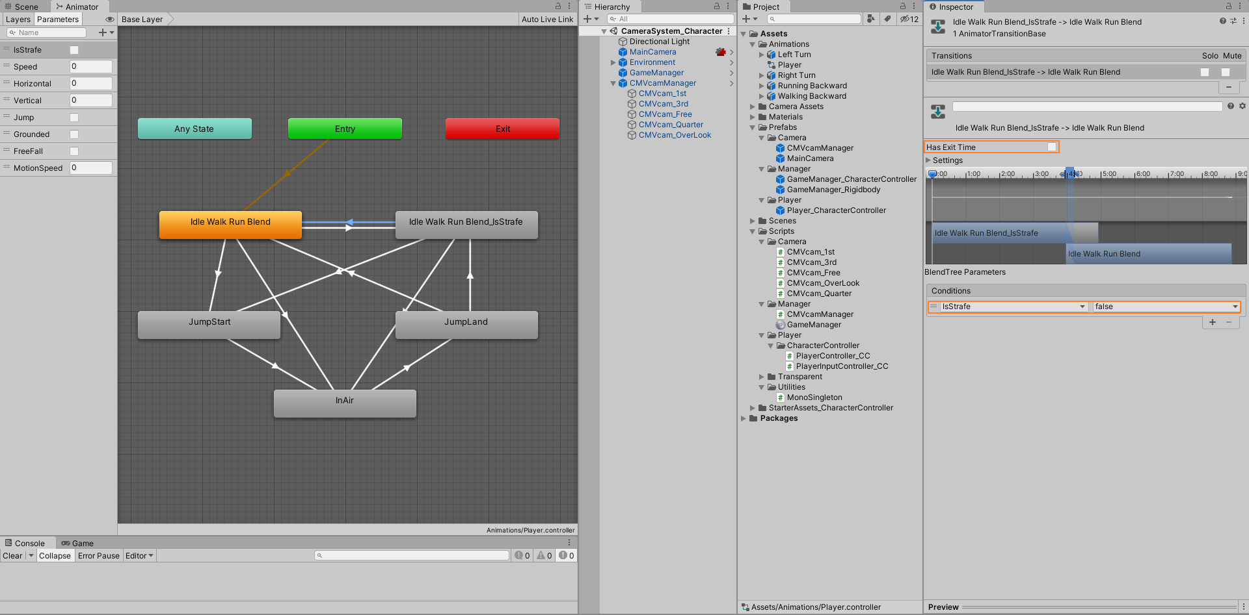

创建三组混合树，分别命名为：“Idle”、“Walk”、“Run”。

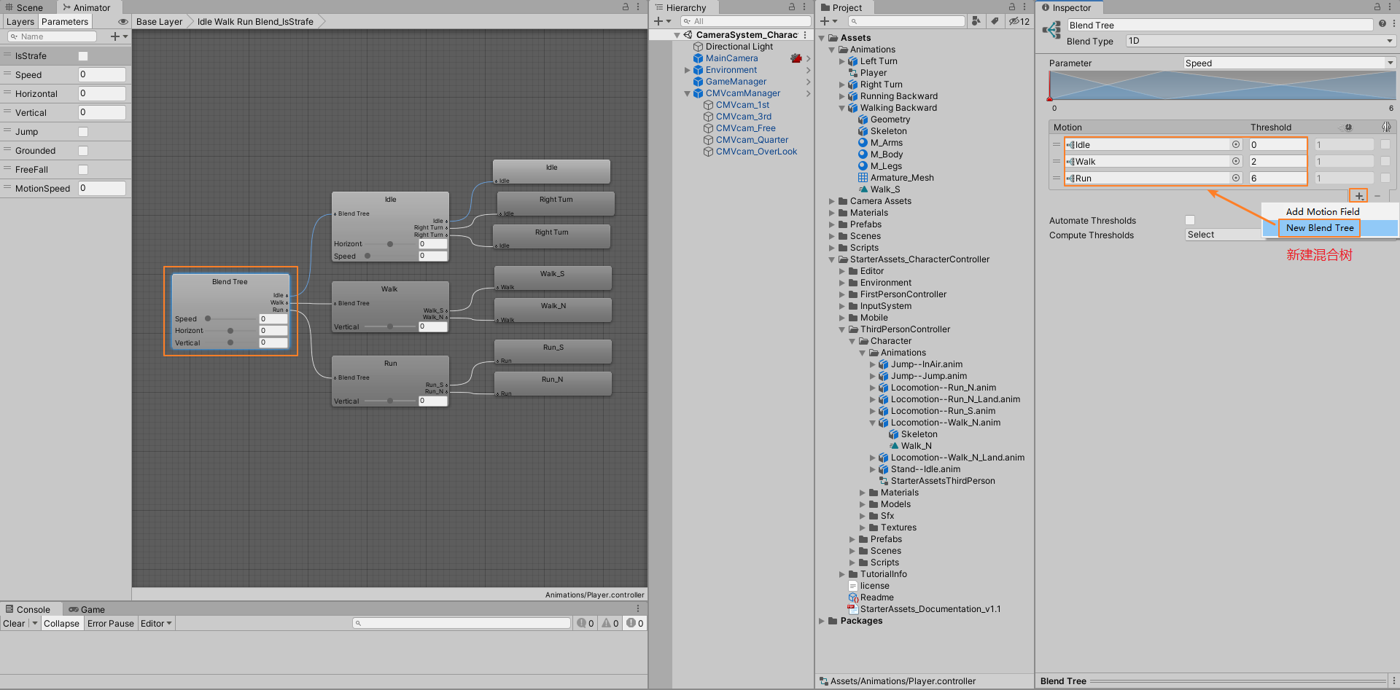

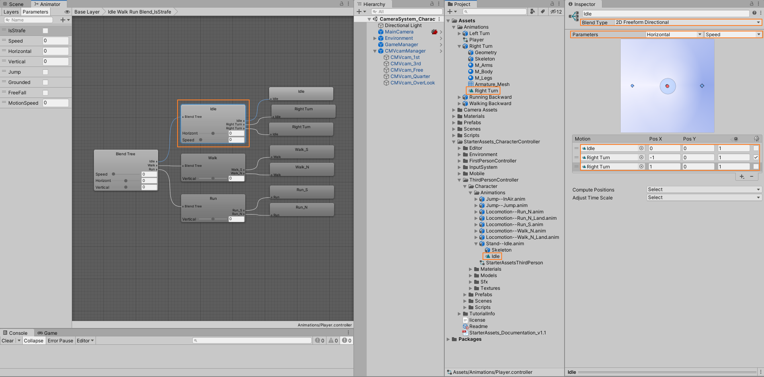

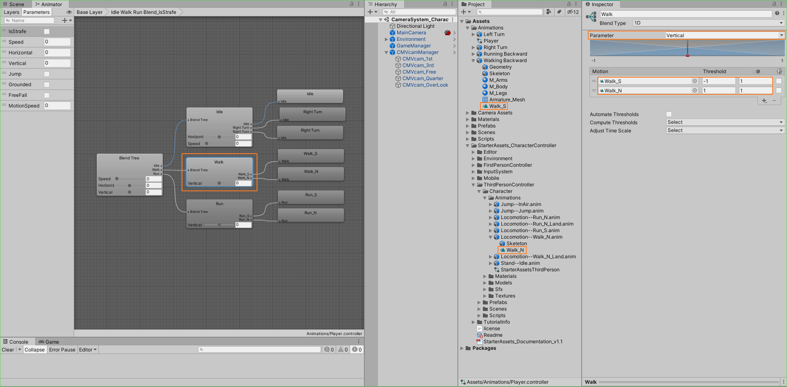

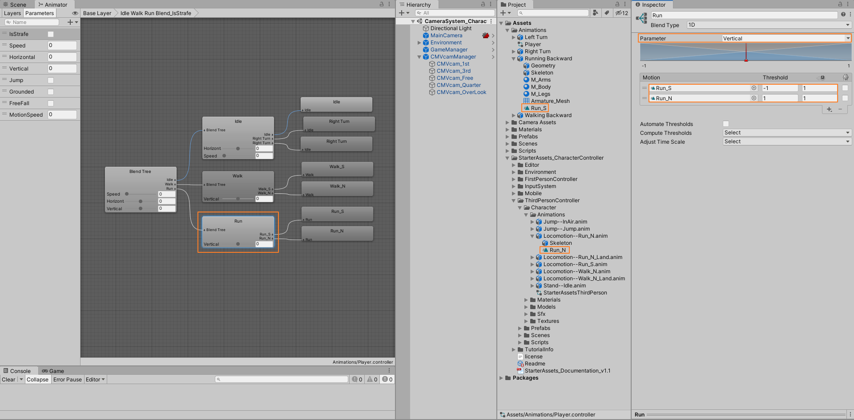

PlayerController_CC.cs：

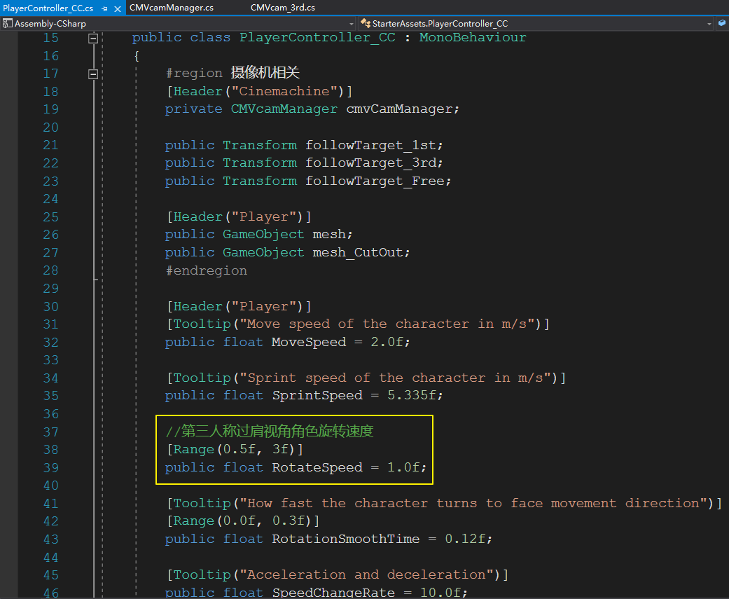

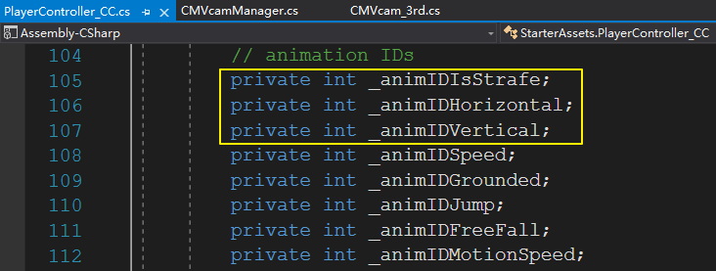

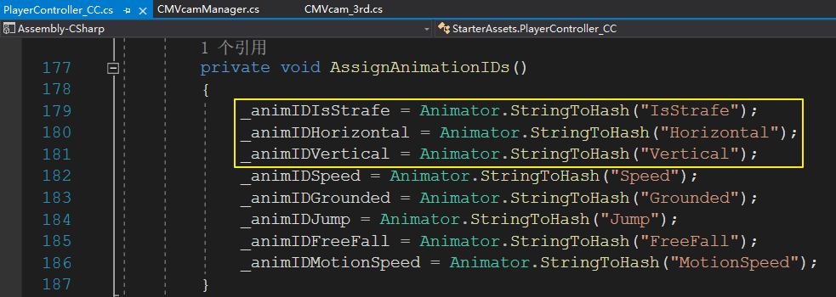

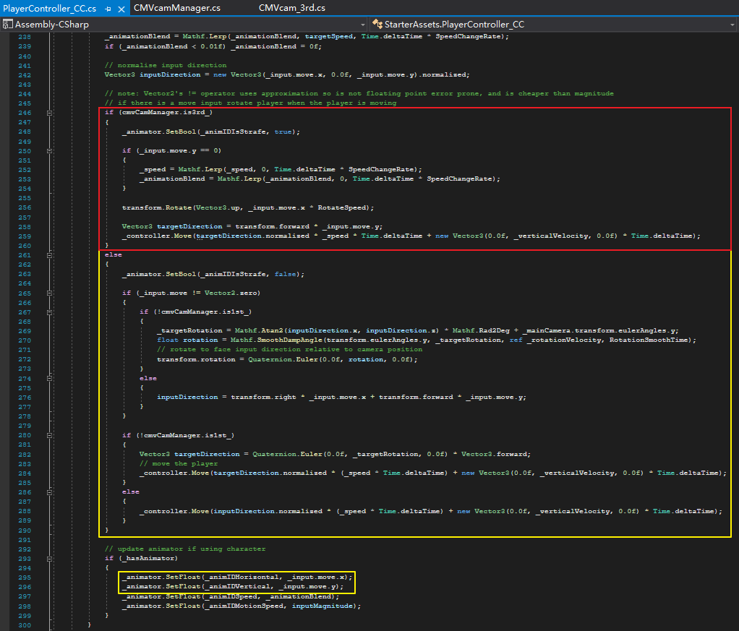

（5）斜45度视角

创建虚拟相机，重命名为：“CMVcam_Quarter”，创建CMVcam_Quarter.cs脚本，将CMVcam_Quarter.cs挂载到CMVcam_Quarter上。（相关设置见下图）

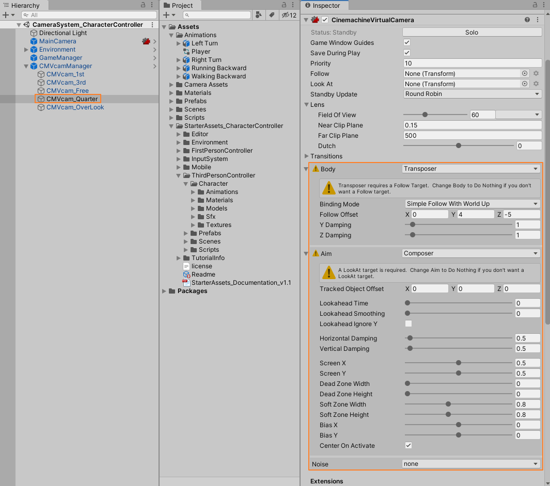

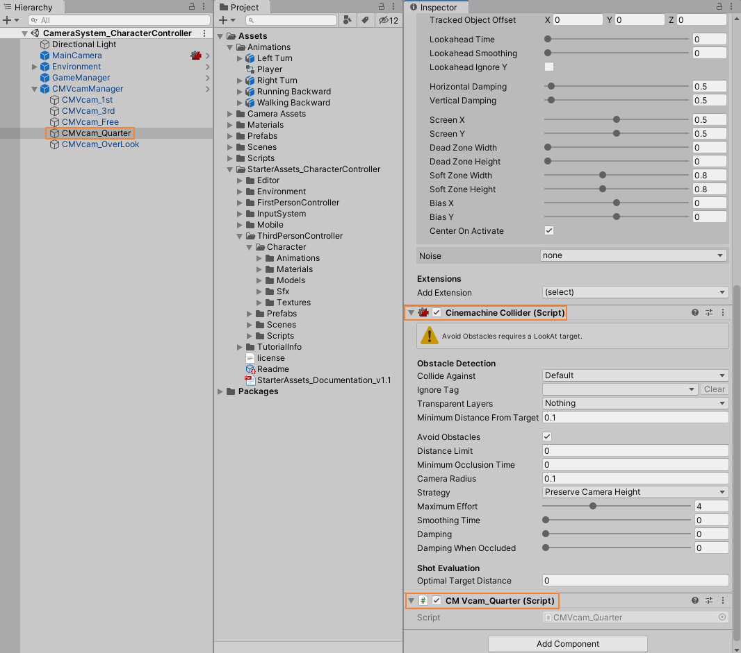

斜45度视角是固定视角，脚本只需要挂载跟随目标即可。

CMVcam_Quarter.cs：

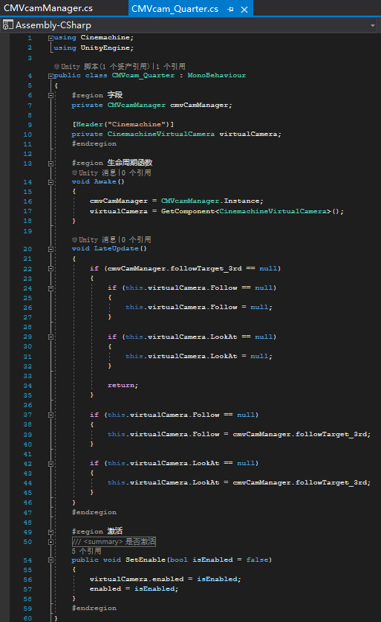

（6）俯视角

创建虚拟相机，重命名为：“CMVcam_OverLook”，创建CMVcam_OverLook.cs脚本，将CMVcam_OverLook.cs挂载到CMVcam_OverLook上。（相关设置见下图）

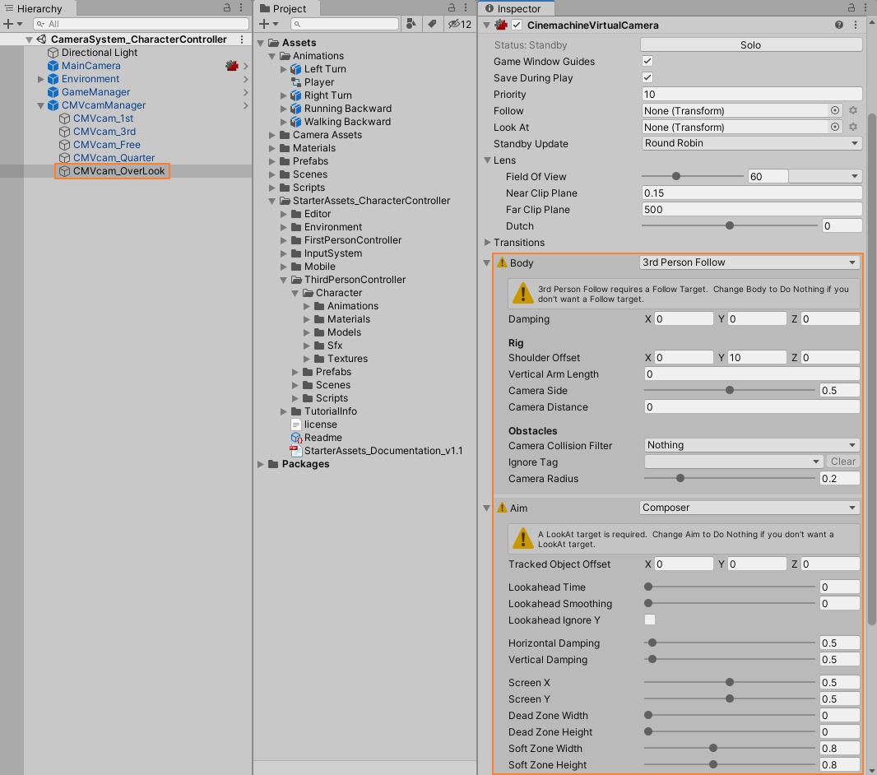

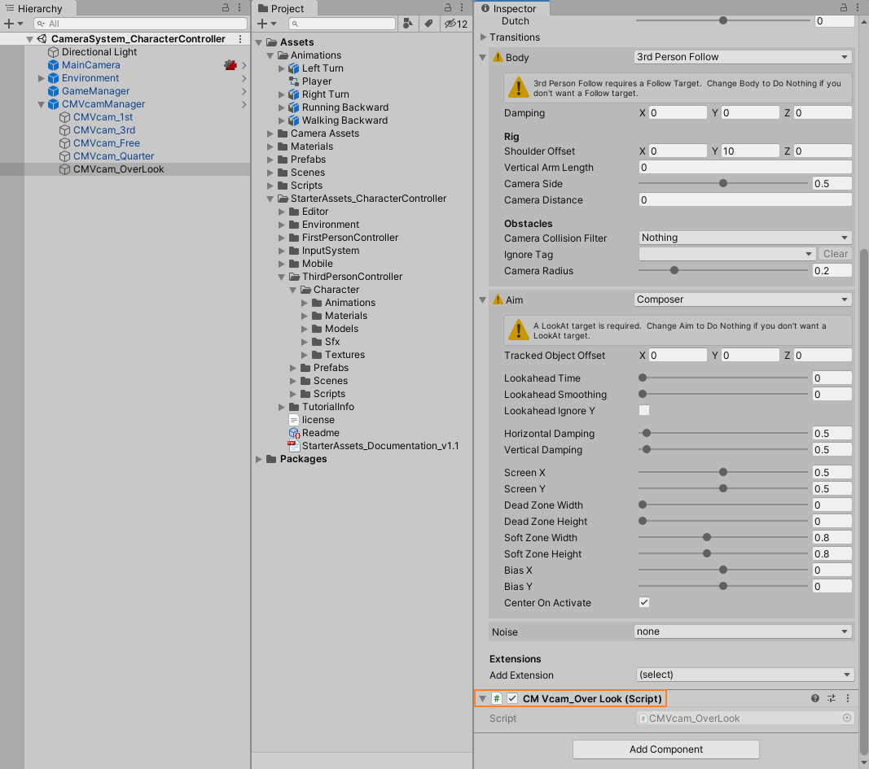

俯视角是固定视角，脚本只需要挂载跟随目标即可。

CMVcam_OverLook.cs：

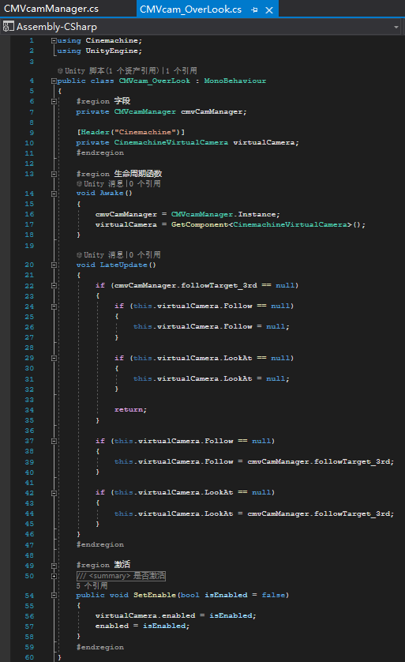

（7）遮挡透视

除第一人称视角和俯视角外，其他视角都添加了相机碰撞体，可以避免相机被遮挡。

但在俯视角中，因为若添加相机碰撞体会导致机位改变，故不具有防遮挡以及防穿墙功能。在角色进入室内或一些遮挡物下时，将无法观察到角色，故需要采取一定的防遮挡效果。

实现原理：

常见的防遮挡方案有两种，一种是当相机被遮挡时，**改变相机的位置、高度**等，以此保证相机能够看到角色，**添加相机碰撞体**就使用了这一原理；另一种是将角色和相机之间的**遮挡物变透明**，比如**改变遮挡物材质的透明度属性**（可以保留材质原本的颜色，但对材质Shader类型有要求，材质要能支持透明效果，且需要操作Shader，相对比较复杂，且可移植性不如替换材质），或直接**替换为预设的透明材质**。

本案例选取了直接替换遮挡物材质为预设透明材质的方案，适用范围更广。

实现思路：

遮挡物的获取可以用射线检测，从摄像机发出一条射线到角色，“Physics.RaycastAll”可以一次性返回所有检测到的对象信息。只需要在信息发生改变时，判断是否需要替换材质即可。

**注：若一个对象上存在多个材质，需要创建材质数组，逐个添加透明材质，通过材质数组替换对象上的材质。通过查阅Unity API（链接见附录）可知，直接使用“GetComponent<Renderer>().materials[i]= alphaMaterial;”会对材质实例化，无法替换材质。**

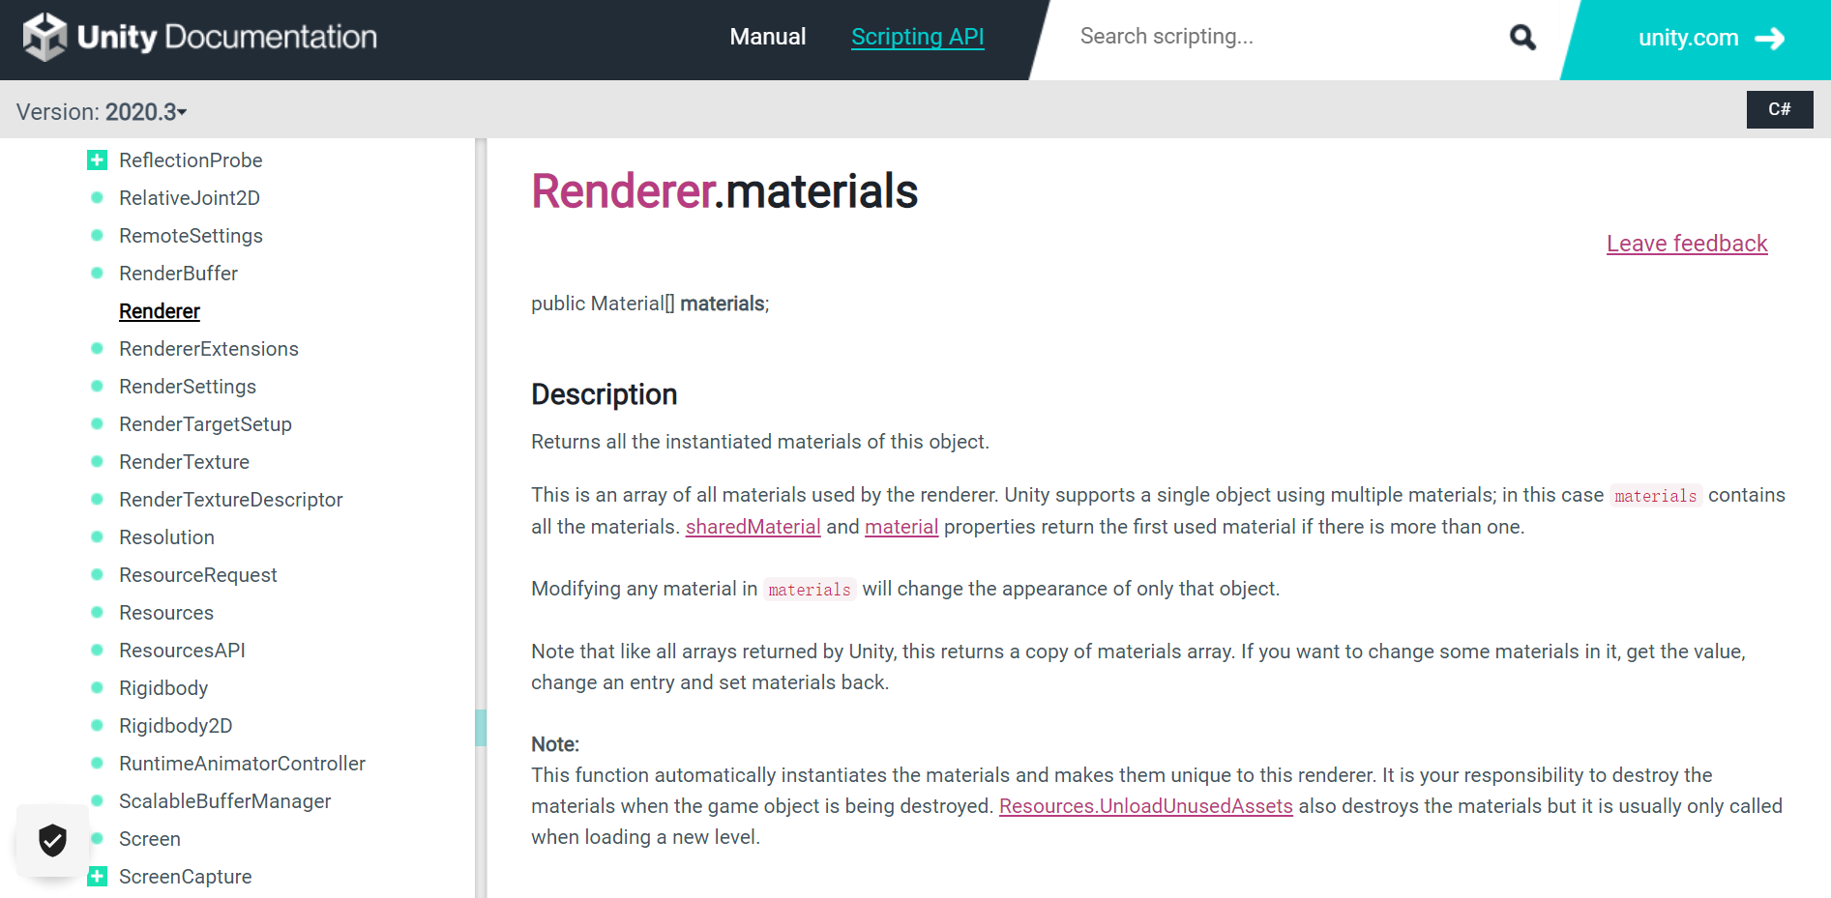

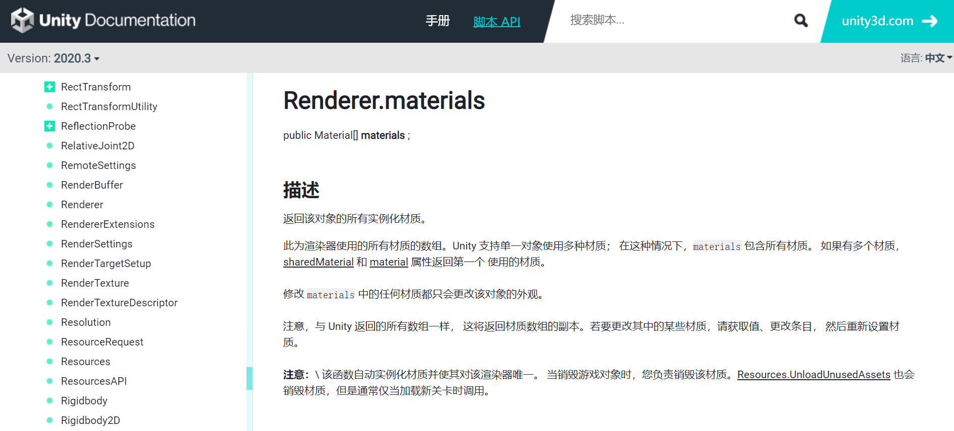

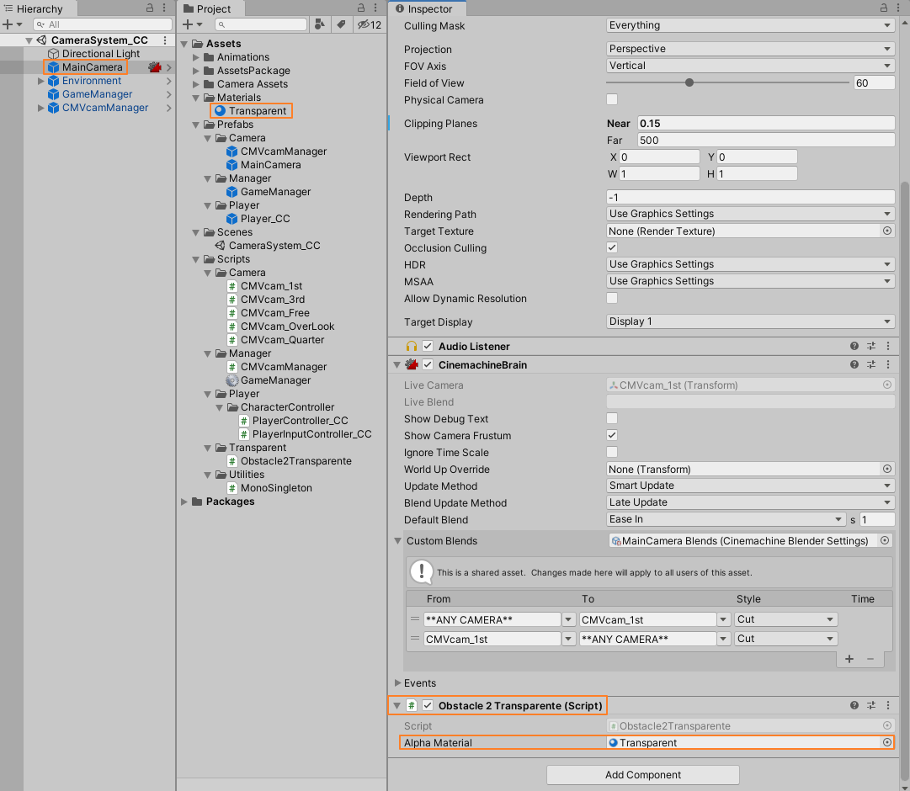

创建透明材质：

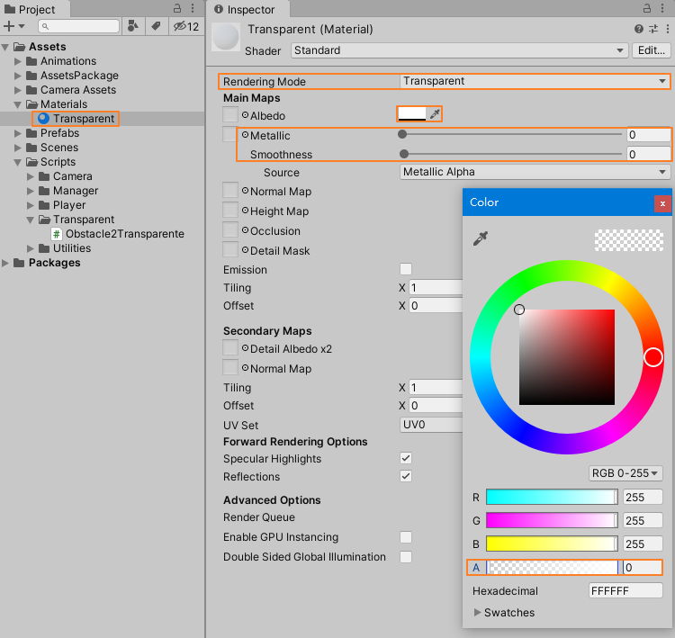

创建Obstacle2Transparente.cs脚本，挂载到Camera相机上。射线是从此脚本挂载的对象向指定目标发出一条射线，检测两者之间的对象，所以要实现相机遮挡透视，此脚本一定要挂载在Camera相机上。（之所以没有之间挂载到俯视角虚拟相机上，是因为切换其他虚拟相机时，俯视角虚拟相机由于组件被禁用，故不会跟随移动，所以可能会导致材质无法还原，因此要挂载在Camera相机上，这样再切换相机时仍然可以保证透视相关逻辑正常执行）

Obstacle2Transparente.cs：

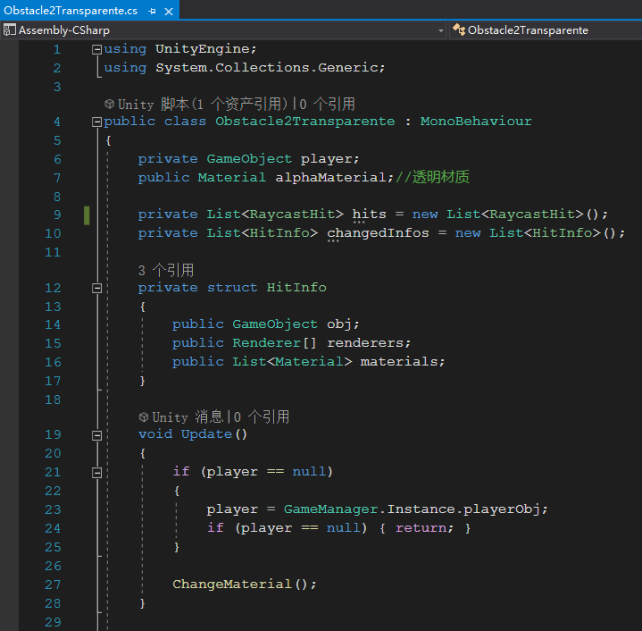

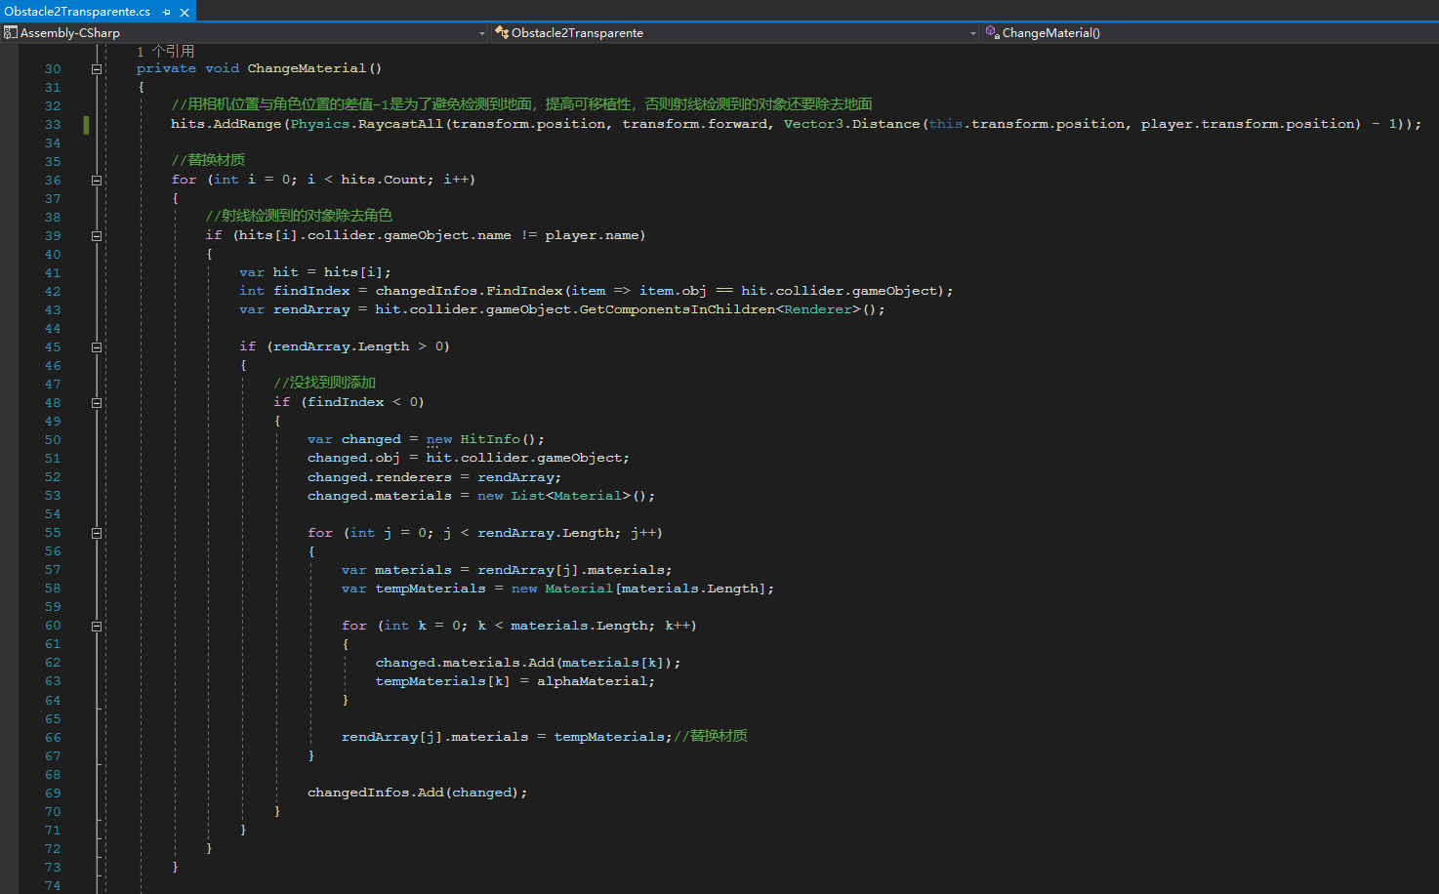

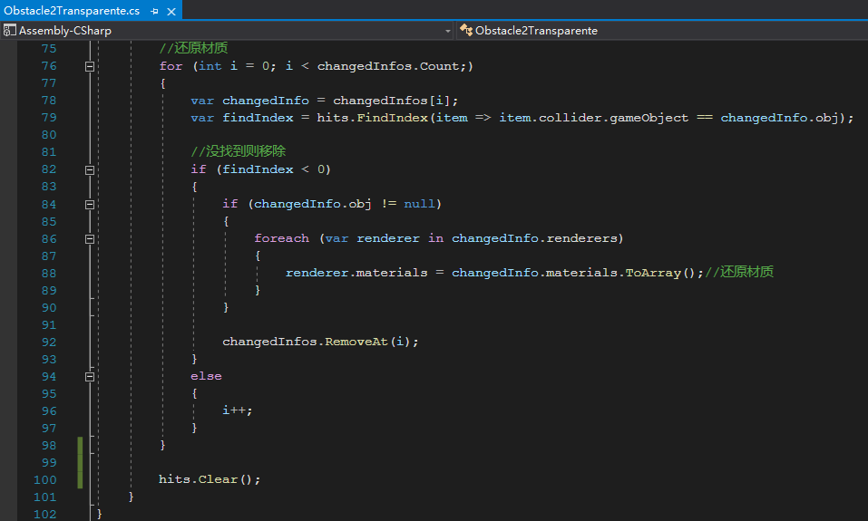

效果展示：

运行项目，当角色被遮挡时，遮挡物变透明，角色不被遮挡时，还原材质。当相机与角色之间存在多层遮挡时，可以同时控制多个遮挡物。

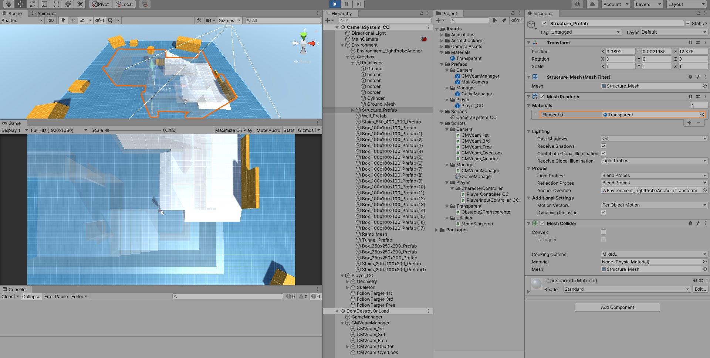

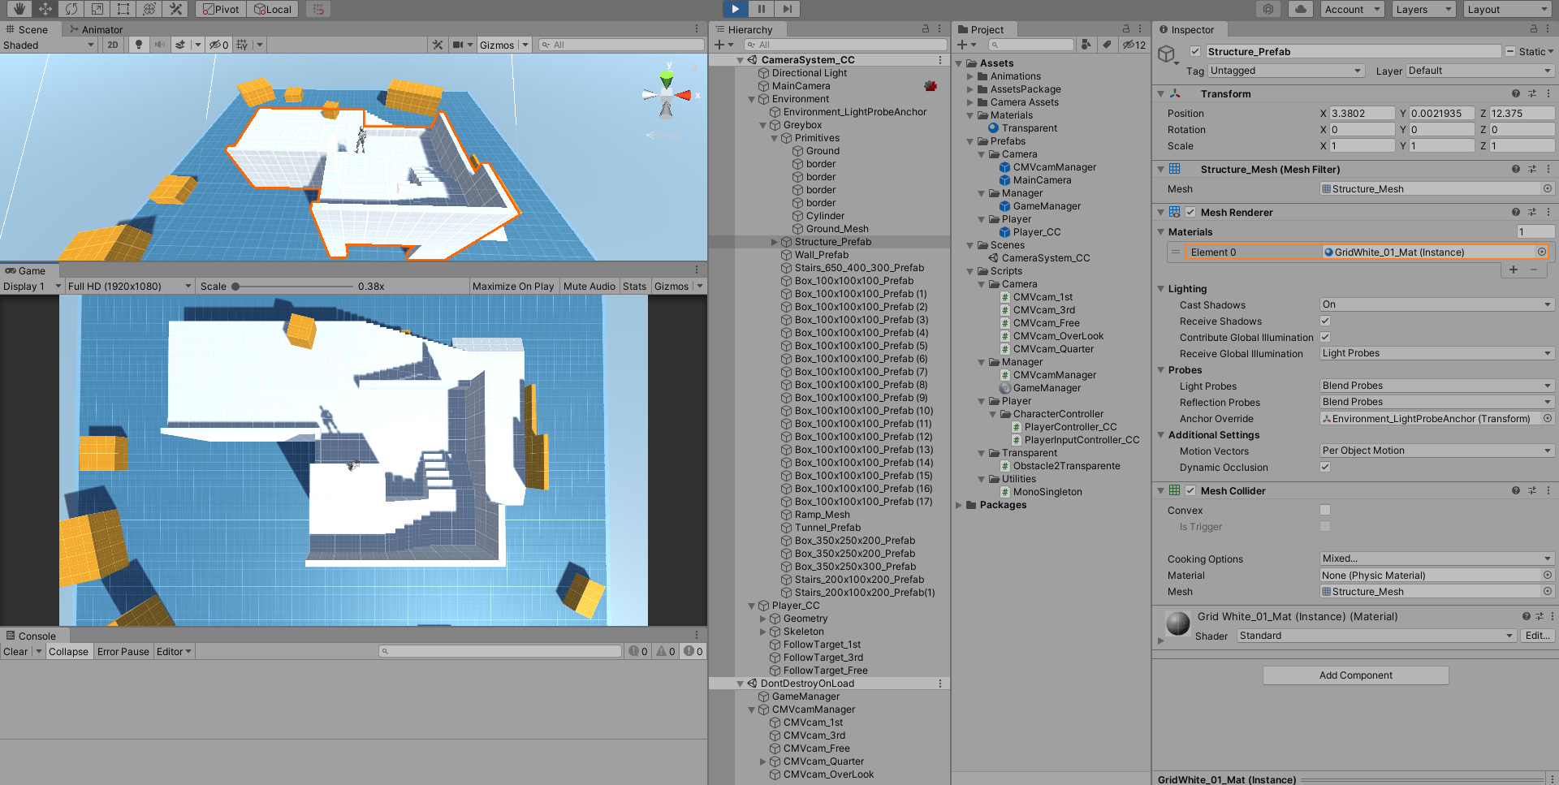

（8）Camera对象上的CinemachineBrain组件

<1> Live Camera：当前正在使用的虚拟相机配置

<2> Live Blend：当前的虚拟相机切换过程（在切换时显示）

<3> Show Debug Text：显示Debug文本

可以在Game视窗看到当前使用的虚拟相机和当前正在执行的相机转换。

<4> Show Camera Frustum：显示当前的视锥体（相机的可视范围）

默认只有选中相机才会在场景中看到视锥体，勾选之后，无论是否选中都会看到，前提是在Gizmos中打开了相关项，默认是打开的。

<5> Ignore Time Scale：相机的行为是否受时间缩放值的影响

<6> World Up Override：世界上方覆盖

相机在运行时默认的“上方”为世界坐标系下Y轴的方向，在相机发生旋转的时候，如果相机本地坐标下的Y轴和“上方”之间的夹角大于90°时，相机会重设自己的方向，保证和“上方”的夹角小于90°。比如在俯视角游戏中，不希望出现这种视角的自动调整，就可以在这里放置一个游戏对象，使用这个游戏对象的Y轴代替相机默认的“上方”。

<7> Update Method：虚拟相机的行为与什么同步

Fixed Update：与物理引擎同步

Late Update：与画面绘制同步

Smart Update：Unity根据实际情况智能选择同步

Manual Update：编写代码控制相机行为的同步时间

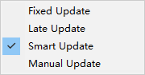

<8> Blend Update Method：两个虚拟相机之间的切换行为与什么同步

Fixed Update：与物理引擎同步

Late Update：与画面绘制同步

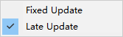

<9> Default Blend：默认相机切换模式

Cut：瞬间切换

Ease In Out：加速切出，减速切入

Ease In：匀速切出，减速切入

Ease In Out：加速切出，减速切入

Ease Out：加速切出，匀速切入

Hard In：加速切入

Hard Out：加速切出

Linear：匀速切换

Custom：自定义切入切出曲线

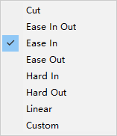

<10> Custom Blends：自定义切换模式

点击Create Asset创建一个资源文件，指定不同虚拟相机之间的切换模式。

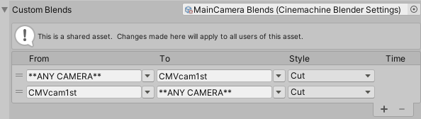

<11> Events：相机事件触发

Camera Cut Event(CinemachineBrain)：相机之间发生Cut（瞬间切换）时触发的事件

Camera Activated Event(ICinemachineCamera, ICinemachineCamera)：相机之间发生其他切换的第一帧时触发的事件

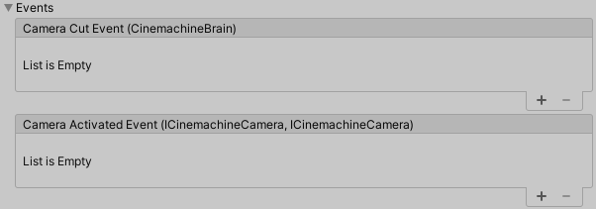

此处在第一人称相机和其他相机相互切换时选择Cut，防止穿帮；其他相机之间切换会使用默认为“1秒”的匀速切出，减速切入（Ease In）模式。

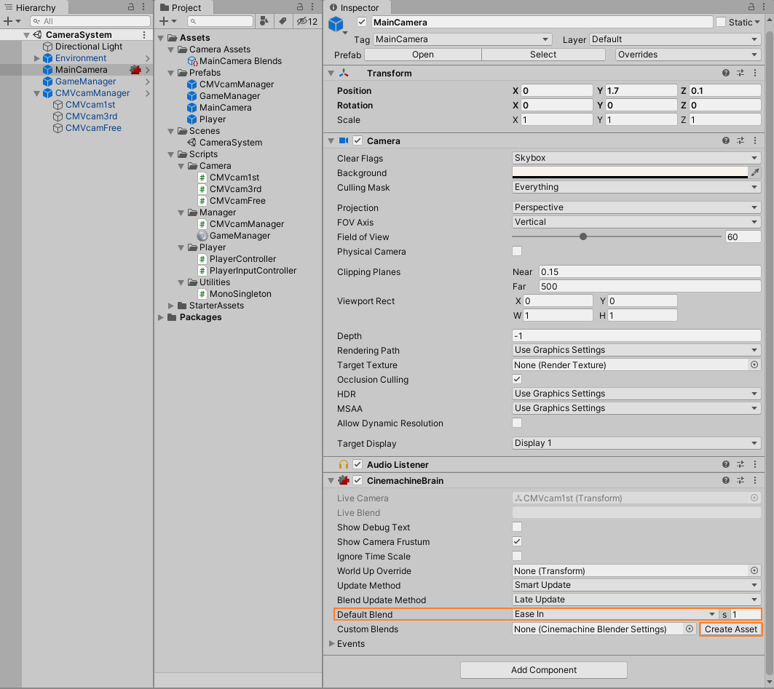

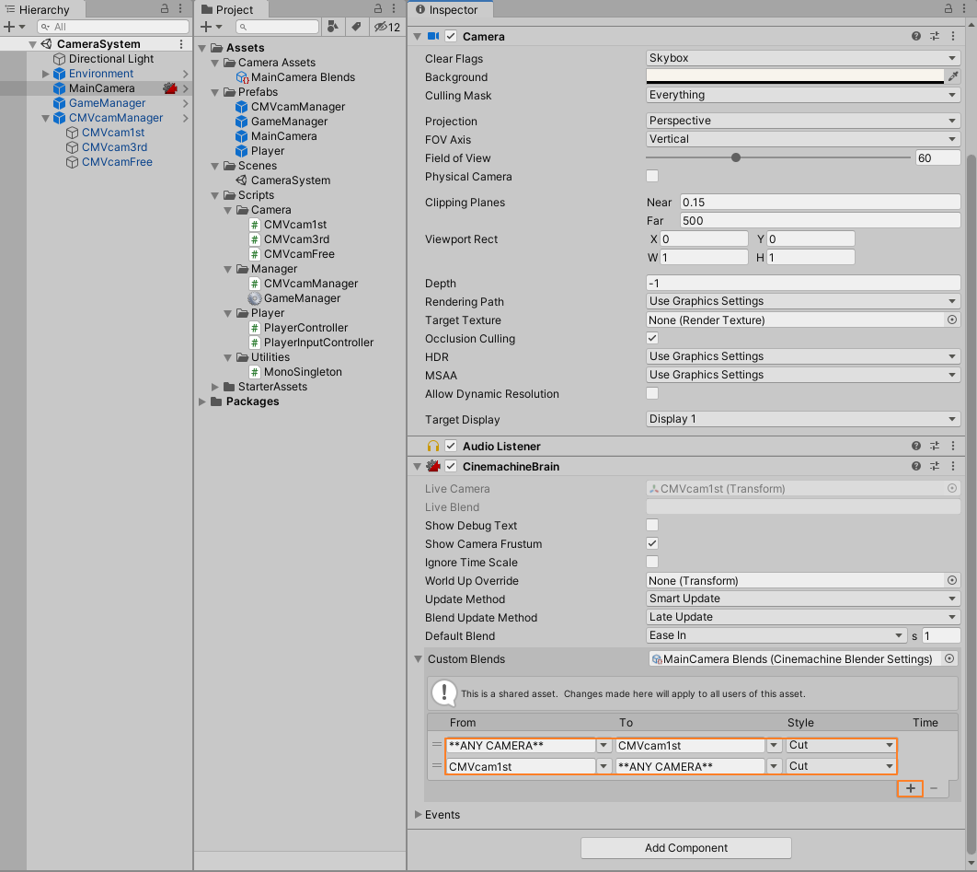

（9）Virtual Camara相关设置介绍补充

<1> Body

① Transposer

虚拟相机将在某个固定的偏移或距离（Follow Offset）上跟随目标移动。

Binding Mode：

Lock To Target On Assign：虚拟相机会锁定自己和目标之间的距离（锁定仅发生在当前虚拟相机和Follow对象建立关系（On Assign）的时候，此时虚拟相机会出现在目标本地坐标系下的Follow Offset位置）

Lock To Target With World Up：虚拟相机可以绕跟随目标的垂直方向的偏航轴（Yaw Axis）旋转，但自己不会旋转（可以设置Yaw Damping）

Lock To Target No Roll：虚拟相机可以绕跟随目标的偏航轴（Yaw Axis）和俯仰轴（Pitch Axis）旋转，但自己不会旋转（可以设置Pitch Damping和Yaw Damping）

Lock To Target：虚拟相机可以绕跟随目标的偏航轴（Yaw Axis）、俯仰轴（Pitch Axis）、横滚轴（Roll Axis）旋转，但自己不会旋转（如果选择Euler（欧拉角），可以单独设置Pitch Damping、Yaw Damping、Roll Damping；如果选择Quaternion（四元数），则统一设置所有方向旋转的延迟）

World Space：与Lock To Target On Assign类型，但使用的是世界坐标系下的坐标

Simple Follow With World Up：虚拟相机不会绕跟随对象的任何一个轴旋转，且尽量不会沿X轴方向移动

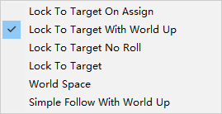

Follow Offset默认为(0,0,-10)，即相机处于（Follow）跟随目标身后10米位置左右。

Damping是阻尼系数，可以理解为相机移动的延迟。系数越小，相机的反应就越快。

<2> Aim

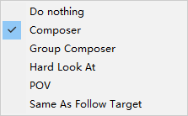

① Do nothing

什么都不做。

② Composer

标准的瞄准模式，可以用来保证相机看着目标。

Tracked Object Offset：偏移量，虚拟相机瞄准的位置（Game视窗上会显示一个黄色的小方块）与跟随目标位置的偏移

Lookahead Time：目标当前移动速度推测出偏移量，虚拟相机会计算当前目标的速度，并预测出一段时间后目标的位置，然后添加一个偏移量。（如果目标运动很随机，或带有一定的噪声（Noise），预测可能会将噪声放大）

Lookahead Smoothing：可以让预测算法更加平滑，当目标的运动情况变化比较大时，可以调整数值，消除镜头抖动；但数值过大会导致预测的延迟

Lookahead Ignore Y：勾选后，不会预测目标垂直方向上的运动

Horizontal Damping：水平方向阻尼，值越大，虚拟相机旋转越慢

Vertical Damping：垂直方向阻尼，值越大，虚拟相机旋转越慢

（Dead Zone（死区）减小虚拟相机敏感程度，只要瞄准点（黄色的小方块）位于Dead Zone区域内，虚拟相机不做转动）

Screen X：Dead Zone的X轴中心位置（0.5为正中央）

Screen Y：Dead Zone的Y轴中心位置（0.5为正中央）

Dead Zone Width：Dead Zone宽度

Dead Zone Height：Dead Zone高度

（Soft Zone，当瞄准点（黄色的小方块）位于Soft Zone区域内，虚拟相机通过转动让瞄准点（黄色的小方块）回到Dead Zone内。Soft Zone永远大于等于Dead Zone）

Soft Zone Width：Soft Zone宽度

Soft Zone Height：Soft Zone高度

Bias X：Soft Zone的X轴偏移量

Bias Y：Soft Zone的Y轴偏移量

（最外层的红色区域是瞄准点（黄色的小方块）绝对不会落入的区域，虚拟相机会通过转动，让瞄准点（黄色的小方块）至少落在蓝色区域（Soft Zone）内）

Center On Activate：勾选后，当前虚拟相机被启用时，会将目标放在屏幕的正中央，否则会把目标放在最近的Dead Zone的边缘位置

③ Same As Follow Target

虚拟相机角度与跟随目标的角度保持一致。

（二）基于Rigidbody的角色控制器

1、角色控制器资源导入

复制一份项目，删除与Character Controller角色控制器相关的资源及脚本。

打开浏览器，下载Unity资源商店Rigidbody的第三人称角色控制器（下载链接见附录），通过Package Manager下载并导入。

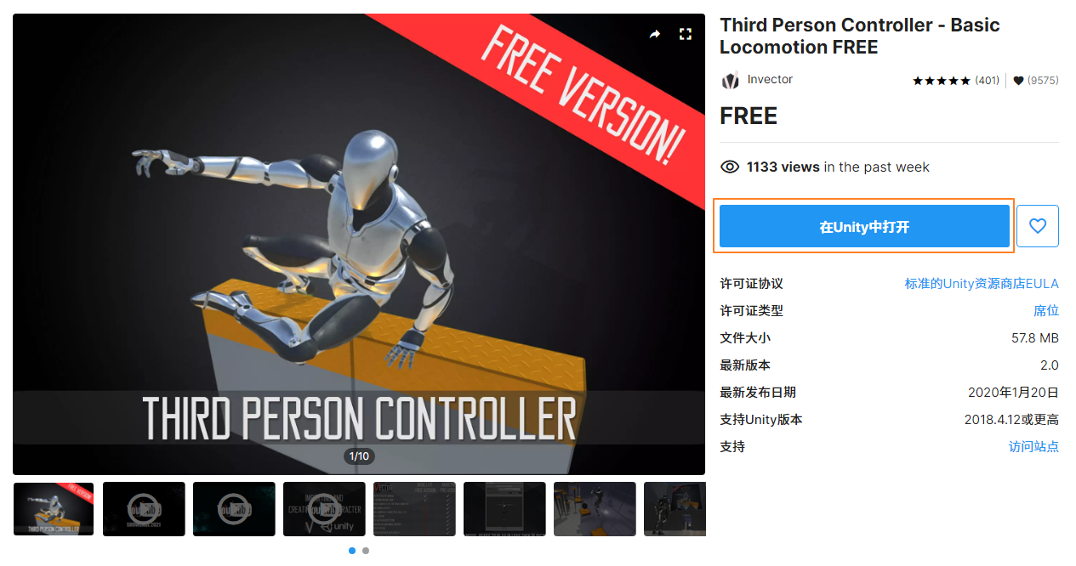

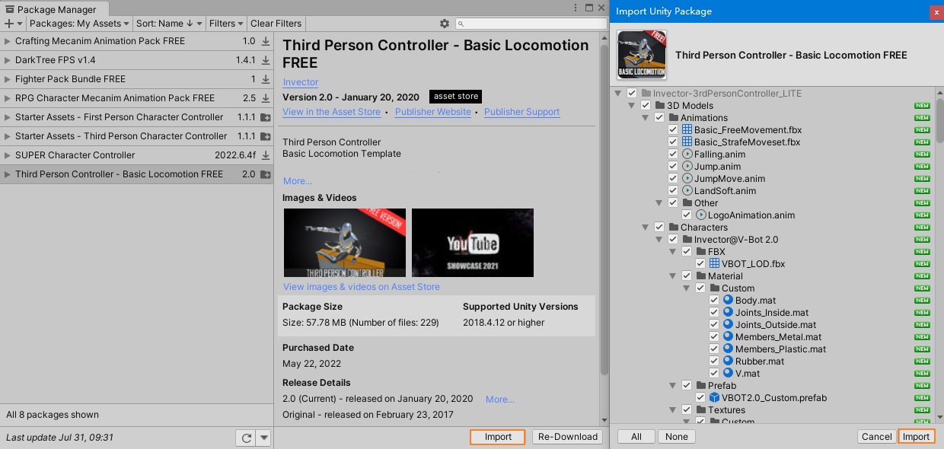

2、分析源码

打开角色控制器场景。

运行项目，点击Game窗口，发现鼠标不会隐藏；按下键盘上的WASD或方向键移动角色，Shift+WASD或方向键冲刺，同时摄像机自动跟随；移动鼠标，控制摄像机旋转。

通过查看源码可知，vThirdPersonCamera.cs控制摄像机的相关逻辑，没有用到插件，vThirdPersonController.cs控制角色行为，vThirdPersonInput.cs获取角色输入。

故可以删除vThirdPersonCamera.cs脚本及ThirdPersonCamera_LITE摄像机预制体，替换为之前做好的摄像机预制体，并对角色控制器脚本中的逻辑进行改造。

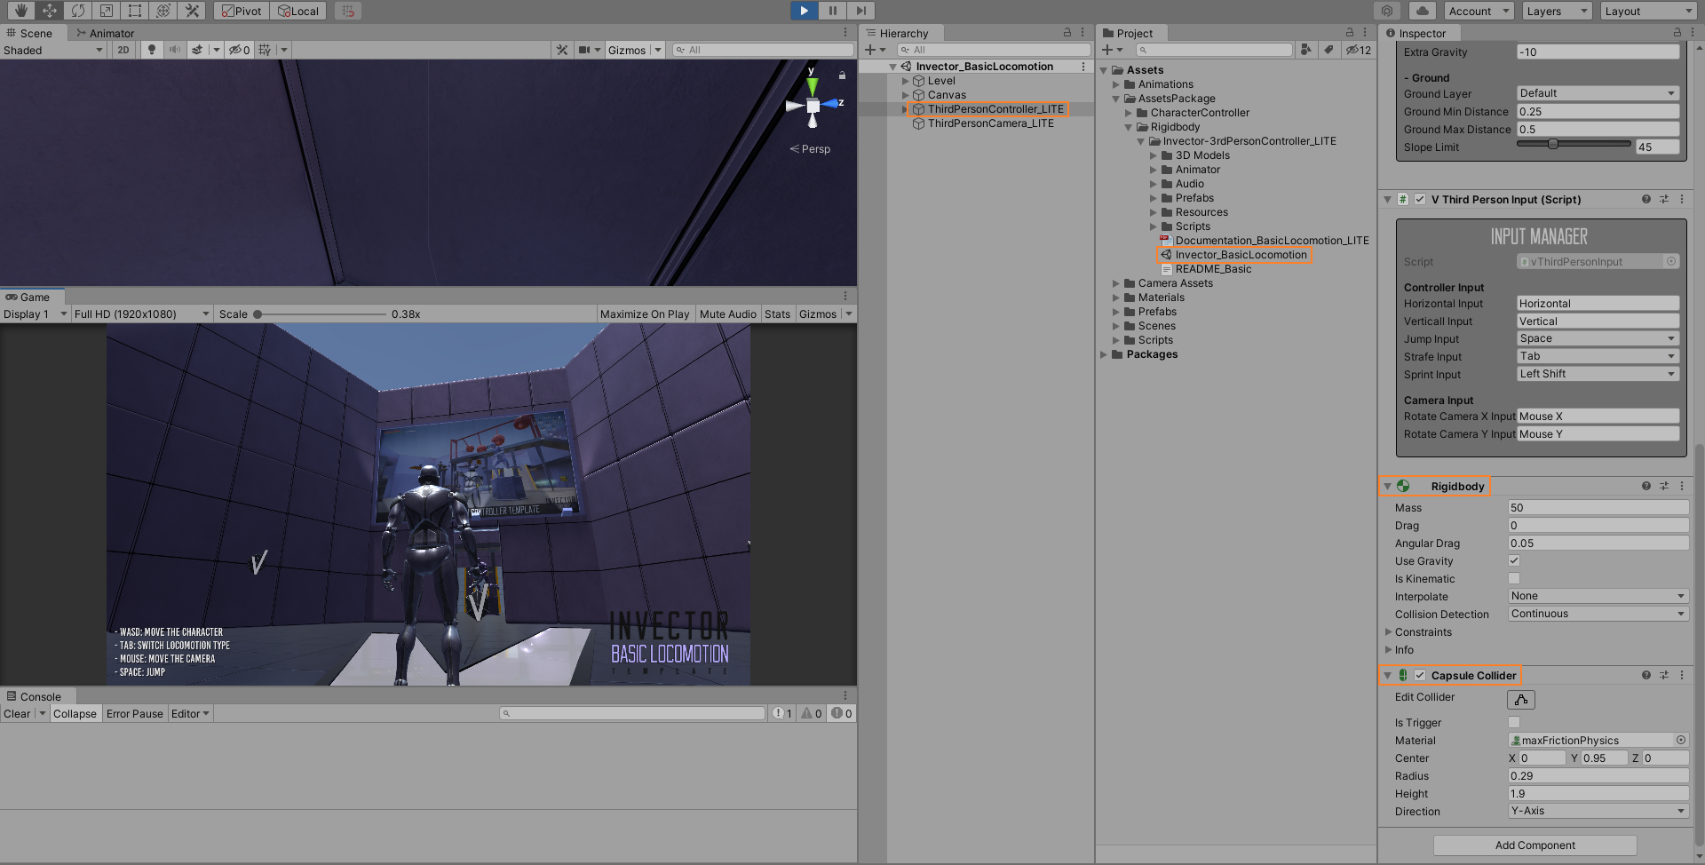

3、准备工作

（1）名字调整

如图，修改预制体、脚本为对应的名字。（为了方便大家做对比，此处复制了一份，进行操作，操作时把导入的资源包先剪切到其他位置，防止重命名时受到影响）

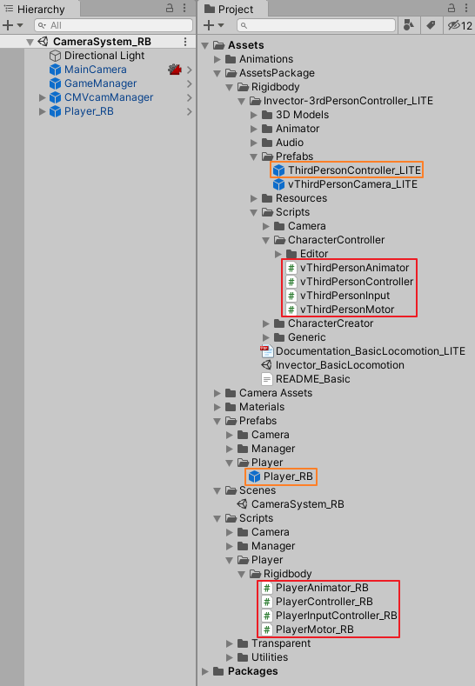

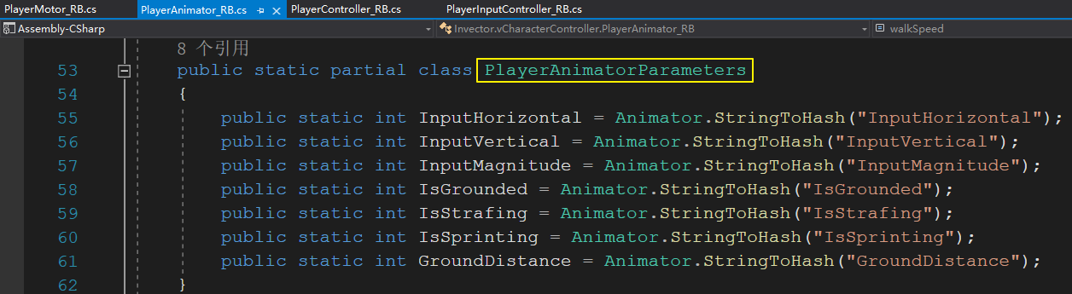

（2）修复报错

由于删除了之前项目相关的脚本，故一些引用处会出现引用丢失的报错，修改对应的命名空间及类名。

CMVcamManager.cs：

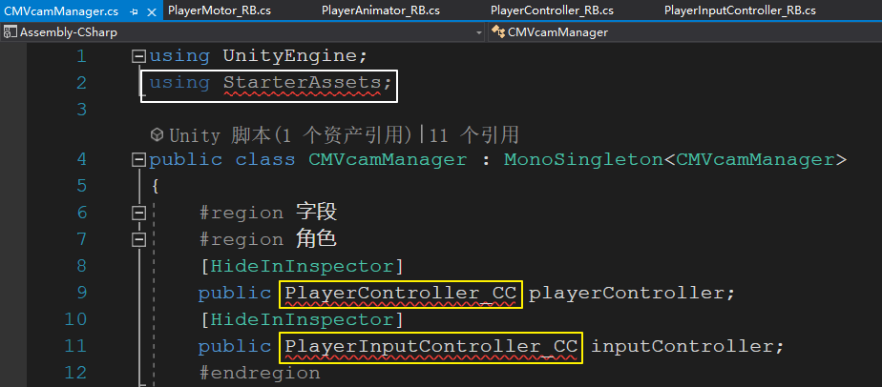

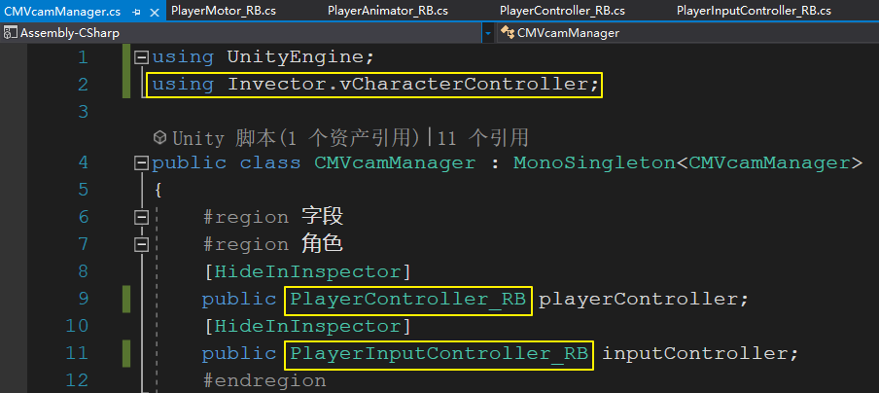

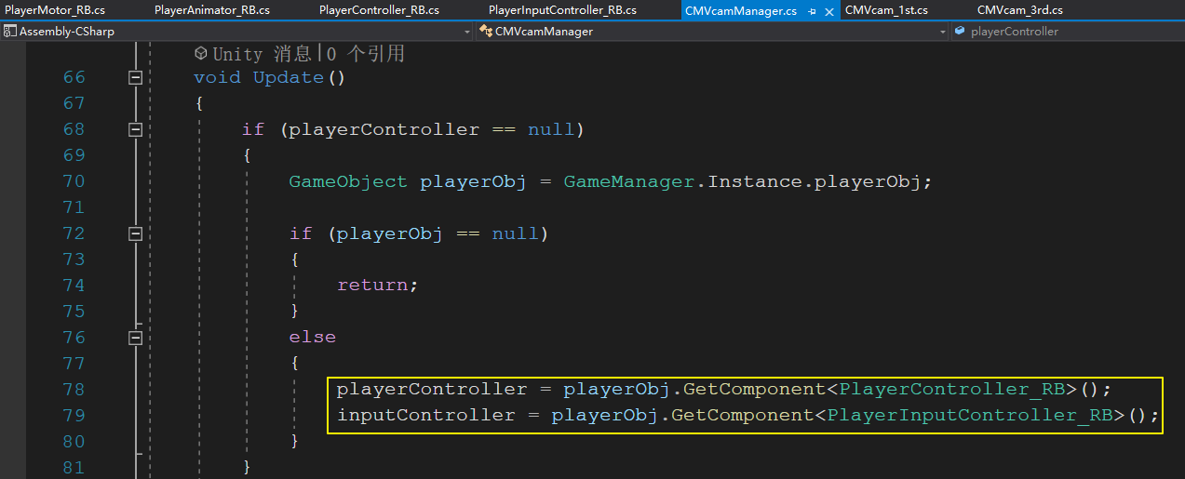

PlayerController_RB.cs：

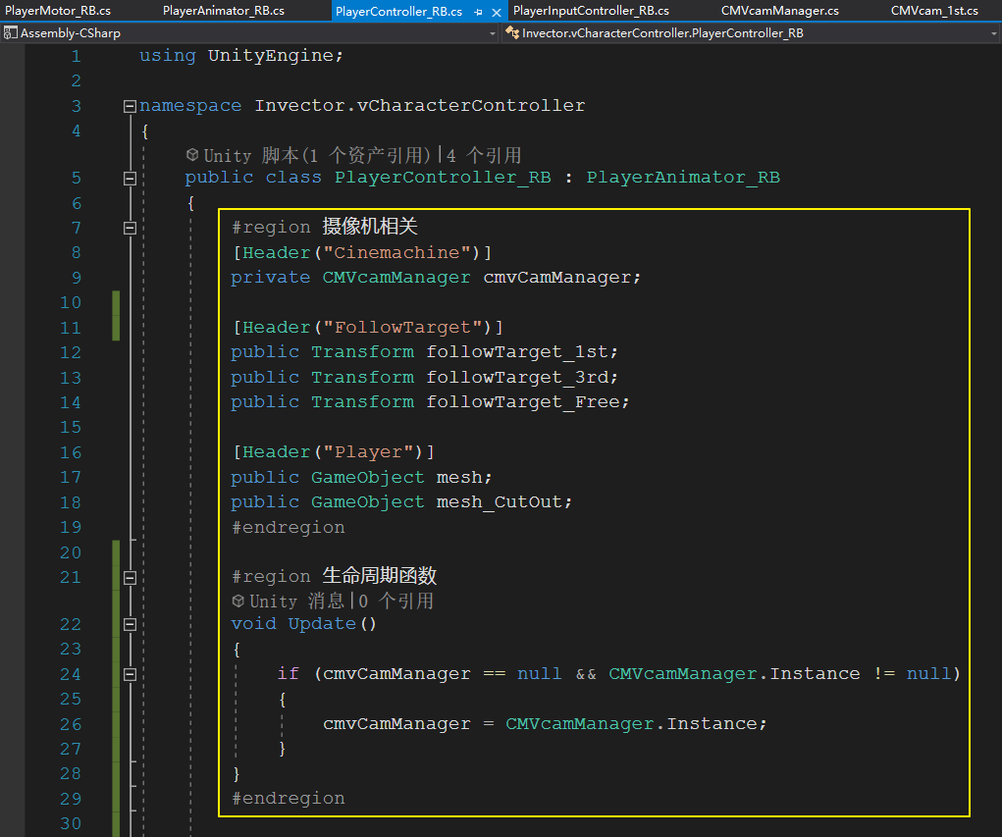

PlayerInputController_RB.cs：

删除**红色框**框选的代码。

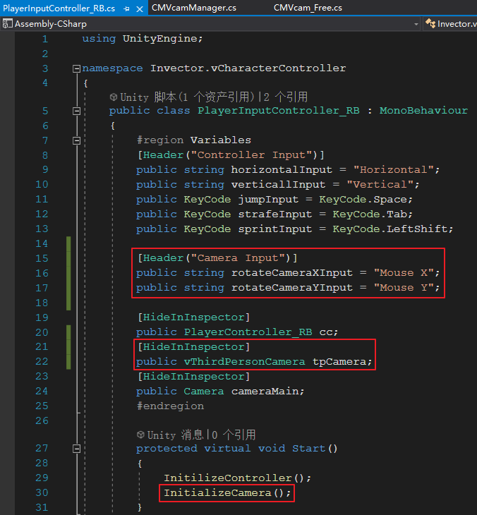

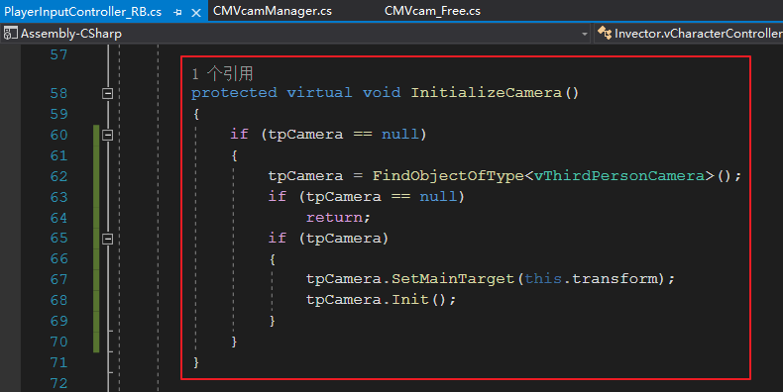

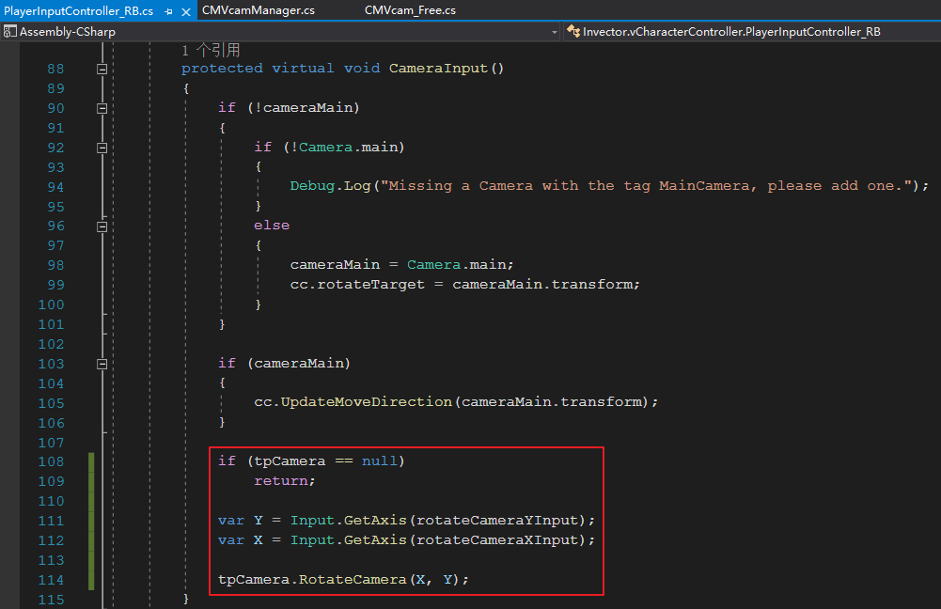

在角色预制体上创建相关的对象：

由于角色模型运用了LOD技术，所以需要进行一些设置。

由于仅在第一人称视角时需要切换到部分透明的模型，所以只需要修改LOD 0层的网格，将其添加到LOD 0层。其他设置参数之前的做法，此处不做赘述。

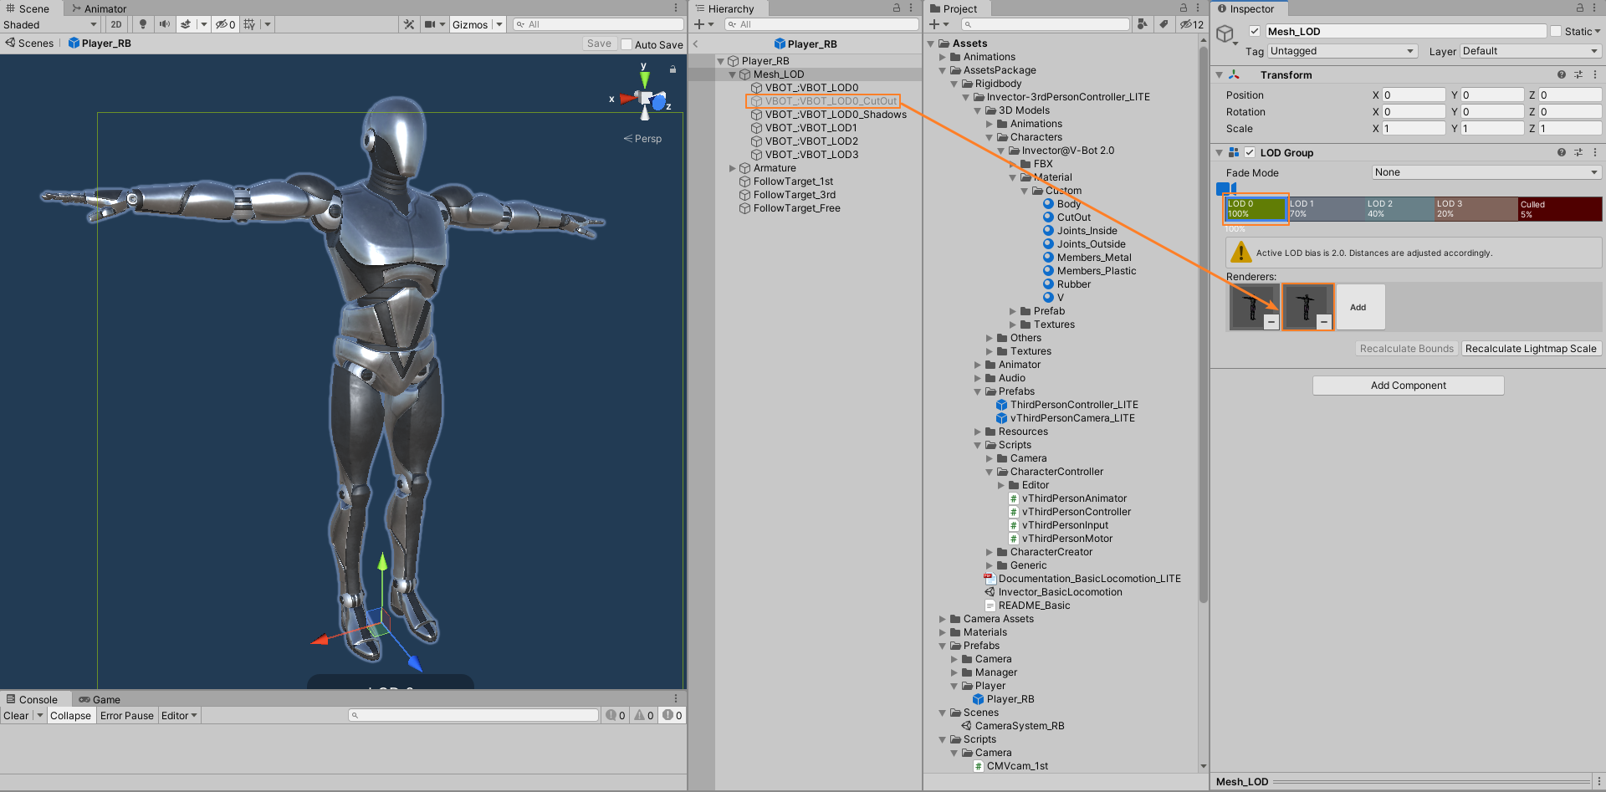

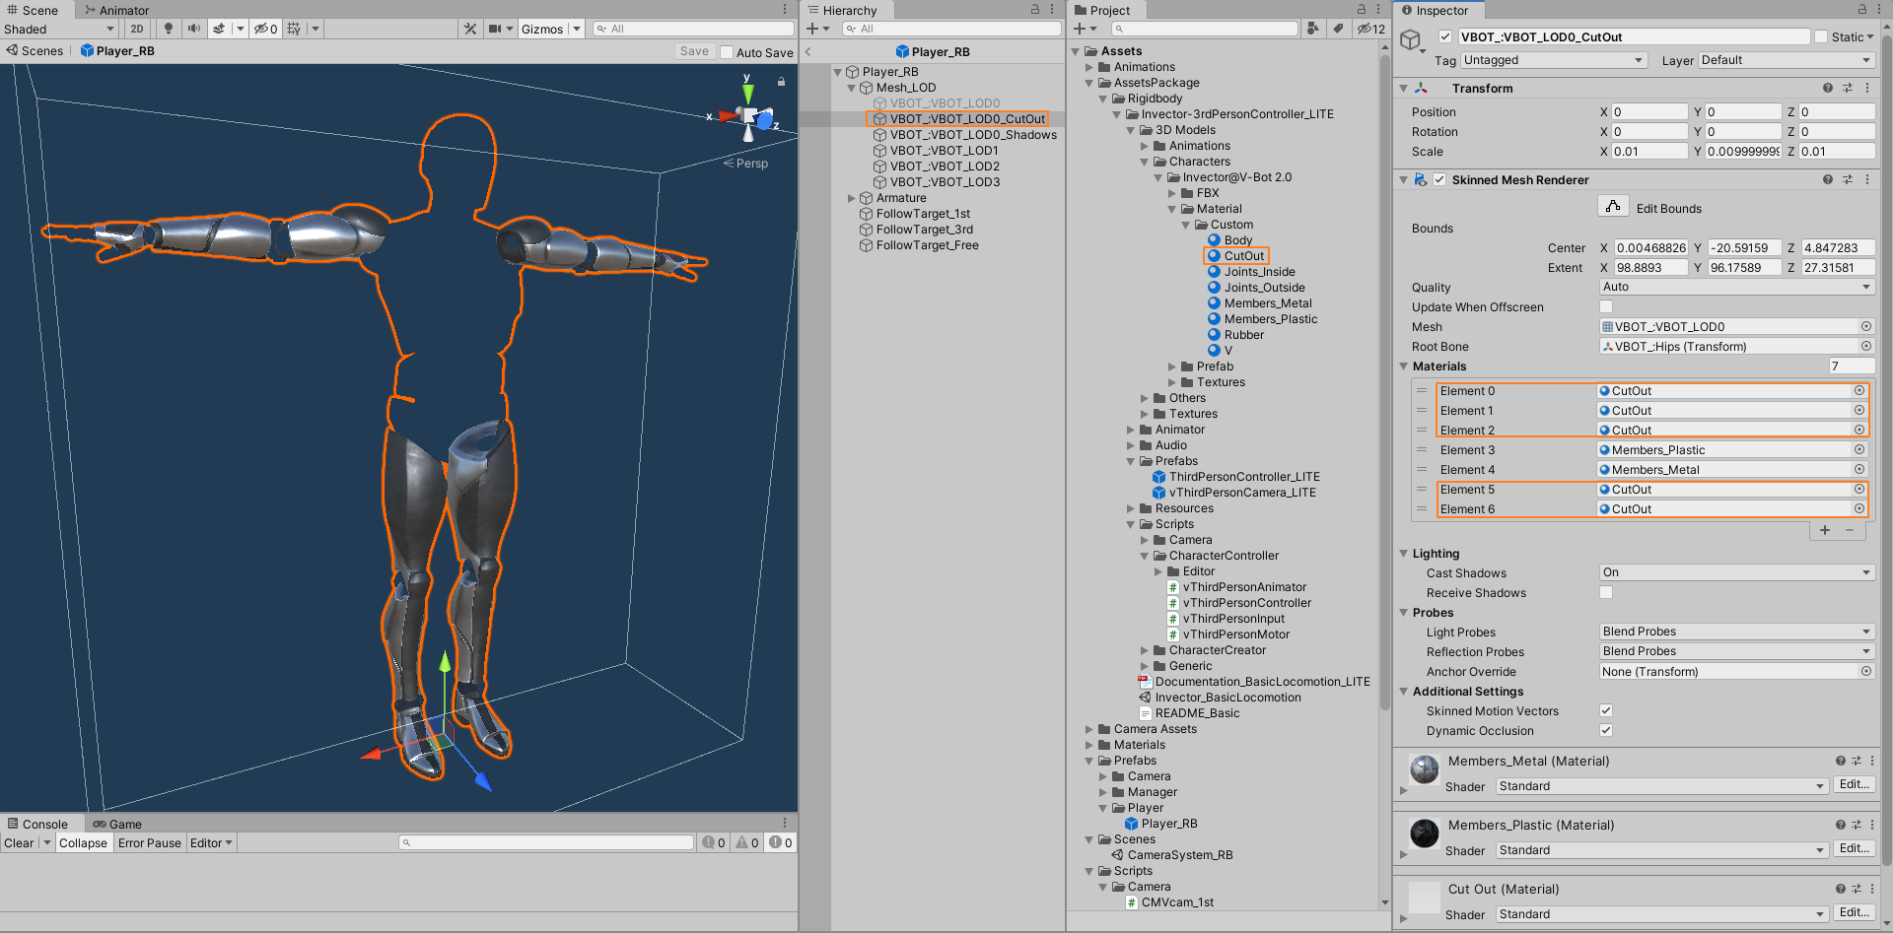

将相关的对象挂载到脚本组件对应位置。

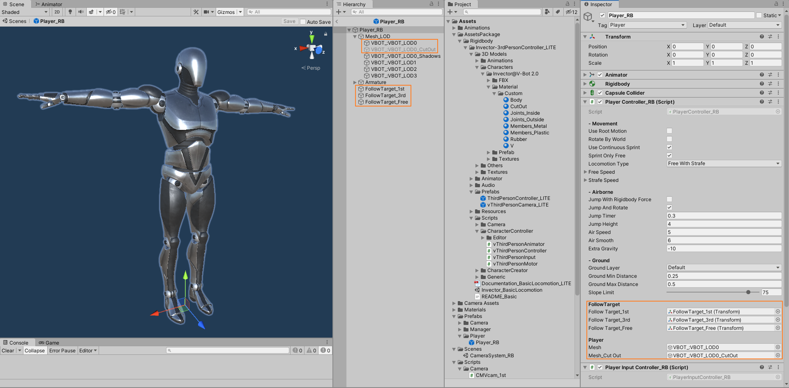

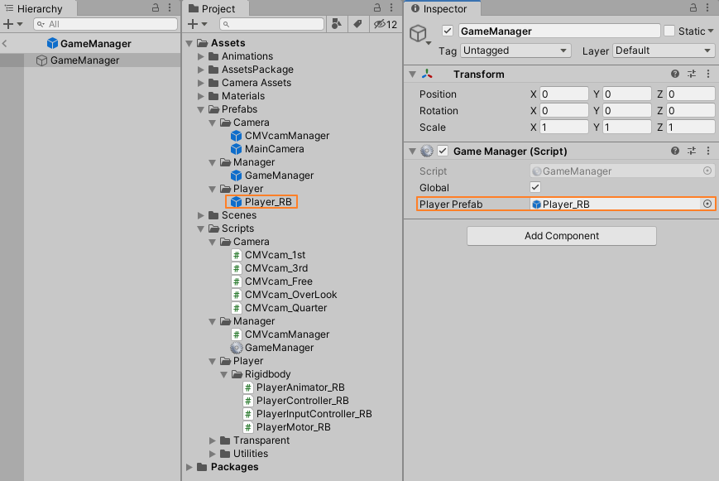

先注释CMVcam_1st.cs及CMVcam_3rd.cs中报错的旋转逻辑相关代码。

由于场景中角色的位置及坐标不是默认值，故在实例化对象时设置位置及坐标。

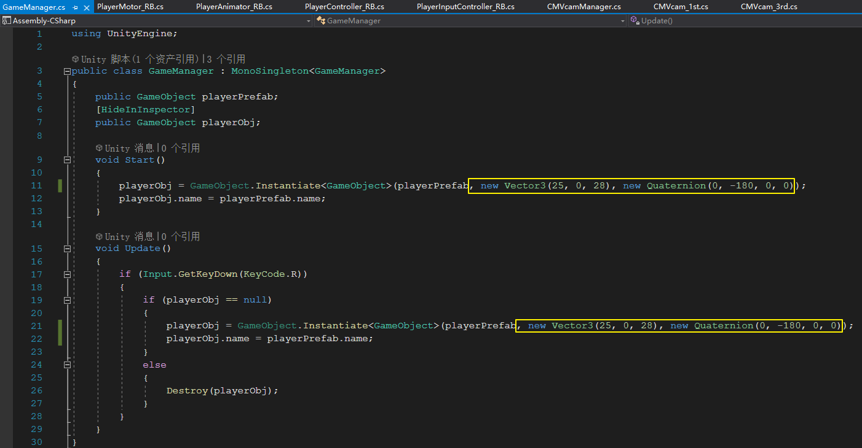

4、功能实现

（1）测试分析

全部设置好后，运行项目，发现除斜45度和俯视角等固定视角正常外，其他三种视角在旋转时出现问题。

（2）自由视角虚拟相机

经过测试，发现自由视角无法直接使用控制角色身上跟随目标方向的方案，会出现相机抖动的情况，跟随目标似乎受到除虚拟相机之外的逻辑控制，所以这里采用动态创建跟随目标的方案。那么可以删除角色身上的“FollowTarget_Free” 对象以及PlayerController_RB.cs和CMVcamManager.cs中的引用，替换为“FollowTarget_3rd”，因为它们的位置、方向是一样且都不会受到除父物体以外的影响。

CMVcam_Free.cs：

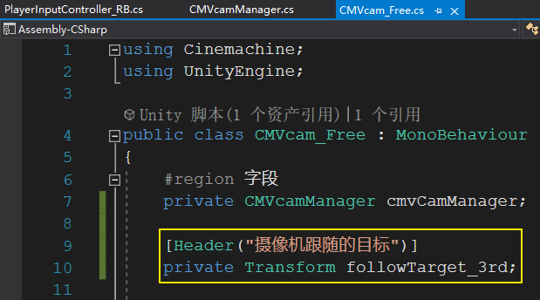

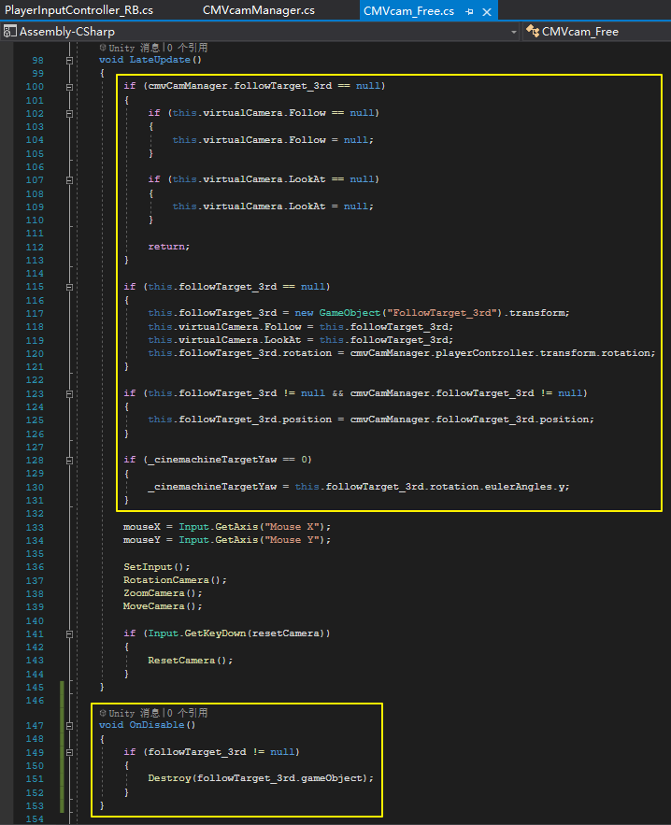

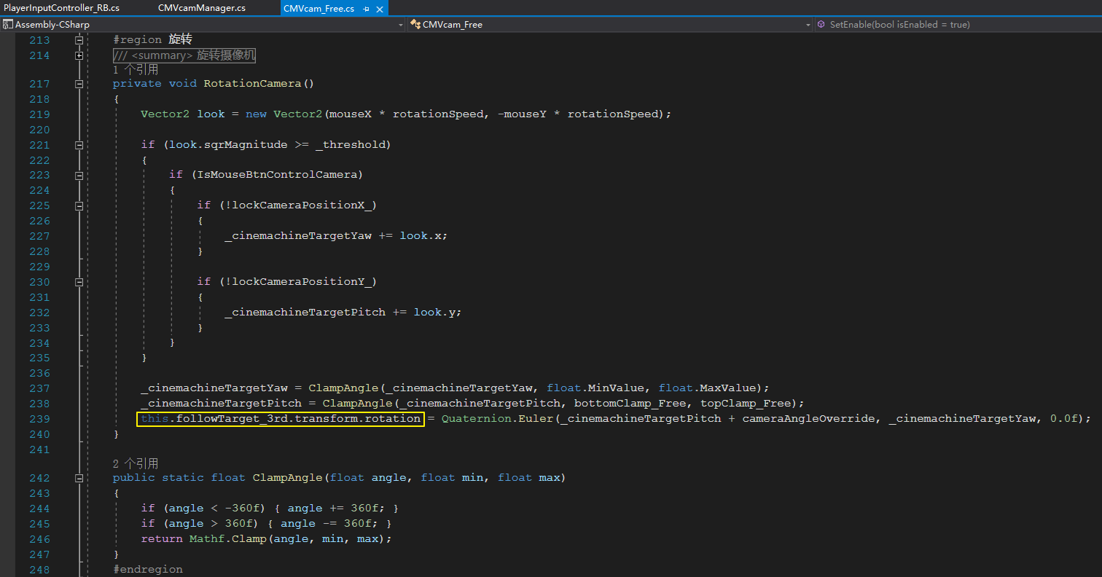

（3）第一人称视角虚拟相机

CMVcamManager.cs：

自由视角、斜45度视角、俯视角时，角色是由按键控制转身的，而第一人称视角是由鼠标控制转身，因此要锁定角色方向，通过“isStrafing”变量切换为“Strafe Locomotion”移动方式。

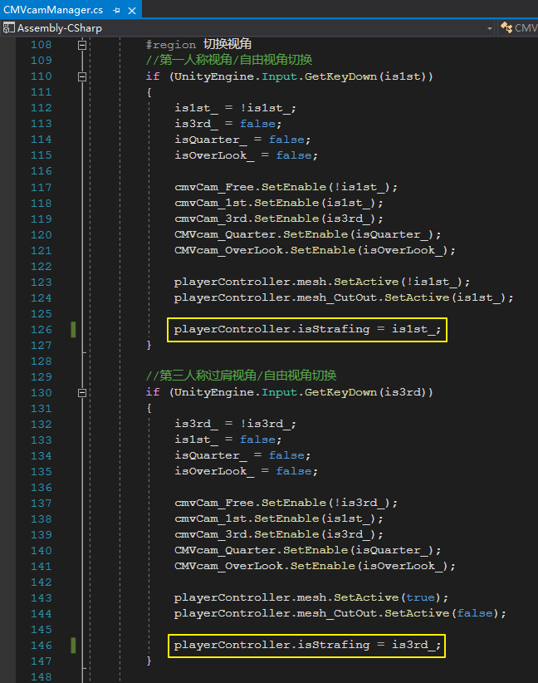

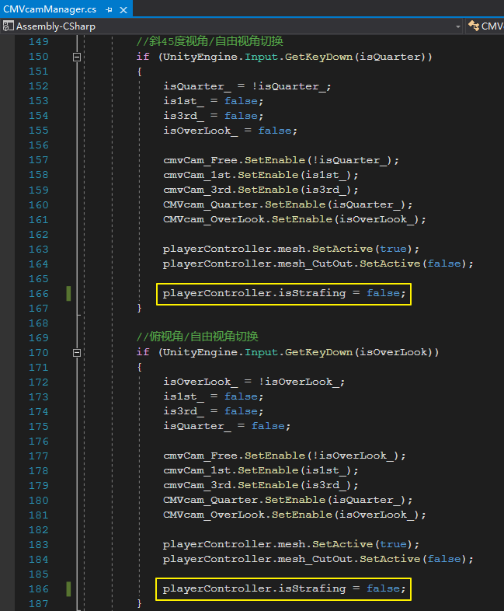

CMVcam_1st.cs：

与Character Controller的角色控制器中不同，由于没有其他地方控制角色转向，所以虚拟相机需要创建变量，命名为“_cinemachineTargetYaw”来控制角色X轴方向。

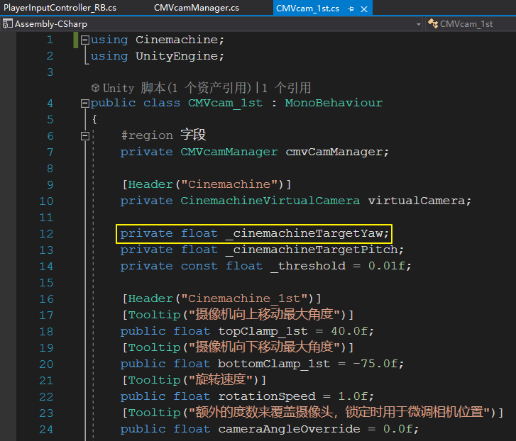

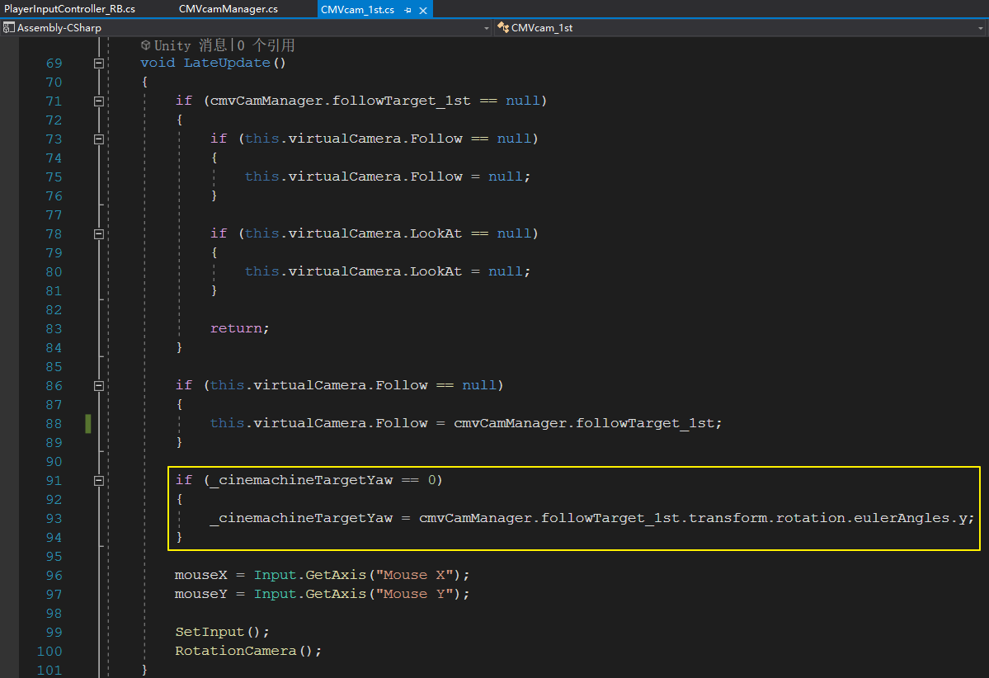

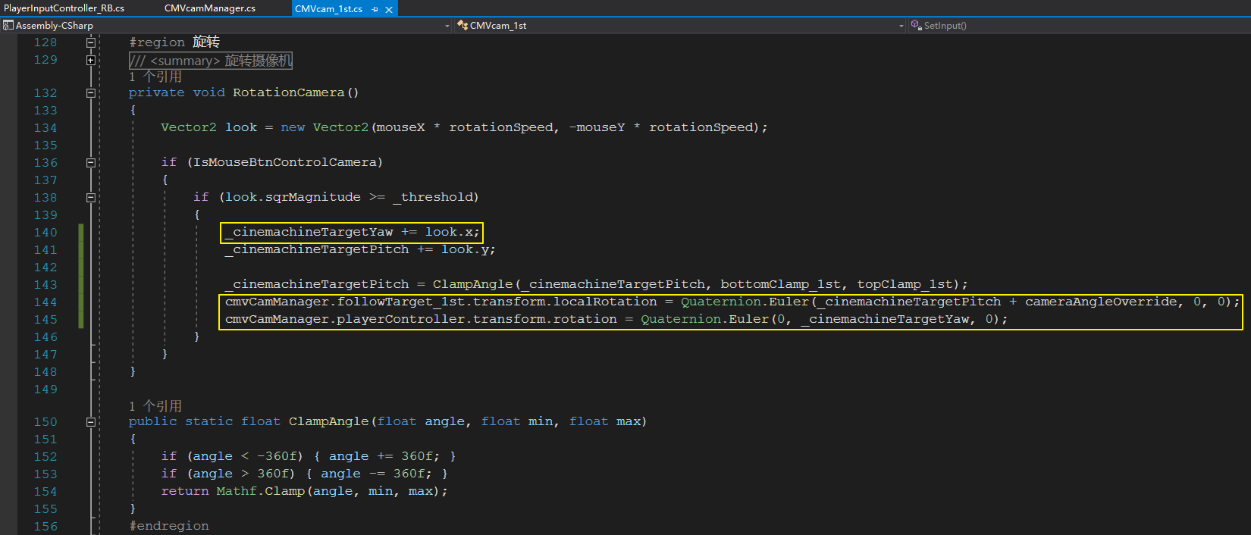

（4）第三人称过肩视角

实现思路：

与Character Controller的角色控制器相同，也要调整为WS或上下键控制角色前进、后退，AD或左右键控制角色旋转。并且需要添加专门的动画，可以前进、后退、向左旋转、向右旋转。

Rigidbody的角色控制器中已经实现了Strafe Locomotion移动方式，但AD或左右键是控制角色左右移动，而非旋转，因此需要修改脚本和动画。创建bool变量，命名为“CanRotate”，用来控制动画及相关逻辑的切换。

添加动画变量及新的混合树：

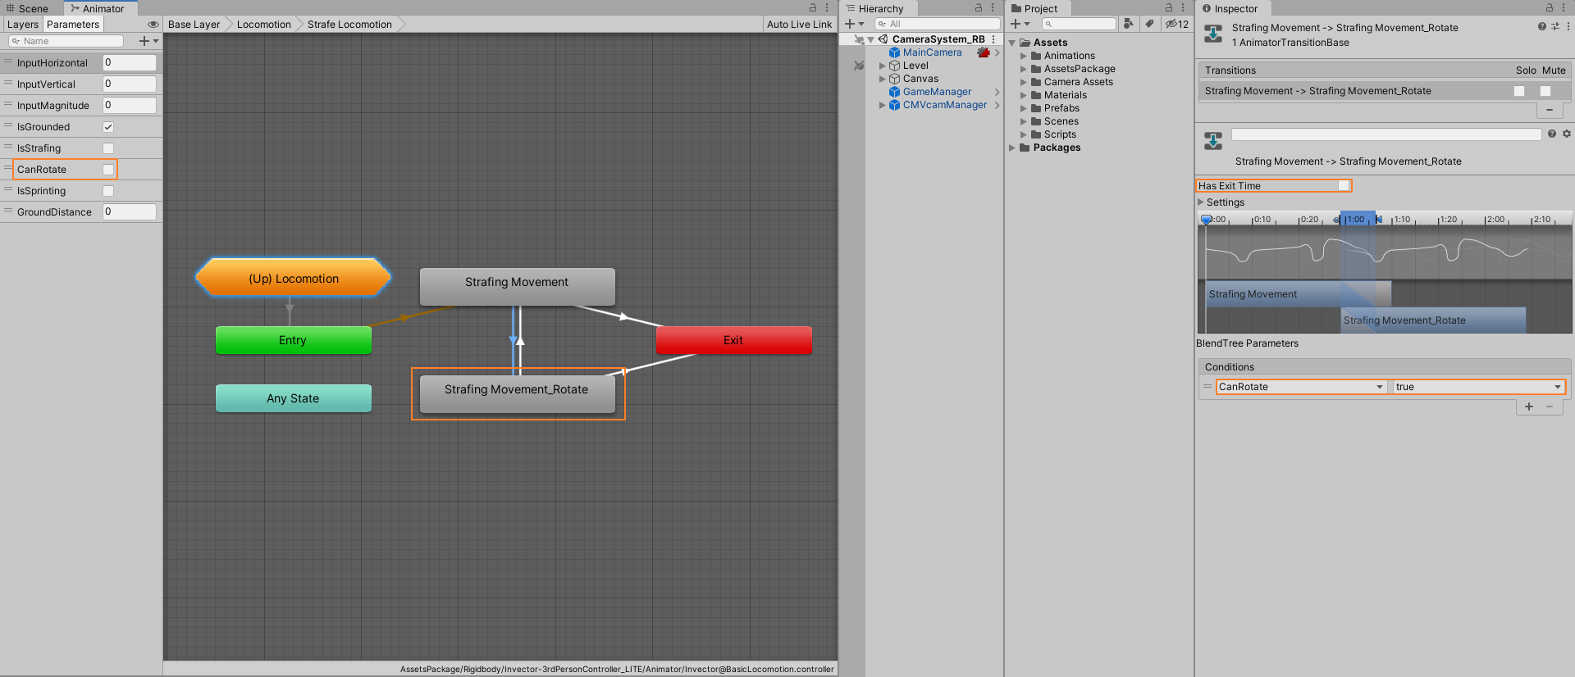

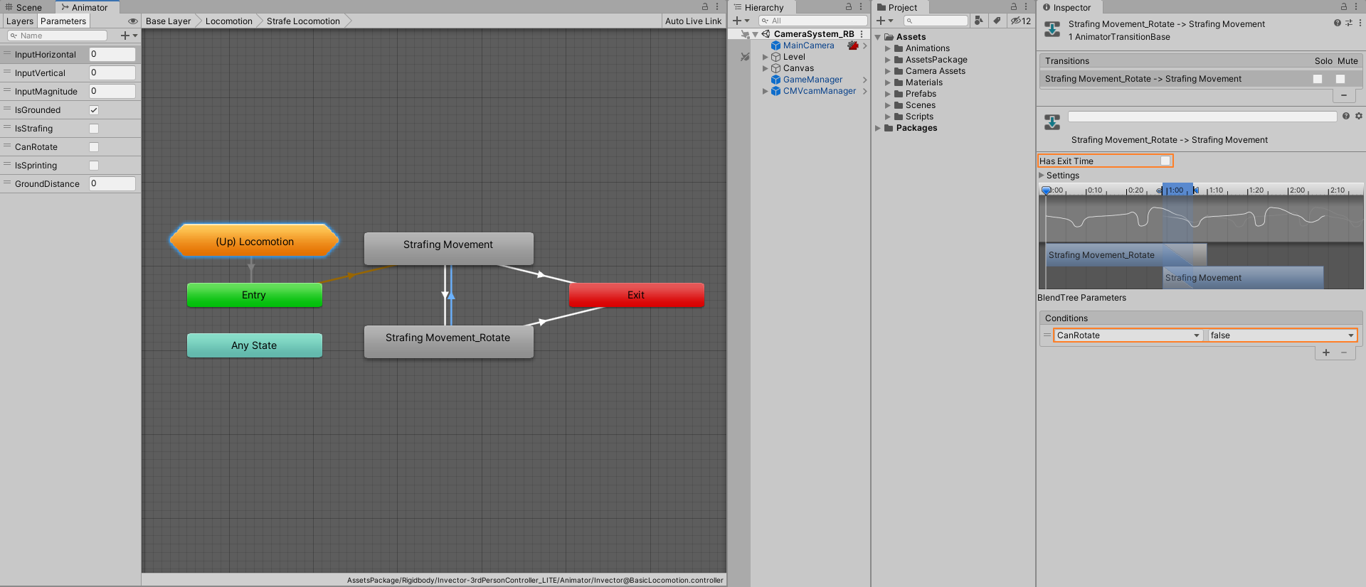

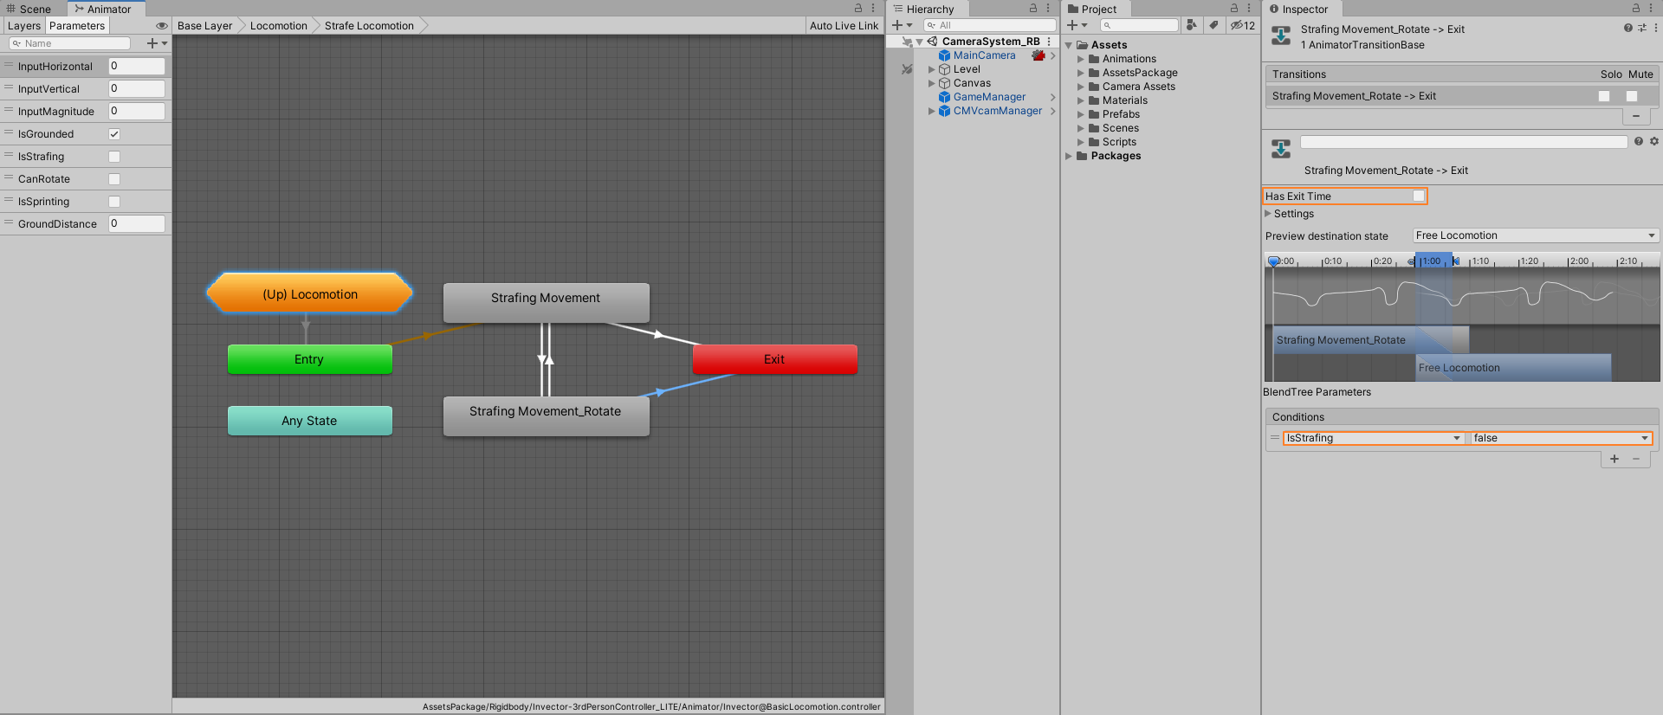

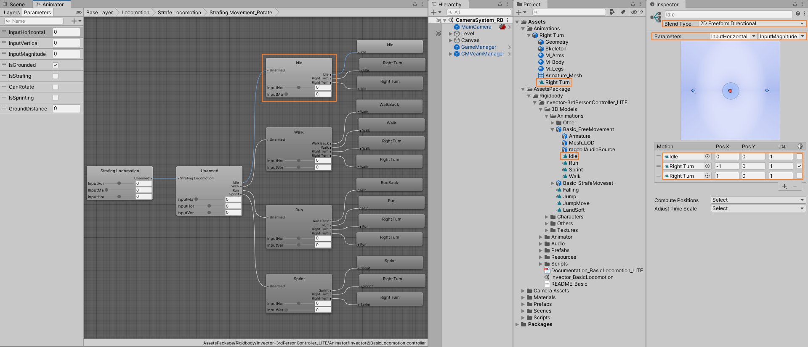

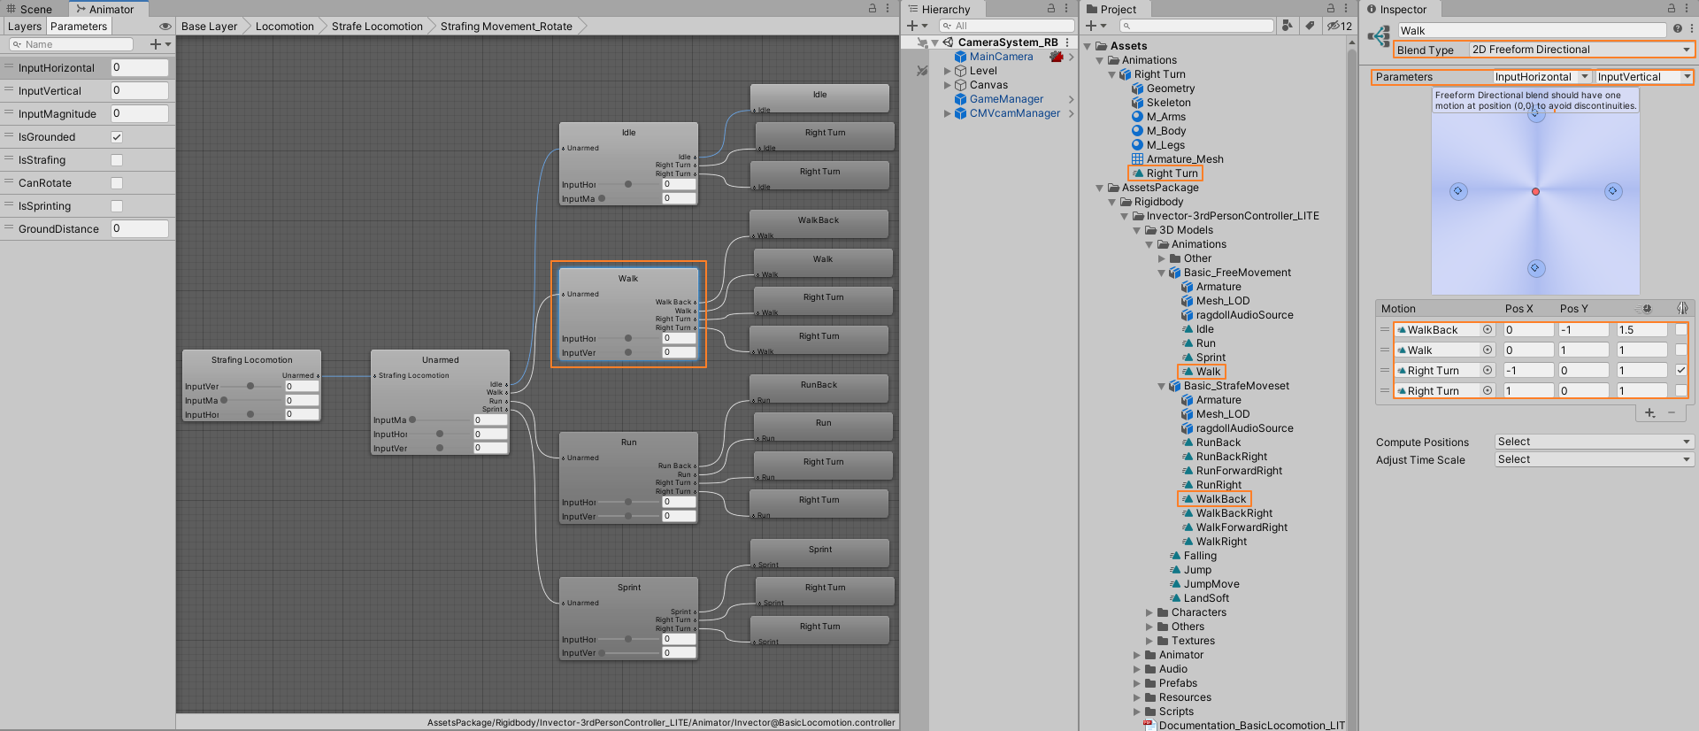

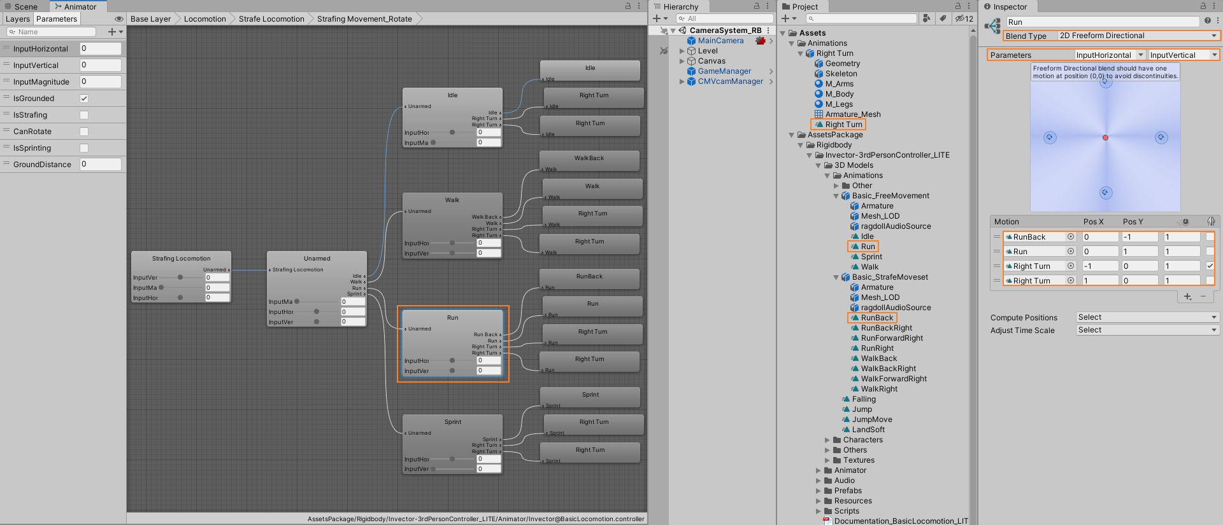

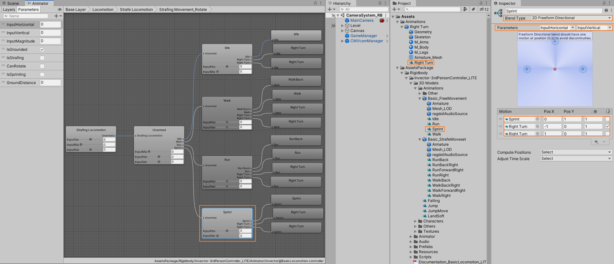

CMVcamManager.cs：

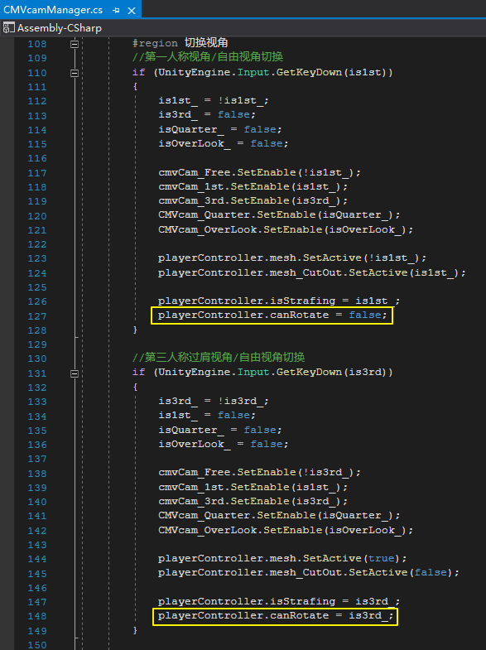

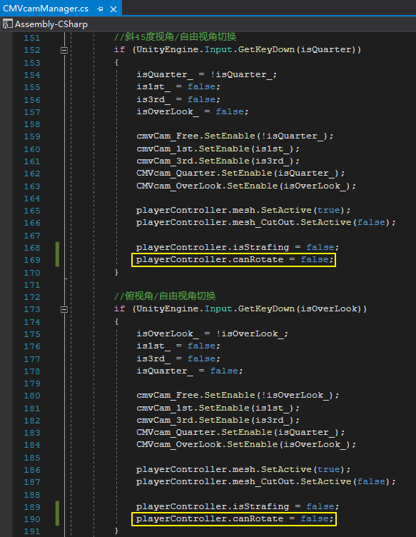

CMVcam_3rd.cs：

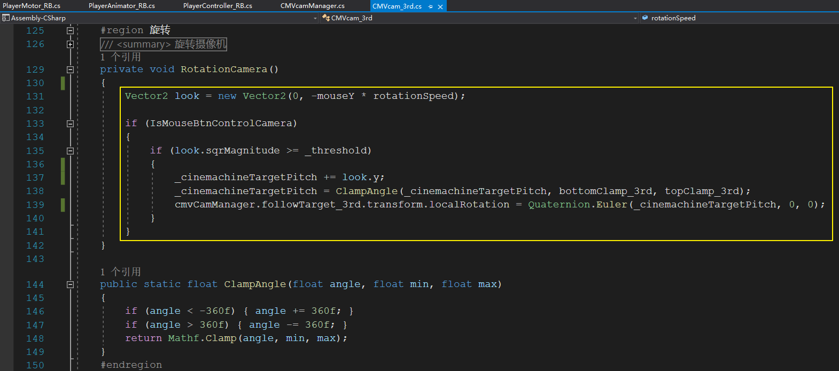

PlayerMotor_RB.cs：

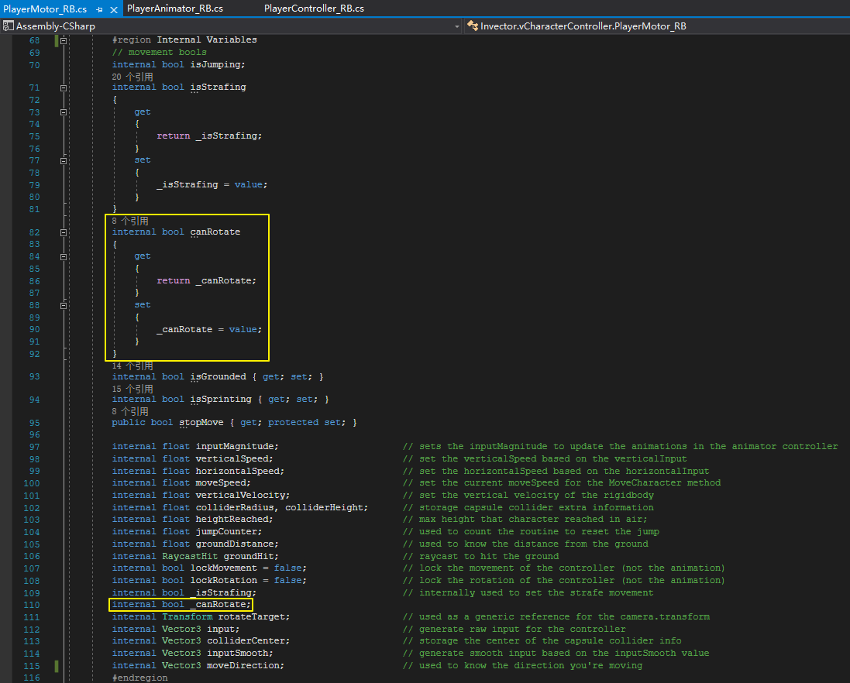

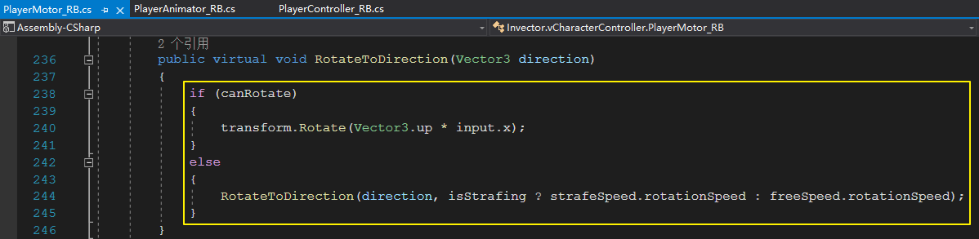

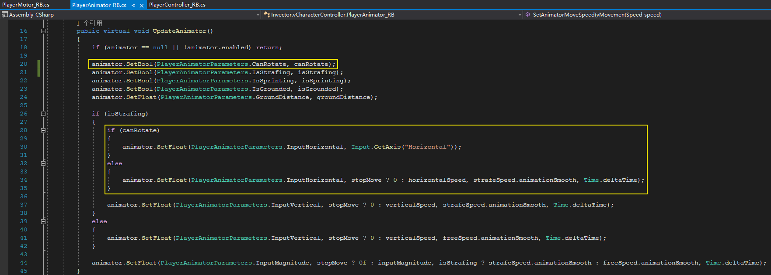

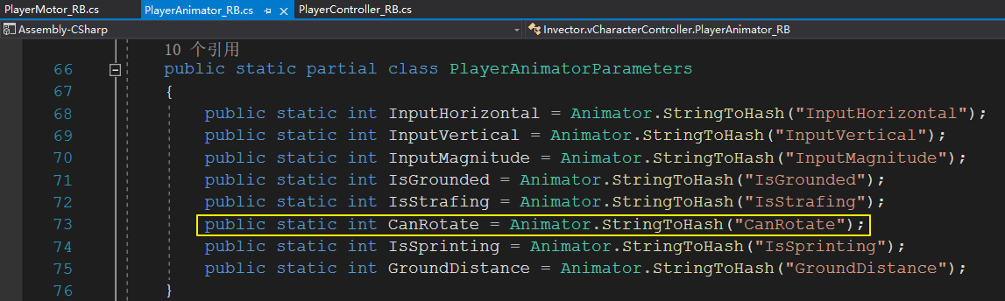

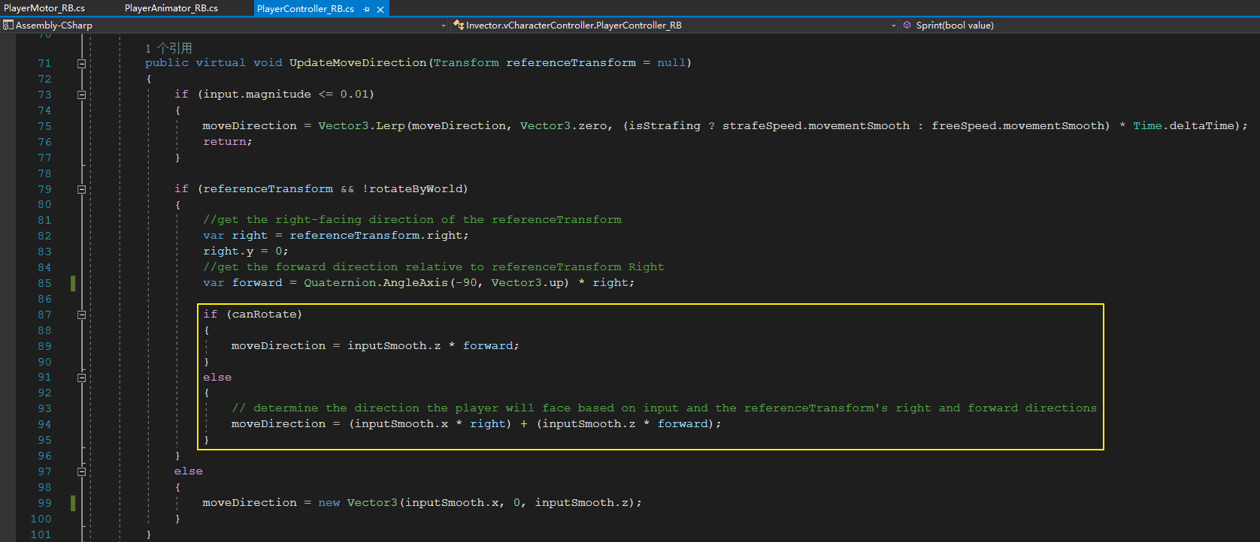

附录

**资源：**

【Unity资源商店】最新第一人称角色控制器（Starter Assets - First Person Character Controller）： <https://assetstore.unity.com/packages/essentials/starter-assets-first-person-character-controller-196525>

【Unity资源商店】最新第三人称角色控制器（Starter Assets - Third Person Character Controller）：<https://www.jianshu.com/go-wild?ac=2&url=https%3A%2F%2Fassetstore.unity.com%2Fpackages%2Fessentials%2Fstarter-assets-third-person-character-controller-196526>

【Unity资源商店】第三人称角色控制器（Third Person Controller - Basic Locomotion FREE）：<https://assetstore.unity.com/packages/tools/game-toolkits/third-person-controller-basic-locomotion-free-82048>

【动画资源】Mixamo动画资源网站（外网，加载会比较慢）：<https://www.mixamo.com/#/>

**Unity API：**

Renderer.materials（英文）：<https://docs.unity3d.com/2020.3/Documentation/ScriptReference/Renderer-materials.html>

Renderer.materials（中文）：<https://docs.unity.cn/cn/2020.3/ScriptReference/Renderer-materials.html>

**源码：**

基于Character Controller角色控制器的摄像机系统源码：<https://github.com/LeahLee13/UnityCameraSystem_CC>

基于Rigidbody角色控制器的摄像机系统源码：<https://github.com/LeahLee13/UnityCameraSystem_RB>

**效果演示：**

【Unity】基于Cinemachine的第一/三人称过肩/自由/斜45度/俯视角摄像机系统演示：<https://www.bilibili.com/video/BV1xF411A7PS/?vd_source=949e43fe30377952898533774f02e413>

**B站专栏：**

基于Cinemachine的第一/三人称过肩/自由/斜45度/俯视角摄像机系统：<https://www.bilibili.com/read/cv17911011>